Анализ деятельности МКУ «ИМДЦ МО город Новотроицк» за 2019-2020 учебный год.
В 2019-2020 учебном году Информационный методико-диагностический центр (МКУ ИМДЦ) работал над совершенствованием методической работы в городе. В качестве направлений деятельности ИМДЦ обозначены:
-повышение квалификации педагогов и руководителей по вопросам управления качеством образования;
-совершенствование интерактивной среды, соответствующей современным образовательным запросам повышения квалификации педагогов и руководителей;
-выявление и распространение реального опыта педагогических коллективов ОУ и отдельных педагогов по созданию новой практики образования в современных условиях;
-обновление содержания образования при соблюдении единого образовательного пространства в рамках внедрения ФГОС начального общего образования, основного общего образования;
-внедрение ФГОС для обучающихся с ограниченными возможностями здоровья, повышение уровня профессиональной компетентности педагогов в области инклюзивного образования для учащихся с ОВЗ и особыми образовательными потребностями;
-методическая помощь ОО в инновационной деятельности;
-мониторинг качества муниципального образования;
-повышение эффективности использования информационных и коммутационных технологий в интересах обеспечения качества образования.
В рамках этих направлений МКУ ИМДЦ решал в прошедшем учебном году следующие задачи:

      - Оказывал методическую поддержку использованию информационно-коммуникационных технологий в образовательном процессе как ресурса становления новой школы, методическую поддержку развитию сетевого общения педагогов, работающих в инновационном режиме.
      - Проводил информационное сопровождение и методическую поддержку внедрения ФГОС дошкольного образования и среднего общего образования.
      - Проводил информационное сопровождение и методическую поддержку введения ФГОС для обучающихся с ограниченными возможностями здоровья, повышения уровня профессиональной компетентности педагогов в области инклюзивного образования для учащихся с ОВЗ и особыми образовательными потребностями;
      - Содействовал реализации муниципальной системы мониторинга освоения общеобразовательных программ, как условия для повышения качества образования.
      - Проводил методическое сопровождение повышения квалификации кадров, соответствующего современным образовательным запросам педагогов и руководителей и Порядку аттестации педагогических работников государственных и муниципальных образовательных учреждений.
      - Организовывал деятельность городских методических объединений по повышению квалификации педагогов, направленную на повышение качества образования. Повышал эффективность деятельности членов методических объединений по созданию оптимальных условий для получения обучающимися качественного образования при сохранении их здоровья.
      - Обеспечивал информационно-методическое сопровождение деятельности муниципальных и региональных экспериментальных площадок. Продолжал мониторинг развития экспериментальных и инновационных процессов, инновационной активности и продуктивности инновационной деятельности педагогов и образовательных учреждений.
      - Обеспечивал эффективность системы диссеминации инновационного опыта педагогических коллективов и лучших педагогов города.
      - Содействовал рациональному комплектованию фондов библиотек учебной литературой, методическими материалами и нормативными документами на традиционных и нетрадиционных носителях.
- Прогнозирование, планирование и организация
непрерывного образования и повышения квалификации
педагогических работников и руководителей ОУ.

В 2019-2020 учебном году в образовательных учреждениях города работали 1037 педагогических и руководящих работников.
Из них:
- 595 – педагоги и руководители ОУ;
- 365 – педагоги и руководители ДОУ;
- 77 – педагоги и руководители УДОД.
В соответствии с Приказом министерства здравоохранения и социального развития РФ от 26 августа 2010 г. N 761н «Об утверждении Единого квалификационного справочника должностей руководителей, специалистов и служащих работников образования» руководители и заместители образовательных учреждений города, начиная с 2012 г., проходят профессиональную переподготовку по специальности «менеджмент». Дополнительное профессиональное образование в области государственного и муниципального управления, менеджмента и экономики имеют почти все руководители и заместители образовательных организаций г. Новотроицка.
В этом учебном году дипломы о профессиональной переподготовке по специальности «менеджмент» получил 1 заместитель директора и один директор образовательных учреждения, приступившие к работе в должности в 2018-19 уч.г..
Количество руководителей и их зам., обученных по специальности «Менеджмент»
 | Всего руководителей и их зам. в школах–  51 чел. |  | Всего заведующих ДОУ | Всего руководителей и их зам. ДОД –  5 чел.
 | Всего руководителей – 17 чел. | Всего зам. руководителя – 34 чел. | 28 чел. | Всего руководителей – 3 чел. | Всего зам. руководителя – 2 чел.
Имеют профессиональную переподготовку по специальности «менеджмент» | 17  (100 %) | 33  (97,1%) | 27  (96,4%) | 2  (100 %) | 7  (100%)
Проходят обучение |  | 1 | 1
а) учителя

Соотношение количества учителей по квалификационным категориям за 3 уч. года
 | 2017-18 уч.г. |  | 2018-19 уч.г. |  | 2019-20 уч.г.
 | Кол-во учителей | % | Кол-во учителей | % | Кол-во учителей | %
ВК | 199 | 41,1 | 198 | 40,7 | 218 | 46,3
1К | 228 | 47,1 | 227 | 46,7 | 199 | 42,3
Б/К | 57 | 11,8 | 58 | 11,9 | 54 | 11,5
Итого | 484 |  | 486 |  | 471

Сравнительная диаграмма количества учителей по квалификационным категориям за 3 учебных года (в процентах)
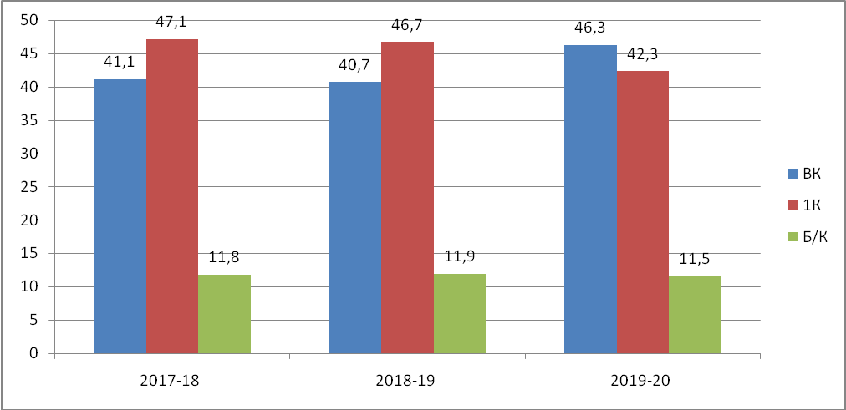

Диаграмма соотношения категорий учителей в 2019-20 учебном году (в процентах)

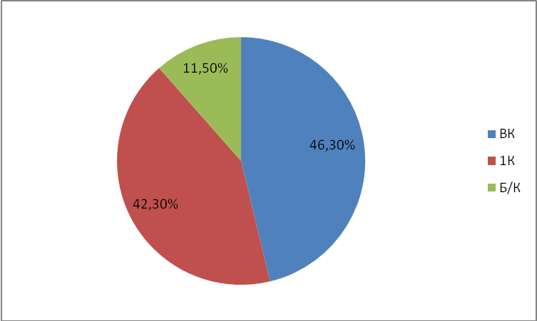

б) педагоги дополнительного образования.

Соотношение количества педагогов дополнительного образования по квалификационным категориям за 3 учебных года
 | 2017-18 уч.г. |  | 2018-19 уч.г. |  | 2019-20 уч.г.
 | Кол-во педагогов ДОД | % | Кол-во педагогов ДОД | % | Кол-во педагогов ДОД | %
ВК | 22 | 36,7 | 29 | 38,7% | 33 | 44,6
1К | 33 | 55 | 33 | 44% | 30 | 40,5
Б/К | 5 | 8,3 | 13 | 17,3 | 11 | 14,9
Итого | 60 |  | 75 |  | 74

Сравнительная диаграмма количества педагогов дополнительного образования по квалификационным категориям за 3 учебных года (в процентах)

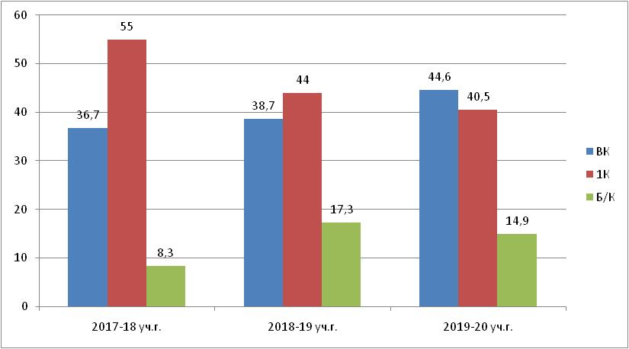

Диаграмма соотношения категорий педагогов дополнительного образования в 2019-20 учебном году (в процентах)
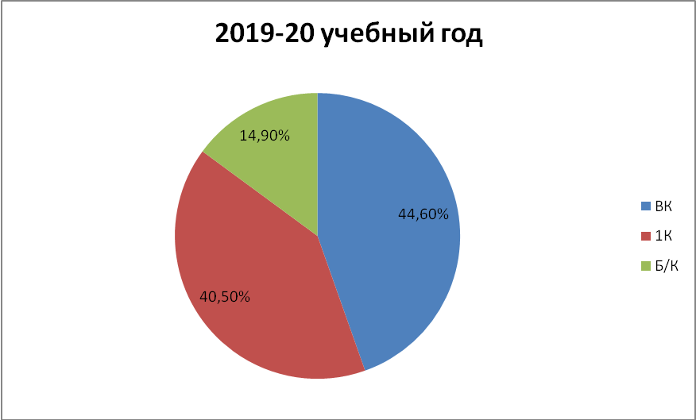

в) анализ качественного состава педагогов дошкольного образования
(337 человек)
 | 2017-18 уч.г. |  | 2018-19 уч.г. |  | 2019-2020 уч.г.
 | Кол-во педагогов ДОУ | % | Кол-во педагогов ДОУ | % | Кол-во педагогов ДОУ | %
ВК | 75 | 19,7 | 72 | 21,3 | 79 | 23,4
1К | 279 | 73,2 | 254 | 75,1 | 237 | 70,3
Б/К | 20 | 5,2 | 7 | 2,1 | 17 | 5,1
Прошли аттестацию на соответствие занимаемой должности | 7 | 1,9 | 5 | 1,5 | 4 | 1,2

Диаграмма соотношения педагогов дошкольного образования по квалификационным категориям за 3 учебных года
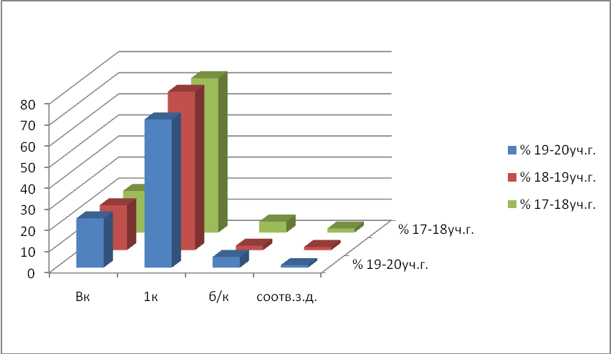
Диаграмма соотношения педагогов ДО с высшей, первой квалификационной категорией и без категории в 2018-19 учебном году (%)
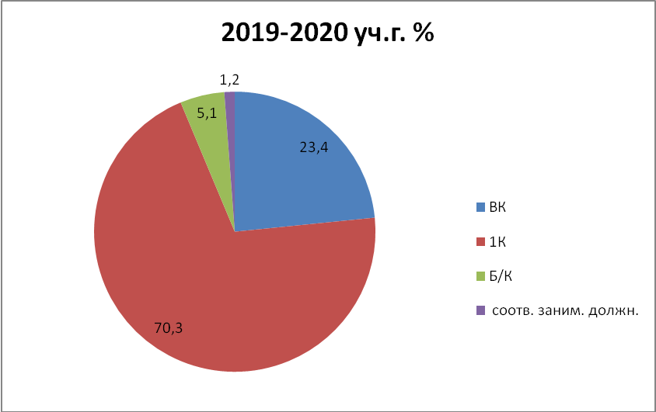
В 2019-20 учебном году в сравнении с качественными показателями предыдущих лет стабильные результаты по аттестации на соответствие занимаемой должности, наметилось увеличение количества педагогов, претендующих на присвоение высшей квалификационной категорией. В основном это педагоги со стажем работы от 20 лет, которые участвуют со своими воспитанниками в интернет-олимпиадах, активно распространяют свой педагогический опыт на различных образовательных сайтах, некоторые даже имеют свои сайты. Неаттестованные педагоги – это в основном молодые специалисты либо педагоги, перешедшие из одного типа образовательного учреждения в другое (например, из детского сада в школу), следовательно, при изменении должности, они теряли категорию. И небольшое количество педагогов, не имеющих аттестации, – это педагоги, долгое время не работавшие по специальности или находившиеся в отпуске по уходу за ребенком.

Аттестация педагогических кадров
В 2019-2020 учебном году процедуру аттестации прошли человек (17,4 % от общего количества педагогов и руководителей ОУ города):
- на высшую категорию – 94 человек (51,9 % от общего количества прошедших процедуру аттестации),
- на первую категорию –87 человек (48,1%)

 | 2015-16 уч.г. | 2016-17 уч.г. | 2017-18 уч.г | 2018-19 уч.г | 2019-20 уч.г
1 К | 137 чел. | 166 чел. | 135 чел. | 125 чел | 87 чел.
ВК | 68 чел. | 79 чел. | 91 чел. | 97 чел. | 94 чел.
Итого: | 205 чел. | 240 чел. | 226 чел. | 222 чел. | 181 чел.

По-прежнему стабилен процент педагогов, аттестованных на первую квалификационную категорию, он составляет 87 чел. – 48,1%. Отметим, что повысилось число педагогов, аттестовавшихся на высшую категорию – 94 чел. Число тех педагогов, которые аттестовались с первой категории на высшую– 46 человека (25,4%); на первую квалификационную категорию впервые (45 чел. 24,8%). 41 педагог (22,6%) – педагоги, подтвердившие первую квалификационную категорию,47 человек (25,9%) – педагоги, подтвердившие высшую квалификационную категорию; 1 чел. (0,5%) – аттестовался с высшей категории на первую и 1 чел. (0,5%) – не имевший категорию аттестовался на высшую категорию.
Количество педагогов, аттестованных по учреждениям:
 | Кол-во аттестованных  (181 чел.) | % от общего количества аттестованных | % от общего количества педагогических работников типа учреждения
Школы (492 чел.) | 115 | 63,5 % | 23,4 %
ДОУ (337 чел.) | 53 | 29,3 % | 15,7 %
УДОД (74 чел.) | 13 | 7,2 % | 17,5 %

Количество аттестованных по категориям работников:
- учитель – 101 чел. (55,8%)
- воспитатель ДОУ – 38 чел. (21%)
- старший воспитатель – 4 чел. (2,3%)
- педагог дополнительного образования – 12 чел. (6,7%)
- концертмейстер – 2 чел. (1,1%)
- методист дополнительного образования – 1 чел. (0,5 %)
- старший вожатый – 1 чел. (0,5%)
- педагог-психолог – 2 чел. (1,1%)
- социальный педагог – 1 чел. (0,5%)
- преподаватели-организаторы ОБЖ – 6 чел. (3,4%)
- учитель индивидуального обучения – 1 чел. (0,5%)
- учитель-логопед – 2 чел. (1,1%)
-учитель-дефектолог – 2 чел. (1,1%)
- инструктор по физической культуре – 1 чел. (0,5%)
- музыкальный руководитель –7 чел. (3,9%)
Таким образом, в течение года процедуру аттестации прошли 17,4 % педагогических работников, что является достаточным уровнем. Следует отметить, что в этом году по различным причинам не смогли пройти процедуру аттестации 2 человека.
Все документы на высшую и первую квалификационные категории были оформлены с учётом рекомендаций Аттестационной комиссии министерства образования, претензий к содержанию представлений и экспертных заключений со стороны аттестационной комиссии не было.

Непрерывное образование и повышение квалификации педагогических и руководящих работников образовательных организаций
По итогам изучения потребностей педагогических работников в профессиональном развитии, исходя из требований по реализации регионального проекта «Учитель будущего» в рамках национального проекта «Образование», был сформирован социальный заказ на оказание образовательных услуг (курсовая подготовка) Оренбургским институтом повышения квалификации и переподготовки педагогических работников образования (ИНО ОГПУ) и Орским гуманитарно-технологическим институтом филиалом Оренбургского государственного института (ОГТИ филиал ОГУ). Увеличилось количество педагогов, прошедших обучение по дополнительным профессиональным программам дистанционно.
Всего в 2019-20 учебном году педагогические и руководящие работники образовательных организаций прошли обучение по 116 дополнительным программам повышения квалификации 316 человек (57,7%), работающих в образовательных учреждениях города (школы), и 52 человек работающих в ДОУ (15,4%), прослушали дополнительные профессиональные программы и 392 человек/курсов повышения квалификации по дошкольному направлению.
Некоторые педагоги из школ прошли курсы повышения квалификации по двум программам, а иногда по трем-четырем и даже восьми!!! (учитель из СОШ №17 в объеме 156 часов).
Таблица
Количество педагогов, прошедших повышение квалификации в 2019-20 учебном году по учреждениям
СОШ | кол-во работников ОО | кол-во работников ОО, прошедших КПК | % прошедших КПК от общего кол-ва работников ОО
МОАУ "ООШ № 2" | 11 | 10 | 90,9
МОАУ "СОШ № 3" | 12 | 3 | 25,0
МОАУ "СОШ № 4" | 15 | 7 | 46,7
МОАУ "СОШ № 5" | 14 | 13 | 92,9
МОАУ "СОШ № 6" | 39 | 27 | 69,2
МОАУ "СОШ № 7" | 21 | 12 | 57,1
МОАУ "СОШ № 10" | 29 | 11 | 37,9
МОАУ "СОШ № 13" | 40 | 17 | 42,5
МОАУ "СОШ № 15" | 37 | 29 | 78,4
МОАУ "СОШ № 16" | 43 | 23 | 53,5
МОАУ "СОШ № 17" | 44 | 37 | 84,1
МОАУ "СОШ № 18" | 33 | 31 | 93,9
МОАУ "ООШ № 20" | 12 | 9 | 75,0
МОАУ "СОШ № 22" | 27 | 16 | 59,3
МОАУ "СОШ № 23" | 45 | 20 | 44,4
МОАУ "Гимназия № 1" | 72 | 41 | 56,9
МОАУ "Лицей № 1" | 54 | 10 | 18,5
г.Новотроицк | 548 | 316 | 57,7

Диаграмма количества педагогов (в процентном соотношении), прошедших повышение квалификации
в 2019-20 учебном году по учреждениям
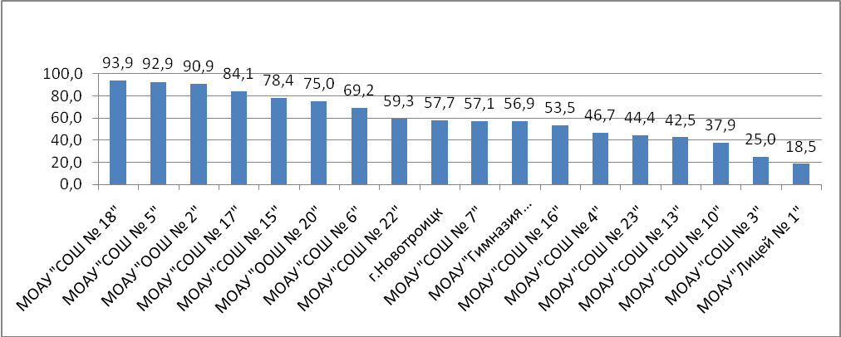

Педагоги направили свои профессиональные интересы на более узкие программы повышения квалификации. Это вызвано современными требованиями к профессиональным навыкам педагогов. Центры дополнительного образования педагогов предлагают широкий спектр курсов повышения квалификации по различным проблемам, что более интересно для педагогов и руководителей. Да и современные реалии требуют, чтобы педагог ориентировался не только в предметных новинках, но и в сфере психологии, воспитания, медицины.
Педагоги города очень активно осваивают программы по введению дистанционного обучения, цифровизации образования, безопасность в сети «Интернет», введению нового предмета «Родной язык», профилактику коронавирусной инфекции, и, конечно, традиционные проблемы по внедрению ФГОС, подготовка к ЕГЭ, ОГЭ, ВПР и др. Отдельно стоит сказать, что школы города готовят экспертов для работы в предметных комиссиях при проведении государственной итоговой аттестации по образовательным программам основной школы (77 чел.), средней школы (4 чел.). Сто сорок два педагогических работника прошли обучение для проведения единого государственного экзамена.
Чаще всего педагоги проходили обучение на портале ЕДИНЫЙ УРОК РФ – 621 человек по 6 программам, в ФГАОУ ВО «Казанский (Приволжский) федеральный университет» Приволжский межрегиональный центр повышения квалификации и профессиональной переподготовки работников образования - 50 человек. В свою очередь количество педагогов, повысивших квалификацию в учреждениях Оренбургской области уменьшилось: ГБУ РЦРО – 81 чел., ИНО ФГБОУ ВО «ОГПУ» - 35 чел..
В рамках перехода на федеральные образовательные стандарты второго поколения в дошкольных учреждениях повысили квалификацию 47 педагогов школ и 48 педработников, 1 руководителей ДОО, 3 воспитателя ДОУ прошли программу профессиональной переподготовки: АНОДПО «Московская академия профессиональных компетенций» направление «Дошкольная дефектология» – 2 чел. и АНО ДПО «Оренбургская бизнес-школа» по направлению «Дошкольная педагогика» - 1 чел.
Повышение квалификации у дошкольников проводилось по следующим дополнительным образовательным программам:
Название курсов | Кол-во чел.
«Использование инновационных образовательных технологий в организации проектной и исследовательской деятельности детей в дошкольном образовании» | 2
«Психолого-педагогические аспекты деятельности в условиях реализации ФГОС дошкольного образования» | 31
«Теория и методика художественно-эстетического обрзаования детей в условиях реализации ФГОС ДО» | 1
«Руководство дошкольной образовательной организацией в условиях реализации ФГОС | 4
«Инклюзивное воспитание в дошкольной образовательной организации в соответствии с ФГОС» | 1
«Организация образовательного процесса в условиях реализ.ФГОС для учащихся с ОВЗ» | 1
Логопедический и зондовый массаж в коррекции дизартрии в соответствии с ФГОС ДО | 2
«Организация инклюзивного образования в условиях реализации ФГОС ДО для детей с ОВЗ» | 4
Организация и содержание спец.психол-педаг. помощи детям с ОВЗ в условиях реал. ФГОС | 1
Формирование здоровьесберегающей среды в образовательной организации в контексте ФГОС | 1
«Основы обеспечения информационной безопасности детей» | 233
«Безопасное использование сайтов в сети «Интернет» в образовательном процессе в целях обучения и воспитания обучающихся в образовательной организации» | 151
«Профилактика коронавируса, гриппа и других острых респираторных вирусных инфекций в общеобразовательных организациях» | 8
ВСЕГО ДОУ | 444

Помимо повышения квалификации на дополнительных профессиональных программах педагоги и руководители повышали квалификацию на вебинарах, организованных различными образовательными площадками. Всего за год педагогами было пройдено 532 вебинара. Педагоги прошли по несколько вебинаров в год (учитель истории и обществознания одной из школ прошла 104 вебинара по 2 часа). Но следует отметить, что не все темы вебинаров являются актуальными. Так, например, неизвестно, с какой целью педагог прослушал вебинар «Дистанционное обучение в образовательных организациях республики Адыгея», «Цифровая образовательная среда в Чеченской республике», «Он-лайн доска. Как использовать». В связи с этим можно сделать вывод, что повышение квалификации педагогов ведется в активном непрерывном формате, как это предусматривается национальным проектом «Учитель будущего», а задача методистов, руководителей образовательных организаций направлять образовательные интересы педагогов, чтобы не тратить драгоценное время на вебинары-пустышки.
Методическая работа в школе – составная часть единой системы непрерывного образования педагогических кадров, системы повышения их профессиональной квалификации.
Анализ эффективности деятельности методических служб образовательных организаций выявил, что в большинстве школ (77%) ответственным лицом за ведение методической работы назначен заместитель директора по учебно-воспитательной работе, а методической работой школы управляет Методический совет (94 %). Каждая школа имеет методическую тему, над которой работает педагогический коллектив организации. Информационное обеспечение методической деятельности осуществляется через сайт образовательных организаций. Следует отметить, что абсолютное большинство материалов о методической работе образовательных организаций, размещенных на сайтах, устарели и имеют скудное наполнение (5-15 методических разработок педагогов), в большинстве ОО по-прежнему отсутствует систематичность расположения материалов.
Методической деятельности в образовательных организациях чаще всего осуществляется посредством проведения заседаний ШМО, посещений открытых уроков, тематических педсоветов, такие формы методической работы, как практикум, семинар, мастер-класс, по прежнему, используются не часто, хотя данные формы наиболее эффективны.
Методическая работа в школе ориентирована на решение проблем педагогов, мероприятия по выявлению профессиональных затруднений педагогов проводятся ежегодно.
Выводы:
-деятельность большинства образовательных организаций планомерна, эффективна, базируется на изучении единой методической темы школы;
-информационное обеспечение методической работы школ требует обновления и систематизации;
-большинство педагогов удовлетворены организацией методической работы в учреждении и своей методической деятельностью;
-образовательные организации используют традиционные формы методических мероприятий, выбирая содержание, основываясь на результатах, выявленных в ходе диагностики профессиональных затруднений педагогического коллектива;
-педагоги испытывают потребность в обновлении содержания и форм методической работы.
Методическую работу с педагогическими кадрами в муниципалитете координировал Методический совет, деятельность которого была направлена на изучение, обсуждение, корректировку и утверждение различных методических программ, методических рекомендаций, проектов, положений для дальнейшего использования в образовательных учреждениях.
Были рассмотрены следующие вопросы:
1.Утверждение примерной схемы мониторинга деятельности классного руководителя.
2. Система работы ИМДЦ по реализации Концепции развития математического образования в школах города в 2018-2019 учебном году.
3. Система работы городских методических объединений учителей естественнонаучного цикла по повышению профессионального уровня педагогов и повышению качества образования учащихся.
4. Утверждение методических рекомендаций для организации работы педагогов по повышению качества естественнонаучного образования учащихся.
5.Утверждение методических рекомендаций по нормативно-правовому обеспечению инновационной и экспериментальной деятельности ОО и МЭП.
6. Презентация опыта деятельности экспериментальных площадок по введению ФГОС СОО (школа № 22, 23).
7. Система работы администрации ОО по подготовке учащихся к ВПР (всероссийским проверочным работам).
8. Система работы администрации ОО при организации обучения детей с разной степенью выраженности дефекта интелектуального развития. Использование Методических рекомендаций по дифференцированному образованию.
9. Система работы администрации ОО по диссеминации актуального опыта педагогов и руководителей ОО.
10. Организация совместной деятельности ОУ и ДОУ по обеспечению преемственности в условиях реализации ФГОС.

Повышение уровня профессиональных компетенций руководителей.
ИМДЦ оказывал постоянную методическую поддержку руководящим кадрам через различные формы работы.
Через работу творческой группы экспертов осуществлялось методическое сопровождение участия в конкурсном отборе общеобразовательных организаций, дошкольных образовательных организаций, внедряющих инновационные образовательные программы и педагогические технологии для получения грантов Губернатора Оренбургской области.
На совещаниях для заместителей руководителей рассматривалось методическое обеспечение управления качеством образования в условиях модернизации российского образования.
Рассматривались нормативные вопросы:
-Новое положение о ППк. (Распоряжение Минпросвещения РФ от 9.09.2019 г. N Р-93).
-Актуальные вопросы прохождения ГИА в 2020г. детей с ОВЗ (Письмо МинПросвещения от 25.02.2019 N 07-1267).
-Ознакомление с административным регламентом «Об аттестации руководителей общеобразовательных организаций», начинающих действие с 1 июня 2020 г. в Оренбургской области системы аттестации руководителей общеобразовательных организаций.
Кроме того, большое значение предавалось доведению до заместителей руководителей методических рекомендаций, например, рекомендаций по процессу обучения детей с различными формами умственной отсталости.
Проводилась целенаправленная работа по обучению руководящего состава ведению аналитической деятельности. На совещаниях руководителей и заместителей руководителей в течение всего года были представлены результаты мониторинга освоения учащимися содержания федерального стандарта образования, результаты мониторинга качества подготовки учащихся к ОГЭ и ЕГЭ в условиях введения и реализации федерального государственного образовательного стандарта:
-Анализы ВКР по русскому языку в 4-х, 5-х, 7-8-х классах, в 9-х, 10-х классах, в 11-х классах.
-Анализы ВКР по математике в 4-х, 5-х, 7-х, 8-х (геометрия), в 9-х, 10-х классах, в 11-х классах.
-Анализ мониторинговой работы по математике в 11-х классах.
-Анализ пробного устного собеседования по русскому языку в 9-х классах.
-Анализ пробного сочинения в 11-х классах.
-Анализ выполнения итогового сочинения по русскому языку в 11-х классах.
-Анализы контрольных работ за первое полугодие по математике и по русскому языку в 4-х классах.
Анализы контрольных работ за первое полугодие по математике в 5-х, 7-х, 8-х, в 9-х, 10-х, в 11-х (базовый и профильный уровни) классах.
-Анализы контрольных работ по русскому языку за первое полугодие в 5-х, 8-х, 9-х, классах.
-Анализы контрольных работ по русскому языку за первое полугодие в 7-х, 10-х, 11-х классах.
- Обзорный сравнительный анализ результатов контрольных работ по математике за 1 полугодие 2019-2020 учебного года в 5-х, 7-11-х классах.
-Анализ результатов устного собеседования с учащимися 9-х классов по русскому языку.
-Анализы результатов текущих контрольных работ по предметам по выбору в 11-х классах в форме ЕГЭ.
-Анализы результатов текущих контрольных работ по предметам по выбору в 9-х классах в форме ОГЭ.
-Анализ результатов пробного экзамена в форме ОГЭ (9 класс) по математике.
-Анализ пробных ОГЭ (9 классы), ЕГЭ (11 классы) по истории и обществознанию.
-Анализ результатов пробного экзамена в форме ОГЭ (9 класс) по русскому языку.
-Анализ результатов Всероссийской олимпиады школьников (муниципальный этап) для обучающихся 7-11-х классов.
-Анализ результатов областной олимпиады школьников (муниципальный этап) для обучающихся 5-8-х классов.
-Анализ результатов мониторинга уровня сформированности навыка осознанного беглого чтения.
-Результативность работы с одаренными детьми по итогам проведения муниципального этапа Всероссийской олимпиады школьников 2019-2020 учебного года по отдельным предметам.
Кроме этого, рассматривались текущие вопросы:
-Об организации мониторинга знаний обучающихся по английскому и немецкому языкам в рамках областного мониторинга.
-Замечания по аналитическим справкам по математике.
-Итоги комплексного обследования детей школьного возраста на ПМПК в 2019-20 учебном году.
-О формировании банка данных Школы молодого учителя.
-Аналитическая справка о кадровом составе руководителей и педагогических работников образовательных организаций города.
-Об организации участия педагогов ОО в муниципальном этапе всероссийского конкурса «Мой лучший урок».
-Об итогах муниципального этапа всероссийского конкурса «Мой лучший урок».
-Организация участия педагогов в муниципальном этапе конкурса профессионального мастерства педагогов "Учитель Оренбуржья".
-Анализ участия педагогов в муниципальном этапе конкурса профессионального мастерства педагогов "Учитель Оренбуржья".
-О единых требованиях к заполнению таблицы "Кадры".
-Об участии молодых специалистов в празднике, посвященном Дню учителя.
-О результатах участия ОУ в муниципальном этапе Всероссийского конкурса сочинений.
-Результаты мониторинга обеспеченности ОО учебной литературой.
-Информация о курсовой подготовке педагогических и руководящих кадров: уточнение графика курсовой подготовки, алгоритм заключения договоров на повышение квалификации педагогических и руководящих работников.
-О роли методической службы в условиях обновления содержания образования.
-О единых требованиях к оформлению документации на аттестацию педагогических кадров ОУ.
-Организация участия молодых талантливых педагогов в муниципальном этапе областного конкурса "Золотая молодежь Оренбуржья".
На совещаниях рассматривались теоретические и практические основы управления качеством образования, инновационная деятельность образовательных учреждений:
-Результаты мониторинга развития инновационных процессов, инновационной активности и продуктивности инновационной деятельности педагогов и образовательных учреждений.
Рассматривались вопросы внедрения федерального государственного образовательного стандарта общего образования и дошкольного образования:
-Анализ результатов тематического изучения обеспечения образовательными организациями условий введения ФГОС ОВЗ и результатов экспертизы АОП.
-Порядок комплексного сопровождения обучающихся с девиантным поведением в условиях образовательной организации. Примерная индивидуальная программа профилактики девиантного поведения обучающегося.
Также на совещаниях рассматривались вопросы распространения опыта работы администрации ОУ и педагогов по организации в ОО мероприятий направленных на повышение качества образования:
-Организация процесса адаптации молодых специалистов в ОУ (из опыта работы МОАУ "СОШ № 5", МОАУ "СОШ № 13").
- Публикация методических материалов педагогов и руководителей ОО – один из ресурсов диссеминации актуального опыта (из опыта МОАУ "СОШ № 7" и МОАУ "СОШ 10").
-Анализ городского конкурса профессионального мастерства педагогов «Учитель года 2019».
-О результатах деятельности ММЦ (межмуниципального методического центра), созданного в городе Новотроицке, для трансляции педагогических практик педагогов с наиболее высокими результатами ГИА (физика, химия).
- Состояние методического сопровождения молодых педагогов в ОУ.
Рассматривался вопрос организации участия педагогов в конкурсном отборе педагогических работников муниципальной системы образования, активно внедряющих современные образовательные программы и педагогические технологии, участия в муниципальном этапе Всероссийского конкурса профессионального мастерства педагогов «Мой лучший урок», «Учитель года-2020».
В методическом центре хранятся видеозаписи выступлений методистов, заместителей руководителей, педагогов, которые были сделаны на совещаниях заместителей руководителей.
Вывод:
вследствие диссеминации инновационного опыта лучших образовательных учреждений в муниципальном образовании отмечена динамика роста профессионального мастерства руководителей, уровня их овладения новыми управленческими технологиями, что способствует переходу ОО в инновационный режим развития обучения и воспитания и позволяет обеспечить дальнейшее развитие системы образования в городе.
Решалась задача обновления методической работы в образовательных учреждениях в сфере воспитания, организации ее на принципах инновационной направленности, системности, непрерывности и целенаправленности профессионального развития педагогов, создания на базе инновационных образовательных учреждений лабораторий перспективного опыта и педагогических мастерских.
Уровень квалификации большинства заместителей руководителей по воспитательной работе, определяемый стажем деятельности в должности, недостаточный: 58,8% ЗДВР являются начинающими руководителями, так как работают не более трех лет, из них 29,4% ЗДВР опыта руководства не имеют.

Таблица 1
Стаж работы в должности ЗДВР | Кол-во | % | ОУ
без стажа | 5 | 29,4 | 5, 7, 13, 20, лицей
от 1 года до 3 лет | 5 | 29,4 | 3, 6, 15, 23, гимназия
от 4 лет до 8 лет | 7 | 41,2 | 2, 4, 10, 16, 17, 18, 22

Диаграмма 1
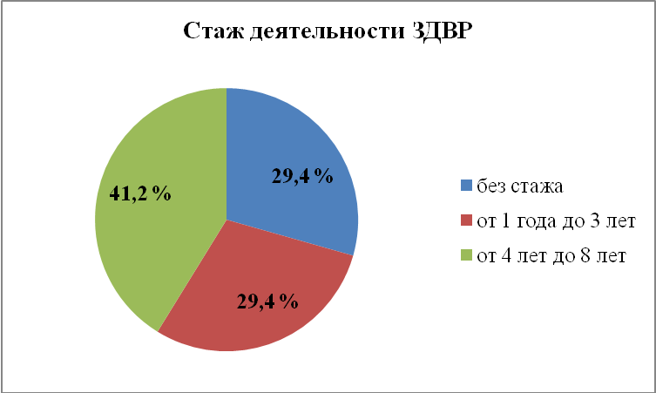

В целях обновления методической работы в образовательных учреждениях в сфере воспитания, организации ее на принципах инновационной направленности, системности, непрерывности и целенаправленности профессионального развития педагогов в 2019-2020 учебном году было организовано изучение и внедрение в практическую деятельность ОУ законодательных документов, современных методик, технологий воспитания и передового педагогического опыта в следующих формах: практический семинар (1), веб-семинар (2), мастер-класс (2), тематическое совещание (3).
Заместители руководителей ОО по воспитательной работе ознакомились в теории и на практике с современным состоянием и перспективами развития воспитательной среды в образовательных организациях Оренбургской области, с рекомендациями по созданию системы мониторинга качества воспитания в ОУ и оценке эффективности деятельности классного руководителя, основными требованиями к формированию плана внеурочной деятельности на ступени среднего общего образования, со способами коррекции воспитательных программ в условиях реализации Стратегии развития воспитания в РФ на период до 2025 года, примерной моделью учета достижений обучающихся во внеурочной деятельности в условиях реализации ФГОС начального и основного образования, с особенностями профориентационной работы на каждой ступени обучения школьника, с современными технологиями и формами воспитательной работы в дистанционных условиях.
В течение года в диссеминации опыта в вопросах воспитания приняли участие педагоги и руководители 8 общеобразовательных организаций – 47% ОУ (в 2018-2019 учебном году – 70,6%). Причины снижения уровня диссеминации опыта в муниципальном образовании и, в целом, реализации плана методической работы в неполном объеме обоснованы временными ограничениями, связанными с эпидемиологической ситуацией в стране.
Достижению годовой цели способствовало обучение ЗДВР на очных курсах по программе повышения квалификации «Проектирование системы воспитательной работы в образовательной организации» (12 чел.), на Интернет-площадке портала «Единый урок» по программе «Организация деятельности педагогических работников по классному руководству» (16 чел.) и заочных методических мероприятиях (вебинары, онлайн-конференции) по темам: «Поколение Z» и «Профилактика девиантного поведения учащихся» (15 чел.). В результате обучения получили сертификаты и удостоверения о повышении квалификации 15 (88,2%) заместителей руководителей ОУ, что на 47% выше, по сравнению с прошлым годом. Информация, полученная в результате обучения ЗДВР, нашла отражение в управленческой деятельности ОУ.
Создание на базе общеобразовательных учреждений лабораторий перспективного опыта и педагогических мастерских осуществлялось в рамках мероприятий муниципального проекта деятельности городского методического объединения классных руководителей «Истоки», в соответствии с которыми в течение 3 лет инициативные группы ОУ разрабатывали и апробировали программы по направлениям Стратегии развития воспитания в Российской Федерации на период до 2025 года «Гражданское воспитание» и «Патриотическое воспитание и формирование российской идентичности». Итак, в муниципальном образовании результативно осуществляли работу 10 методических мастерских гражданско-патриотического воспитания (ОУ: 5, 6, 7, 10, 13, 16, 17, 20, 22, лицей), в результате чего 49 (12%) классных руководителей разработали собственные воспитательные методики гражданско-патриотического воспитания, а 24 (5,9%) классных руководителя, имеющих позитивный опыт реализации программ гражданско-патриотической направленности, распространили его в своей педагогической среде.
В 2019 году закончилась реализация социально-образовательного проекта «Модернизация системы воспитательной работы в общеобразовательных организациях Оренбургской области». В октябре 2019 года в ОУ был проведен «Фестиваль педагогического мастерства» (104 педагога-участника), в результате которого осуществлялась диссеминация лучших практик воспитания, обновление школьных банков методических материалов и пополнение муниципального банка материалами, представляющими методическую ценность. Так, муниципальную инфотеку пополнили видеозаписями уроков, классных часов, внеклассных мероприятий и родительских собраний 13 ОУ: 2, 3, 4, 6, 13, 15, 16, 17, 18, 22, 23, лицей, гимназия. Не пополнили копилку видеозаписями мероприятий 4 ОУ: 5, 7, 10, 20. По методическим материалам (сценарии классных часов и внеурочных занятий) педагогов 10 ОУ (школы: 2, 3, 5, 6, 7, 13, 15, 16, 17, 20) был сформирован один из номеров издания ИМДЦ «Методический вестник». Не предоставило методических материалов, готовых к распространению в педагогической среде, только МОАУ «СОШ № 10».
Несмотря на высокий уровень диссеминации педагогического опыта, об его актуальности, современности и методической ценности пока говорить не приходится. Анализ видеоматериалов и конспектов внеурочных занятий говорит не только о традиционных подходах в воспитании, но и о наличии допускаемых педагогами дидактических, методических ошибок и недочетов: недостаточность соответствия средств воспитания социально-педагогической ситуации в классе, отсутствие дифференцированного подхода педагога к обучающимся с учетом знаний о личности ребенка, факторах и условиях ее развития; отсутствие направленности воспитательного процесса на самореализацию обучающихся и самоутверждение; недостаточность использования в воспитании практических форм совместной деятельности обучающегося и педагога и пр.
Итак, задача обновления методической работы в сфере воспитания в общеобразовательных учреждениях реализована в неполном объеме. Препятствием для ее решения и, следовательно, развития системы образования в городе остается проблема невысокого уровня методической компетентности руководителей, обеспечивающих эффективность процесса воспитания. Вопросы, требующие осмысленного подхода в управлении воспитанием в ОУ:
- обеспечение соответствия применяемых педагогами приемов, методов форм и средств воспитания целевым ориентирам и его содержанию;
- обеспечение направленности воспитательного процесса на развитие индивидуальности личности ребенка, соответствия воспитания возрастным, психофизическим особенностям, склонностям, способностям, интересам и потребностям обучающихся.
Основная задача на 2021-2021 учебный год: способствовать повышению уровня методической и психолого-педагогической компетентности педагогов и руководителей, определению эффективных путей, форм обновления воспитания, включения всех участников воспитательного процесса в творческую деятельность, что обеспечивает развитие воспитательной системы ОУ, самого учреждения и системы образования в городе.

Повышение уровня профессиональных компетенций преподавателей.

Деятельность городских методических объединений
В 2019-2020 учебном году межкурсовое повышение квалификации педагогов осуществлялось посредством организации деятельности предметных городских методических объединений и объединений педагогов ДОУ (анализ деятельности методических объединений в (Приложении). Также в городе проводились мероприятия в рамках деятельности межмуниципального методического центра (ММЦ).

Деятельность ММЦ
В соответствии с приказом министерства образования Оренбургской области от 27.09.2018 №01-21/1765 «О создании межмуниципальных центров методического сопровождения (далее - ММЦ)» на базе МКУ «ИМДЦ города Новотроицка» в 2018-2019 учебном году были созданы ММЦ по физике и химии для следующих территорий Оренбургской области: город Новотроицк, город Медногорск, Гайский городской округ, Кувандыкский городской округ, Новоорский район. Согласно приказу министерства образования Оренбургской области от 20.12.2019 №01-21/2437 «О работе межмуниципальных центров методического сопровождения» работа ММЦ была продолжена в 2019-2020 учебном году.
Основная цель функционирования ММЦ на территории Оренбургской области - создание условий для формирования актуальных профессиональных компетенций педагогических работников образовательных организаций региона по подготовке учащихся к государственной итоговой аттестации.
К сожалению, из-за сложившейся в стране эпидемиологической обстановки, в 2019-2020 учебном году было организовано по одному семинару по физике и химии, хотя в 2018-19 учебном году было проведено по шесть мероприятий по каждому предмету для педагогов и по три - для учащихся, опытом работы поделились 20 учителей физики и химии.
Опыт работы в 2019-2020 учебном году был представлен следующими педагогами высшей категории:
- Стрижова И.А. -г.Новотроицк, МОАУ «Лицей №1», учитель химии;
-Братуха И.Р.- г.Медногорск, Гимназия, учитель химии;
-Дягилева Н.А. - г.Новотроицк, МОАУ «СОШ №16», учитель химии;
-Утямишева Л.Р.- г. Новотроицк, МОАУ «СОШ №3 поселка Новорудный», учитель физики;
-Новикова В.Г. -г. Медногорск, СОШ №7, учитель физики;
-Аксенова Т.Г. -г. Новотроицк, МКУ «ИМДЦ», учитель физики, директор МКУ «ИМДЦ».
Опрос представителей вышеперечисленных территорий об эффективности проведения занятий в 2020 году вновь показал, что педагоги г. Новотроицка обладают большим опытом подготовки выпускников к ГИА, ими наработан практический материал, позволяющий даже сложные задания КИМов ЕГЭ объяснять учащимся доступными, понятными алгоритмами. Исходя из того, что химия и физика являются экспериментальными предметами, педагоги города каждое занятие с учителями и учащимися сопровождали демонстрационными опытами, презентациями, делая акцент на методах формирования исследовательской компетенции учащихся.
Педагоги города не смогли посетить все мероприятия ММЦ по истории, математике и русскому языку, проводимых в других территориях, из-за отсутствия транспорта.
В проведении мероприятий в рамках ММЦ приняли участие:
- по физике учителя следующих общеобразовательных учреждений города - МОАУ «Лицей №1», МОАУ «ООШ №2», МОАУ «СОШ №3», МОАУ «СОШ №6», МОАУ «СОШ №7», МОАУ «СОШ №13», МОАУ «СОШ №16», МОАУ «СОШ №17», МОАУ «СОШ №18», МОАУ «СОШ №22»;
- по химии - МОАУ «Лицей №1», МОАУ «СОШ №3», МОАУ «СОШ №6», МОАУ «СОШ №13», МОАУ «СОШ №15», МОАУ «СОШ №16», МОАУ «СОШ №17», МОАУ «ООШ №20», МОАУ «СОШ №22», МОАУ «СОШ №23»;
- по математике - МОАУ «ООШ №2», МОАУ «СОШ №10», МОАУ «СОШ №18»;
- по русскому языку - МОАУ «Лицей №1», МОАУ «Гимназия №1», МОАУ «СОШ №6», МОАУ «СОШ №7», МОАУ «СОШ №16», МОАУ «СОШ №18».
Деятельность ММЦ по решению государственного бюджетного учреждения «Региональный центр развития образования Оренбургской области» будет продолжена в следующем учебном году.
Вывод: основная задача проекта ММЦ – обеспечение методического сопровождения педагогов при подготовке учащихся к государственной итоговой аттестации - достигнута, что подтверждается результатами государственной итоговой аттестации 2020 года?????

Школа молодого учителя
Еще одним ресурсом повышения профессиональной компетенции педагогов является деятельность Школы молодого учителя.
В 2019-2020 учебном году состав Школы молодого учителя пополнился 18 педагогами (в 2018-2019 учебном году – 21 человек), из них учителей:
- начальных классов – 10 человек;
- иностранного языка – 2 человека;
- истории и обществознания – 1 человек;
- русского языка и литературы – 1 человек;
- физической культуры – 1 человек;
- воспитатель ДОУ – 2 человека;
- педагог дополнительного образования – 1 человек.
Диаграмма 1

Пополнение ОУ молодыми учителями за 3 года
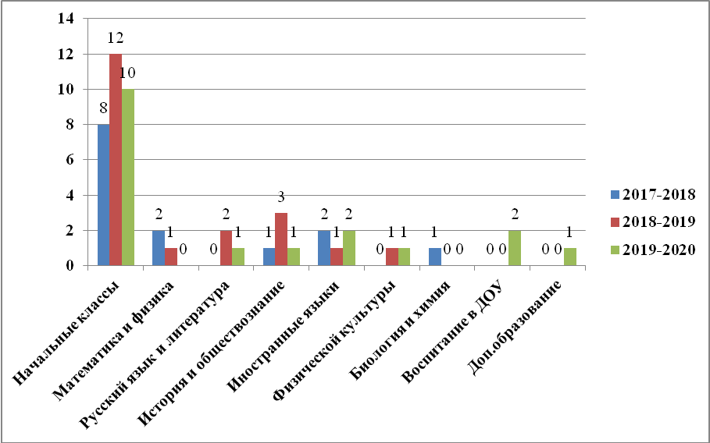

Успешней всего в течение 3 лет в муниципальном образовании решается проблема обновления кадров учителями начальных классов; регулярное пополнение кадров происходит иностранных языков, истории и обществознания.
На начало 2019-2020 учебного года ШМУ (педагоги с пед. стажем до 3 лет) насчитывала 41 педагога, на конец учебного года – 40. Уволился 1 учитель начальных классов МОАУ «СОШ № 10».
Самые многочисленные группы ШМУ в 2019-2020 учебном году:
- группа учителей начальных классов – 21 человек;
- истории и обществознания – 4 человека.
Малочисленный состав педагогов (по 2-3 человека) представлен дисциплинами: русский язык и литература, математика, английский язык, физическая культура, ОБЖ.
Деятельность Школы осуществлялась согласно программе, предусматривающую дифференциацию молодых специалистов по предмету и стажу, а также – согласно плану и с учетом результатов диагностики профессиональных возможностей начинающих педагогов.
Основные задачи ШМУ в 2019-2020 учебном году:
- Обучать молодых педагогов активизации учебной деятельности, персонализации, индивидуализации обучения на основе технологии личностно- ориентированного обучения, аргументированности и объективности оценивания обучающихся.
- Совершенствовать стимулирующие и развивающие умения молодых педагогов в развитии познавательных и творческих способностей обучающихся, их психических процессов, общеучебных умений и навыков, а также навыков организации эффективной самостоятельной деятельности, самоанализа и самоконтроля.
Решению данных задач способствовали:
- 1 семинар-практикум по теме «Организация учебного процесса с различными группами учащихся» (опыт деятельности педагогов МОАУ «СОШ № 23»);
- 2 учебно-методических занятия по темам: «Активизация учебной деятельности обучающихся на основе дифференциации и индивидуализации» и «Подготовка обучающихся к итоговой аттестации» (опыт деятельности педагогов МОАУ «СОШ № 10», МОАУ «СОШ № 17»);
- 4 тематических совещаний по темам: «Приемы отбора содержания образования в соответствии с типами и формами урока», Технология проектного обучения как способ формирования УУД», «Методы и приемы, формирующие УУД», «Развитие познавательных и творческих способностей обучающихся, их психических процессов» (в работе ШМУ принимали участие методисты ИМДЦ, педагоги МОАУ «ООШ № 2», МОАУ «СОШ № 17» и МОАУ «Гимназия № 1);
- мастер-классы: «Использование квест-технологий в обучении и воспитании школьников», «Организация эффективной самостоятельной деятельности обучающихся, самоанализа и самоконтроля», «Работа с одаренными учащимися посредством учета их индивидуальных способностей», «Использование технологии создания ситуации успеха в урочной и внеурочной деятельности – необходимое условие развития познавательных и творческих способностей школьника», «Приемы технологии педагогической оценки поведения и поступков детей», «Инновационные образовательные технологии в урочной и внеурочной деятельности в рамках новой концепции преподавания технологии» (опыт деятельности педагогов МОАУ «СОШ № 6», МОАУ «СОШ № 10», МОАУ «СОШ № 13», МОАУ «СОШ № 22», МОАУ «СОШ № 23» и МОАУ «Лицей № 1»).
Семинар, учебно-методические занятия, тематические совещания, с привлечением психолога и методистов МКУ ИМДЦ, проводились одновременно для всех молодых педагогов, мастер-классы – для отдельных групп по предметам. Методическая работа была направлена на ознакомление начинающих педагогов с современными требованиями, предъявляемыми к профессионализму учителя, на обучение новым эффективным и прогрессивным педагогическим технологиям, совместный поиск решения проблем, вызывающих наибольшие трудности в практической деятельности молодых специалистов.
Ежегодно практикуемой формой повышения уровня квалификации молодых педагогов являются дистанционные курсы, онлайн-конференции, вебинары, рекомендуемые ШМУ и самими ОУ. Так, в течение 2019-2020 учебного года 26 молодых учителей (63,4%) прошли онлайн-обучение по следующим темам: Информационно-коммуникативные технологии в профессиональной деятельности педагога в условиях реализации профессионального стандарта «Педагог», «Организация деятельности педагогических работников по классному руководству», «Педагогические технологии для реализации требований ФГОС», «Игры для развития речи ребенка», «Организация правового воспитания в начальной школе в соответствии с Основами государственной политики Российской Федерации в сфере развития правовой грамотности и правосознания граждан, утвержденными Президентом РФ 28.04.2011 N Пр-1168», «Профилактика травматизма у детей занимающихся физической культурой и спортом в системе дополнительного образования», «Учи.ру и лучшие образовательные практики в России и за рубежом» и др..
Большинство педагогов (83,3%) периодически посещали открытые уроки коллег, а 28 педагогов (70%) сами давали открытые уроки для учителей и членов администрации своей школы (дано 43 открытых урока). На открытых уроках молодые педагоги совершенствовали не только дидактические, но и аналитические способности, так как любой открытый урок заканчивался анализом и самоанализом деятельности.
Эффективную помощь в профессиональной адаптации оказали наставники, закрепленные за молодыми педагогами в школах. Всего 2 молодых специалиста (4,8%) не смогли помощь наставников назвать качественной. Методическим сопровождением деятельности наставников и членов администрации стало разработанное в ИМДЦ и утвержденное на городском методическом совете методическое пособие «Управление процессом адаптации молодого педагога в образовательной организации».
Анализ комплексной проверки ряда школ выявил наличие индивидуальных планов работы наставников и членов администрации по адаптации молодых специалистов. Планы отличаются насыщенностью, конкретностью, методической ценностью их содержания: мероприятия способствуют повышению профессионального мастерства молодого специалиста не только в вопросах обучения, но и воспитания детей в школе.
По мнению, молодых педагогов, результатами их деятельности в 2019-2020 учебном году стали:
- умение планировать учебную деятельность, как собственную, так и ученическую;
- овладение системой контроля и оценки знаний учащихся;
- умение проектировать воспитательную систему, работать с классом на основе изучения личности ребенка, проводить индивидуальную работу и др.
Проблема, которая остается долгое время не решаемой, - низкий уровень активности участия молодых педагогов в деятельности Школы молодого учителя (выступление на заседаниях ШМУ, посещение открытых уроков и др.).

Диаграмма 2
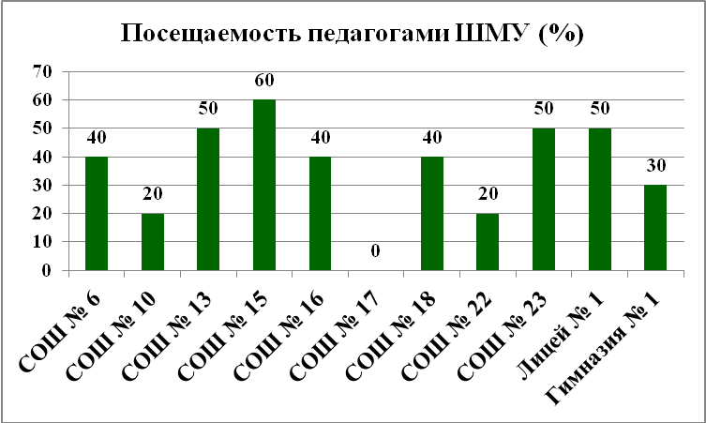

Низкий уровень посещаемости занятий ШМУ (отсутствие либо менее четверти посещенных занятий) учителями в МОАУ «СОШ 10», МОАУ «СОШ № 17», МОАУ «СОШ № 22».
Ниже среднего уровня посещаемости занятий ШМУ учителями МОАУ «СОШ № 6», МОАУ «СОШ № 16», МОАУ «СОШ № 18», МОАУ «Гимназия № 1».
Средний уровень посещаемости ШМУ (половина посещенных занятий) учителями МОАУ «СОШ № 13», МОАУ «СОШ № 23»,.МОАУ «Лицей № 1».
Уровень посещаемости ШМУ - выше среднего – учителями МОАУ «СОШ № 15».
Средний процент посещаемости занятий ШМУ- 36,4%. А в 2018-2019 учебном году он составил 44,4 %.
Проблема недостаточного использования молодыми педагогами предоставляемых МКУ ИМДЦ ресурсов повышения уровня профессионального мастерства, в основном, является следствием их загруженности не только урочной, но и внеурочной и внешкольной деятельностью. Данный факт служит препятствием для обеспечения качества преподавания молодыми педагогами своего предмета.
Диагностика по различным направлениям деятельности, проведенная в конце учебного года, позволила выявить следующие качественные показатели профессиональной компетентности начинающих педагогов:
- владение приемами отбора содержания образования в соответствии с типами, формами урока – 100%;
- знание индивидуальных особенностей учащихся, их учет при планировании учебно-воспитательного процесса – 75%;
- владение технологией личностно- ориентированного обучения – 100%;
- владение способами повышения мотивации к учебной деятельности – 62,5%
- владение способами организации групповых, индивидуальных форм работы – 87,5%;
- владение способами организации эффективной самостоятельной деятельности учащихся – 62,5%;
- владение способами организации учебного процесса с различными группами учащихся (слабые, сильные) – 75%;
- владение технологиями проведения нетрадиционных форм уроков – 50%;
- владение приемами обучения учащихся самоанализу, самоконтролю на уроках – 87,5%;
- умение создать на уроке атмосферу сотрудничества, сотворчества, психологического комфорта – 100%.
Диаграмма 3
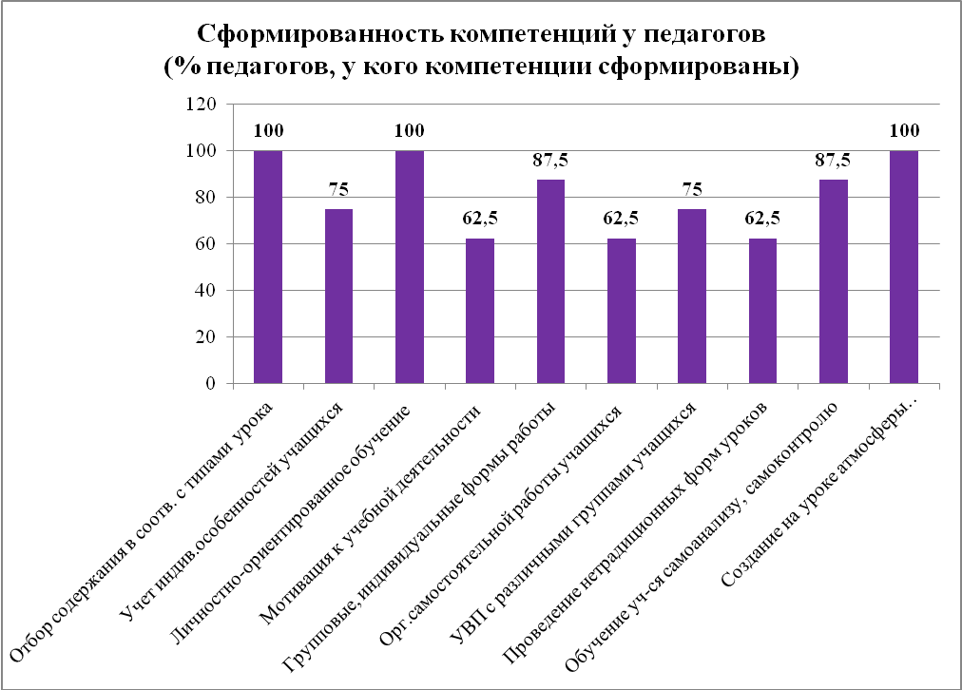

Несмотря на проводимую методическую работу в рамках ШМУ и ШМО говорить о достаточном уровне профессиональной компетенции молодых педагогов не приходится. Анализ результатов диагностики позволяет выделить проблемы, которые необходимо будет решить в следующем году (Диаграммы 3, 4, 5).
У большинства молодых педагогов (62,5% - 87,5%) недостаточно сформированы знания об индивидуальных особенностях обучающихся и учете их при планировании учебно-воспитательного процесса, умения осуществлять мотивацию к учебной деятельности, использовать групповые и индивидуальные формы работы, обучать школьников самоанализу и самоконтролю, организовывать эффективную самостоятельную деятельность обучающихся и проводить уроки в нетрадиционной форме.
Также превалирующее количество педагогов (62,5%) испытывают затруднения в использовании инновационных образовательных технологий, соблюдения оптимального темпа обучения на уроке, в подборе разнообразных форм организации деятельности и материала, обеспечивающего связь с жизнью; а 12,5% педагогов испытывают сложности в развитии психических процессов обучающихся, их познавательных интересов и творческих способностей, в учете их индивидуальных особенностей и положительной мотивации их к учебной деятельности.

Диаграмма 4

Затруднения и сложности молодых педагогов
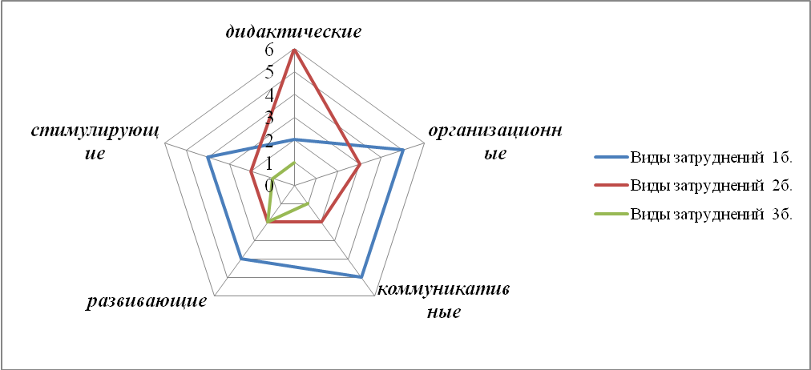
Самоанализ профессиональных затруднений молодых педагогов выявил проблемы дидактического характера педагогической деятельности: около трети педагогов не обладают умениями осуществлять организацию занятий по методике уровневой дифференциации, проводить мониторинг образовательной деятельности, планировать внеурочную работу по предмету и др.
Диаграмма 5
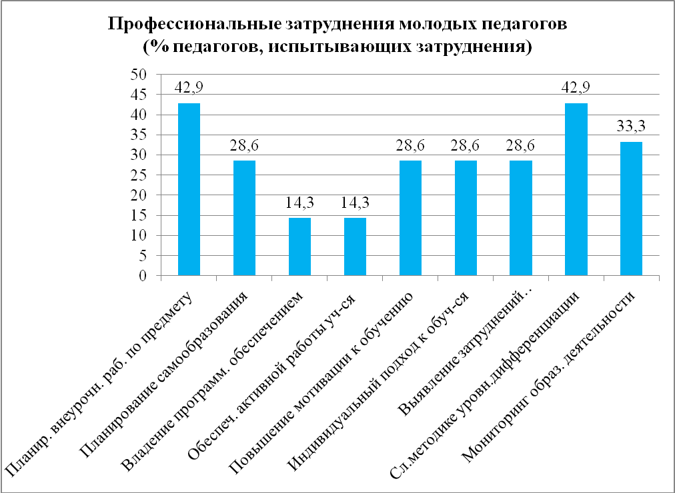

Так, на основе анализа результатов диагностики, сформулированы задачи ШМУ на 2020-2021 учебный год:
- Способствовать повышению общедидактического и методического уровней педагогов ШМУ посредством обучения молодых специалистов использованию инновационных образовательных технологий, индивидуальных и групповых форм организации деятельности, подбора материала, обеспечивающего связь с жизнью; обучать различным способам мотивации обучающихся к учебной деятельности, в том числе, проведению уроков в нетрадиционной форме.
- Развивать у молодых педагогов такие профессиональные компетенции, как: умение выявлять индивидуальные особенности обучающихся и учитывать их при осуществлении дифференцированного подхода в обучении, развивать их психические процессы, познавательные интересы и творческие способности, организовывать эффективную самостоятельную деятельность обучающихся, а также деятельность по самоанализу и самоконтролю.
Одним их важнейших направлений деятельности, в условиях модернизации в системе образования, является развитие кадрового потенциала: повышение компетентности и профессионализма путем диссеминации опыта педагогов. Одним из важнейших условий улучшения качества дошкольного образования является проведения различных региональных, муниципальных мероприятий. Так в ноябре 2019г. в г.Орске прошла Всероссийская научно-практическая конференция «Проблемы и перспективы в системе дошкольного и начального образования», где приняли участие педагоги города, педагог МДОАУ «Детский сад №21» Сиднева Н.А. стала участником, опубликовав статью «Использование мнемотехники при подготовке детей старшего дошкольного возраста к школьному обучению». Педагоги продемонстрировали свой педагогический, инновационный опыт деятельности.

II. Инновационная деятельность.

Конкурсы профессионального мастерства.
С целью выявления и распространения передового педагогического опыта, обновления и совершенствования научно-методического обеспечения образовательного процесса в ОО в 2019-2020 учебном году были проведены следующие традиционные муниципальные конкурсы методических материалов и профессионального мастерства педагогов:
- муниципальный этап областного конкурса тематических (образовательных) программ, проектов и научно-методических разработок в сфере организации отдыха и оздоровления детей, подростков и молодежи;
- муниципальный этап ХVI Всероссийского конкурса «Мой лучший урок»;
- муниципальный этап всероссийского конкурса «Педагогический дебют»;
- муниципальный этап всероссийского конкурса «Организация воспитательного процесса в образовательном учреждении» («Современный классный руководитель»);
- «Инновационные проекты в сфере дошкольного образования».
Количественный анализ конкурсантов традиционных муниципальных конкурсов за последние 3 года позволяет говорить о динамике результативности участия в конкурсах педагогов и руководителей ОО (Таблица 1, диаграммы 1 и 2). В 2019-2020 учебном году в муниципальных конкурсах методических материалов и профессионального мастерства педагогов приняло участие 84 педагога и руководителя (9,5%), в 2018-2019 учебном году – 73 человека (8,9%), в 2017-2018 учебном году – 6,7% педагогов и руководителей, что говорит о наличии положительной динамики.

Таблица 1
Название конкурсов/количество участников | 2017-2018уч.г. | 2018-2019уч.г. | 2019-2020уч.г.
Конкурс программ, проектов и научно-методических разработок в сфере организации отдыха и оздоровления детей | 88,2 % (15 руководителей из 15 ОУ) | 88,2 % (15 руководителей из 15 ОУ) | 100% (17 руководителей из 17 ОУ)
Конкурс профессионального мастерства педагогов «Учитель года» /«Сердце отдаю детям» | 22,4 % (12 педагогов из 8 ОУ и 4 ДОУ) | 22,2% (10 педагогов из 10 ОУ и ДОУ) | -
Конкурс «Мой лучший урок» | 3,1% (32 педагога из 9 ОУ и 19 ДОУ) | 4,4% (35 педагогов из 9ОУ и 21 ДОУ) | 5,2% (43 педагога из 13 ОУ и 23 ДОУ)
Конкурс «Педагогический дебют» | 12,5% (5 педагогов из 5 ОУ) | 7,5% (3 педагога из 3 ОУ) | 15,4% (7 педагогов из 7ОУ)
Конкурс «Современный классный руководитель» | 1,5 % (6 педагогов из 6 ОУ) | 1,2 % (6 педагогов из 6 ОУ) | 1,4% (4 педагога из 4ОУ)
«Инновационные проекты в сфере дошкольного образования» | 6,6% (21 педагогов из 20 ДОУ) | 4% (14 педагогов из 13 ДОУ) | 3,7% (13 педагогов из 13 ДОУ)
Итого | 6,7 % (70 педагогов и руководителей) | 8,9 % (73 педагогов и руководителей) | 9,5 % (84 педагога и руководителя)

Диаграмма 1

Количество участников различных муниципальных конкурсов за 3 года
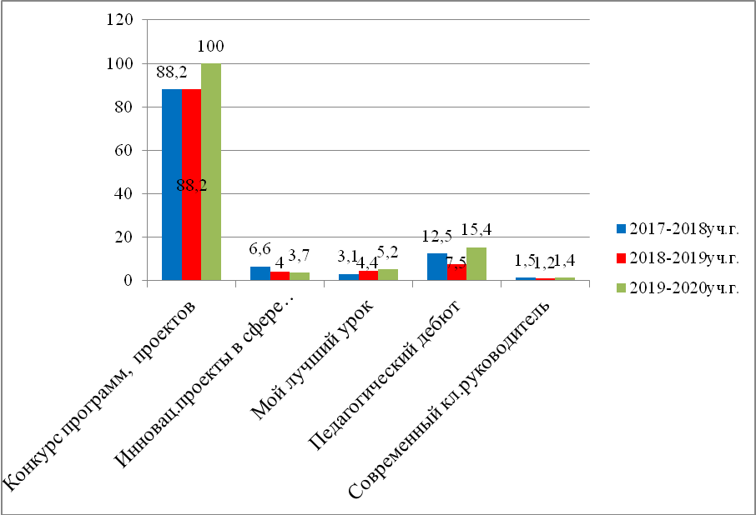

Диаграмма 2

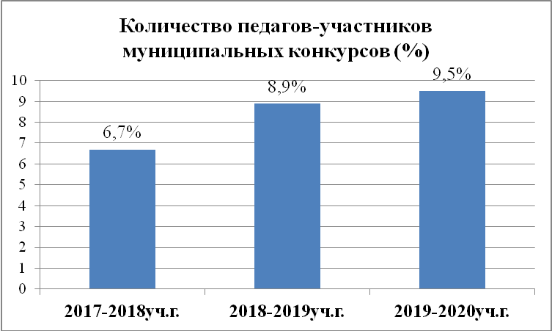

Победителями и призерами муниципальных конкурсов стали педагоги 66,6 ОО (%): МОАУ «ООШ №2», МОАУ «СОШ № 3», МОАУ «СОШ № 4», МОАУ «СОШ № 5», МОАУ «СОШ № 6», МОАУ «СОШ № 13», МОАУ «СОШ № 15», МОАУ «СОШ № 16», МОАУ «СОШ № 17», МОАУ «СОШ № 18», МОАУ «ООШ № 20», МОАУ «СОШ № 22», МОАУ «СОШ № 23», МОАУ «Лицей №1», МДОУ № 1, МДОУ № 2, МДОУ № 6, МДОУ № 9, МДОУ № 10, МДОУ № 14, МДОУ № 17, МДОУ № 18, МДОУ № 21, МДОУ № 23, МДОУ № 24, МДОУ № 31, МДОУ № 33, МДОУ № 35, МДОУ № 37, ОДО «Лицей № 1» (в 2018-2019 учебном году победителями и призерами стали педагоги 65,9% ОУ, в 2017-2018 учебном году - 44,9%,). Следовательно, можно говорить об увеличении количества ОУ, ставших победителями и призерами муниципальных конкурсов.

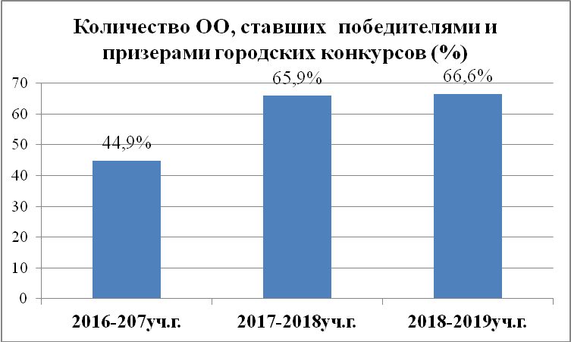

Положительными аспектами муниципального конкурсного движения является рост методического и профессионального мастерства педагогов, подтверждаемый динамикой в следующих показателях:
- владение современными методическими приемами, знание педагогами современных технологий, методов и приемов и использование их в своей педагогической деятельности (средний балл оценивания участников конкурса «Мой лучший урок» составил 42,4б. (84,8%), в 2018-2019 учебном году - 42б. (84%), 2017-2018 учебном году - 42,9б. (85,8%);
- творчество педагогов, неординарность и глубина педагогического мышления, информационная и языковая грамотность учителя, метапредметный и междисциплинарный подход на уроке (средний балл оценивания молодых педагогов конкурса «Педагогический дебют» составил 95,25 (68%), в 2018-2019 учебном году - 149б. (59,6%), в 2017-2018г.г. – 148,7б. (59,5%);
- познавательная ценность методических материалов, их научная корректность, актуальность, социальная значимость и целесообразность воспитывающей деятельности (средний балл оценивания методических материалов конкурса «Современный классный руководитель» составил 19,7б.(82,1%), в 2018-2019 учебном году – 19,4 (80,8%), в 2017-2018 учебном году – 19,2 (80%).
2019-2020 учебный год стал результативным для педагогов и руководителей, принимавших участие в очных профессиональных конкурсах областного и всероссийского уровней: руководитель МОАУ «СОШ № 5» Заугольникова В.А. стала победителем и в зональном, и областном этапах ежегодного всероссийского конкурса «Педагогический дебют», педагог МДОАУ «Детский сад № 9» Балябо Л.А. – победителем и регионального, и всероссийского конкурса профмастерства педагогов «Мой лучший урок», педагог МДОАУ «Детский сад №21» Долгова Н.М. – победителем всероссийского конкурса «Серафимовский учитель». Успешных результатов в прошедшем году достигли образовательные организации: МДОАУ «Детский сад №24» стал победителем всероссийского смотра-конкурса «Образцовый детский сад 2019-2020», МОАУ «Лицей № 1» вошел в число лучших школ России по результатам поступления выпускников в лучшие университеты страны (исследования RAEX), МДОАУ «Детский сад №16», МДОАУ «Детский сад №29» и МДОАУ «Детский сад №39» вошли в топ «500 лучших садов», МАУДО ЦРТДЮ вошло в тройку лучших ОДО Оренбургской области.
Позитивным аспектом конкурсной деятельности в образовательном пространстве г.Новотроицк является стабильное участие педагогов и руководителей ОО в заочных (дистанционных) областных, всероссийских и международных конкурсах (Диаграмма 3). Так в 2019-2020 учебном году приняли участие 394 (39,9%) педагогов и руководителей в 260 конкурсах. В 2018-2019 учебном году приняли участие 410 (44,5%) педагогов и руководителей в 125 конкурсах различного уровня, в 2017-2018 учебном году 405 (38,6%) педагогов и руководителей в 120 конкурсах различного уровня.

Диаграмма 3
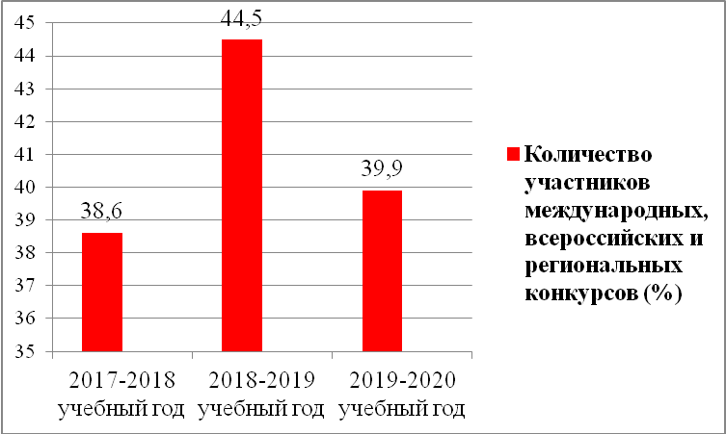

Победителями и призерами дистанционных конкурсов различного уровня стали (Диаграмма 4):
- в 2019-2020 учебном году 225 педагогов и руководителей (61,8% от числа участников).
- в 2018-2019 учебном году 86 педагогов и руководителей (21% от числа участников);
- в 2017-2018 учебном году 278 педагогов и руководителей (68,6% от числа участников);

Диаграмма 4
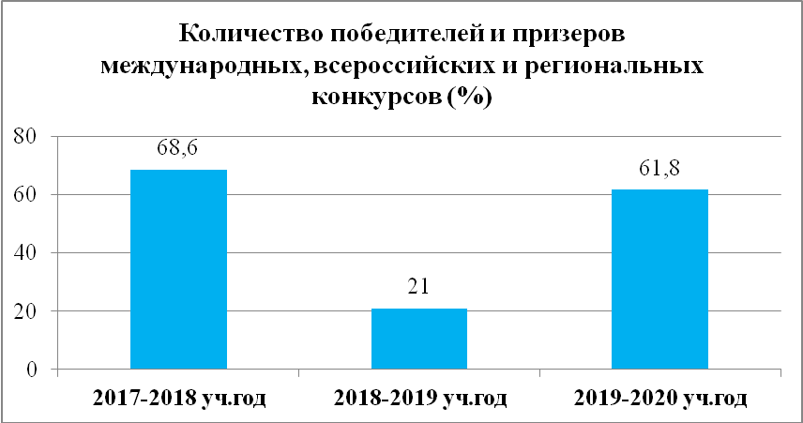

Победителями в 2019-2020 учебном году стали 225 педагогов и руководителей (61,8% от количества участников), из них 34 человека (9,3%) – победители международных конкурсов, 83 человека (22,8%) – победители всероссийских конкурсов и 5 человек (1,4%) – победители региональных конкурсов. В 2018-2019 учебном году стали 41 педагогов и руководителей (10% от количества участников), из них 11 человек (2,7%) – победители международных конкурсов, 29 человек (7,1%) – победители всероссийских конкурсов и человек (0,2%) – победитель регионального конкурса. В 2017-2018 учебном году стали 77 педагогов и руководителей (19,0% от количества участников), из них 27 человек (6,6%) – победители международных конкурсов, 49 человек (12,1%) – победители всероссийских конкурсов и 1 человек (0,2%) – победитель областного конкурса.

Диаграмма 5

Количество победителей конкурсов всех уровней (%)
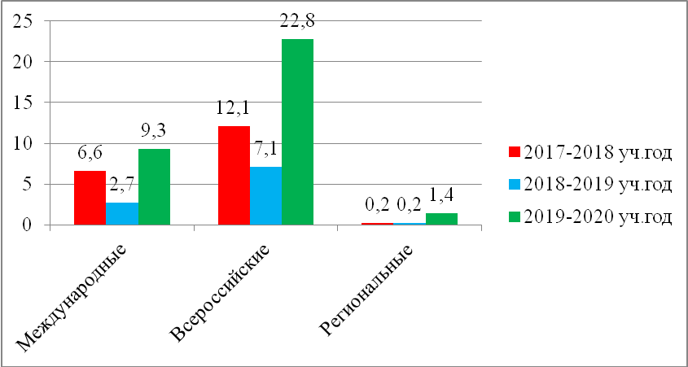
Призерами в 2019-2020 учебном году стали 103 педагогов и руководителей (28,3% от количества участников), из них 35 человек (9,6%) – призеры международных конкурсов, 63 человека (17,3%) – призеры всероссийских конкурсов и 5 человек (1,4%) – призеры областных конкурсов. В 2018-2019 учебном году стали 45 педагогов и руководителей (11% от числа участников), из них 10 человек (11,6%) – призеры международных конкурсов, 32 человека (37,2%) – призеры всероссийских конкурсов и 3 человека (3,5%) – призеры областных конкурсов. Призерами в 2017-2018 учебном году стали 201 педагог и руководитель (49,6%), из них 11 человек (2,7%) – призеры международных конкурсов, 187 человек (46,2%) – призеры всероссийских конкурсов и 3 человека (0,7%) – призеры областных конкурсов.

Диаграмма 6
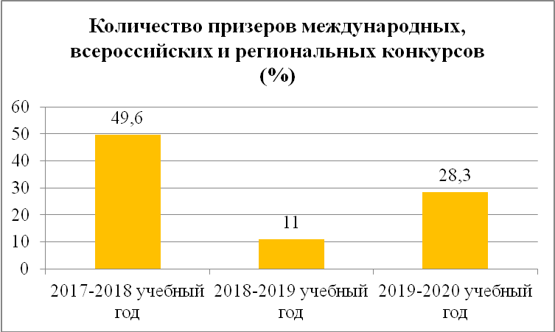

Диаграмма 7
Количество призеров конкурсов всех уровней (%)
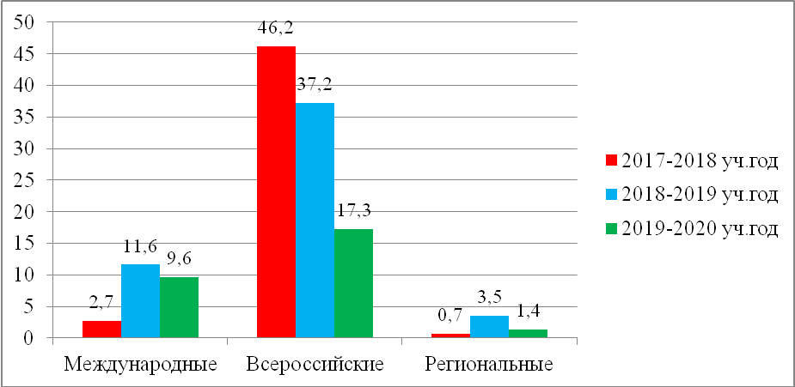

Итак, выше обозначенные показатели говорят о снижении количества участников заочных конкурсов в 2019 -2020 учебном году по сравнению с 2018-2019 учебным годом и увеличении количества по сравнению с 2017-2018 учебным годом, а также – о значительном росте победителей и призеров заочных конкурсов в 2019-2020 учебном году.
С целью внедрения и распространения современных инновационных образовательных технологий в практику учебно-воспитательного процесса методические материалы победителей и призеров всех муниципальных, а также ряд инновационных материалов зональных и областных конкурсов опубликованы на сайте ИМДЦ.
Вывод: для развития и обновления системы качества образования, совершенствования научно-методического обеспечения образовательного процесса в ОО, внедрения и распространения современных инновационных образовательных технологий руководителям и педагогам ОО необходимо активно использовать возможность участия в конкурсном движении.

Экспериментальная деятельность.
Информационный методико-диагностический центр в 2019-2020 учебном году осуществлял информационно-методическое сопровождение деятельности региональных и муниципальных экспериментальных площадок, работающих над внедрением инновационных технологий в образовательную и управленческую деятельность.
В 2019-2020 учебном году в экспериментальное пространство города входили экспериментальные площадки:
1. Региональные экспериментальные площадки по введению ФГОС среднего общего образования МОАУ «СОШ № 13», МОАУ «СОШ № 15», МОАУ «СОШ № 22», МОАУ «СОШ № 23» (приказ Министерства образования Оренбургской области от 31.02.2019г. № 01-21/1191 «О реализации ФГОС СОО в образовательных организациях – пилотных площадках в 2019-2020 учебном году».
2. Региональные пилотные площадки (РЭП) по введению курса «Основы православной культуры» (в рамках реализации комплексного учебного курса ОРКСЭ) в образовательную практику – МОАУ «Гимназия №1», МОАУ «Лицей №1» (приказ министерства образования Оренбургской области от 25.09.2019г. № 01-21/1869 «О реализации программ по основам православной культуры на базе опорных площадок в 2019-2020 учебном году»).
3. МЭП «Обеспечение безопасности детей-участников дорожного движения (ЮИД)» – МОАУ «СОШ № 23».
4. МЭП по введению инклюзивного образования «Доступная образовательная среда» МОАУ «СОШ №6», МОАУ «СОШ №16», МОАУ «Лицей №1», МОАУ «СОШ №13», МОАУ «СОШ №15», МОАУ «Гимназия №1».

Региональные (РЭП) | Муниципальные (МЭП)
ФГОС СОО (СОШ № 13, 15, 22, 23) | «Обеспечение безопасности детей-участников дорожного движения (ЮИД)» (СОШ № 23)
Курс «Основы православной культуры» (Гимназия №1, Лицей №1) | «Доступная образовательная среда» (СОШ № 6, СОШ №13, СОШ №15, СОШ №16, Лицей №1, Гимназия №1)

Кроме того, в экспериментальное пространство муниципалитета входят 10 инновационно-методических площадок по приоритетным направлениям инновационной деятельности в сфере воспитания и дополнительного образования. Данные инновационные площадки работают на базе СОШ № 3, 6, 13, 15, 16, 17, 22, 23, Лицей № 1, ЦРТДЮ.
Таким образом, в 2019-2020 учебном году действовало 8 региональных экспериментальных площадки (РЭП), 8 муниципальных экспериментальных площадок (МЭП) и 10 инновационно-методических площадок.

Развитие экспериментального пространства за последние 4 года:
 | 2015-2016 | 2016-2017 | 2017-2018 | 2018-2019 | 2019-2020
Общее количество инновационных площадок | 13 (76,5%) | 13 (76,5%) | 13 (76,5%) | 15 (88,2%) | 16 (94,1%)
Количество РЭП | 4 (23,5%) | 4 (23,5%) | 5 (29,4%) | 7 (41,2 %) | 8 (47,1 %)
Количество МЭП | 9 (52,9%) | 9 (52,9%) | 8 (47,1%) | 8 (47,1%) | 8 (47,1 %)
Количество инновационно-методических площадок | 0 | 10 (58,8%) | 10 (58,8%) | 10  (58,8 %) | 10  (58,8 %)

Статистический анализ показывает, что количество инновационных площадок на протяжении 5-ти лет стабильно. Это является показателем эффективности и планомерности экспериментальной деятельности.
В рамках экспериментальной деятельности популярны мероприятия: мастер-классы, практические семинары, тематические родительские собрания, творческие отчеты, обобщение инновационного педагогического опыта, осуществление промежуточного и итогового контроля достигнутых результатов, конференции, конкурсы, соревнования, открытые уроки и занятия, собеседование с педагогами, родителями, учащимися.
Продукты экспериментальной деятельности, полученные в 2019-2020 учебном году: основные образовательные программы среднего общего образования в рамках введения ФГОС старшей школы, рабочие программы по учебным предметам и внеурочной деятельности в рамках эксперимента введения ФГОС СОО, материалы обобщения инновационного опыта, разработки сценариев мероприятий по ПДД, проекты учащихся, индивидуальные образовательные маршруты детей с ОВЗ, ЦОРы к урокам и внеурочным занятиям, разработки конспектов уроков и внеклассных занятий.
Экспериментальный продукт | ОО
ООП СОО | СОШ № 13,15, 22, 23
Индивидуальные образовательные маршруты детей с ОВЗ | СОШ № 6, СОШ №13, СОШ №15, СОШ №16, Лицей №1, Гимназия №1
Разработки сценариев мероприятий по ПДД | СОШ № 23
Методические разработки по курсу «Основы православной культуры» | Гимназия №1, Лицей №1

Документы, отчеты по экспериментальной деятельности в виде фотоальбомов, рабочих программ, работ обучающихся, разработок уроков, внеклассных мероприятий, методических семинаров, творческих мастерских и т.п. размещены на сайтах ОО.
Основные виды деятельности МКУ ИМДЦ по сопровождению деятельности экспериментальных площадок в 2019-2020 учебном году:
- информационно-методическая методическая поддержка образовательного процесса ОО по определённому направлению деятельности;
- расширение сотрудничества с образовательными учреждениями города, региона по направлению деятельности;
- обобщение инновационного передового опыта педагогов, участвующих в эксперименте, по определённому направлению деятельности;
- консультационная поддержка участников эксперимента по определённому направлению деятельности;
- мониторинг процессов внедрения инновационного опыта в муниципальной образовательной среде.
Формы диссеминации инновационного опыта, используемые в рамках экспериментальной деятельности: публикация материалов на сайте ИМДЦ и на сайтах образовательных организаций, презентация опыта на заседаниях городского методического совета, выступления на заседаниях ГМО и ШМО, педсоветах, презентация опыта введения курса ОРКСЭ (модуль «Православная культура») на общегородском родительском собрании.
Вместе с тем следует отметить, что за отчетный период в городской Экспертный совет не поступило ни одной заявки на экспертизу продуктов инновационной экспериментальной деятельности с целью их введения в образовательную практику учреждений города (в соответствии с городским Положением об экспертизе продуктов инновационной деятельности). Вследствие чего разработки, полученные в результате деятельности МЭП, не могут быть использованы с целью диссеминации инновационного опыта, т.е. не реализована основная цель деятельности МЭП.
В ходе анализа нормативно-правого обеспечения деятельности экспериментальных площадок выявлено, что в учреждениях, являющихся экспериментальными площадками, созданы нормативные документы и локальные акты, сопутствующие осуществлению эксперимента, но не регулирующие деятельность экспериментальных площадок. Во всех экспериментальных площадках отсутствуют базовые организационные документы, регламентирующие деятельность самих экспериментальных площадок: положение об экспериментальной площадке, приказы о назначении ответственного за ведение эксперимента, программа эксперимента и план работы площадки на текущий год, диагностический инструментарий, договоры о сотрудничестве.
Вывод: деятельность РЭП и МЭП в целом эффективна, имеет положительные результаты работы, обобщение диссеминация и популяризация опыта деятельности МЭП не являются системными, отсутствие научных руководителей негативно влияет на эффективность деятельности экспериментальных площадок.
Задачи:
- Обеспечить информационно-методическое сопровождение деятельности муниципальных и региональных экспериментальных площадок.
- Продолжить мониторинг деятельности экспериментальных площадок с целью выявления их эффективности и диссеминации актуального инновационного педагогического опыта.
- Пополнить банк инновационного опыта экспериментальных площадок, публиковать результаты (продукты) деятельности экспериментальных площадок на сайте МКУ ИМДЦ (http://metodnov.ucoz.ru/).

Инновационная деятельность образовательных организаций.
Инновационная деятельность в школах города в 2019-2020 учебном году осуществлялась в соответствии с приоритетами федеральной, региональной и муниципальной образовательной политики. Создание условий для развития инновационной деятельности учреждений образования и формирование инновационного пространства с целью повышения качества муниципального образования является одним из ключевых направлений деятельности муниципальной методической службы.
Анализ, проводимый на регулярной основе, выявил наиболее популярные инновации в 2019-2020 учебном году:
- участие в реализации муниципальных проектов национального проекта «Образование»: «Современная школа», «Успех каждого ребенка», «Учитель будущего», «Цифровая школа»;
- реализация ФГОС начального, общего и среднего образования;
- введение ФГОС для обучающихся с ОВЗ;
- участие в мероприятиях по реализации Региональной системы оценки качества образования, Национальных исследованиях качества образования (РСОКО, НИКО);
- информатизация школы;
- профильное обучение;
- индивидуальные образовательные маршруты;
- проектные технологии;
- технологии дистанционного обучения.
Охват инновационными технологиями в 2019-2020 учебном году:
№ п/п | Название инновации | Участники инновации
 | Введение ФГОС ОВЗ | 124 обучающихся
 | Реализация ФГОС НОО | 4597 обучающихся
 | Реализация ФГОС ООО | 4525 обучающихся
 | Реализация ФГОС СОО | 182 обучающихся
 | Реализация РСОКО по ин.яз. | 2013 обучающихся
 | Профильное обучение | 796 обучающихся
 | Информатизация школы (эл. журнал, Дневник.ру) | 100 % школ
 | Портфолио обучающихся | 100 % обучающихся
 | Проектные, исследовательские технологии | 7265 обучающихся
 | ИК-технологии в образовательном процессе | 100 % педагогов
 | Технологии дистанционного обучения | 100 % обучающихся и педагогов

Важной инновационной задачей стало информационно-методическое сопровождение реализации муниципальных проектов национального проекта «Образование»: «Современная школа», «Успех каждого ребенка», «Учитель будущего», «Цифровая школа».
В рамках реализации проекта «Учитель будущего» создан план муниципальных мероприятий, который содержит мероприятия, реализуемые ИМДЦ:
- внедрение системы аттестации руководителей общеобразовательных организаций;
- создание профессиональных ассоциаций учителей-предметников;
- методические совещания по изучению формата регионального сетевого информационного сообщества для использования в педагогической практике эффективных методик и технологий обучения, обмена опытом и лучшими практиками;
- работа в региональном сетевом информационном сообществе и др.
Проект «Учитель будущего» включает непрерывное повышение квалификации педагогов. Информация за 2019-2020 учебный год о педагогах, участвующих в мероприятиях в рамках непрерывного повышения квалификации:
- прошли курсы повышения квалификации в очной, заочной или дистанционной форме форме – 1012 чел.;
- зарегистрированы на профессиональных и образовательных Интернет-порталах, регулярно обучаются и размещают свои разработки – 658 чел.;
- имеют личный профессиональный сайт – 159 чел.;
- проявляют активность в профессиональных социальных сетях – 698 чел.;
- принимали участие в методических мероприятиях муниципального, регионального, всероссийского уровня – 601 чел.;
- являются экспертом ОГЭ, ЕГЭ, при проведении аттестации педагогов – 146 чел.;
- принимали участие в конкурсах профессионального мастерства – 319 чел.;
- создали методические разработки, получившие распространение на территории муниципального образования – 184 чел.;
- проявили активность в методических объединениях учителей – 381 чел..
В перечень образовательных организаций Оренбургской области для внедрения целевой модели цифровой образовательной среды (приказ министерства образования Оренбургской области от 30.09.2019г. № 01-21/1916 «О внедрении модели цифровой образовательной среды в 2020-2022годах») в рамках реализации проекта «Цифровая школа» включены школы г.Новотроицка: МОАУ «Лицей № 1», МОАУ «Гимназия № 1», МОАУ СОШ №№ 13, 15, 16. В указанных школах осуществляется методическая поддержка процесса создания современной и безопасной цифровой образовательной среды, обеспечивающей высокое качество и доступность образования.
В рамках муниципального проекта «Современная школа» организовано информационно-методическое сопровождение процесса внедрения в школах города новых методов обучения и воспитания, современных образовательных технологий, а также обновление содержания и совершенствование методов обучения предмету «Технология».
На заседаниях городских методических объединений педагогов-предметников были изучены итоги и перспективы реализации муниципальных проектов.
В 2019-2020 учебном году школьники 7-9 классов продолжили участие в национальном исследовании качества образования (НИКО) по иностранным языкам в рамках региональной системы оценки качества образования. Мониторинг проводится в целях совершенствования преподавания иностранных языков и на основании приказа министерства образования Оренбургской области от 29.08.2019 № 01-21/1749 «О реализации регионального мониторинга качества образования в 2019-2020 учебном году».
Мониторинговые работы по английскому и немецкому языкам проводились согласно графику РЦРО.
Количество участников мониторинговых исследований:
Параллель/язык | Английский язык | Немецкий язык
7 класс | 698 обучающихся (78,8 %) | 74 (8,4%)
8 класс | 603 обучающихся (71,7%) | 0
9 класс | 584 обучающихся (66,5 %) | 0
ИТОГО | 1885 чел. | 74 чел.
ИТОГО | 1959 обучающихся

Анализ результатов мониторинга позволил учителям иностранных языков выявить затруднения, которые испытывают обучающиеся при выполнении контрольных срезов, определить круг типичных ошибок по всем видам срезов и наметить пути профилактики выявленных пробелов знаний, наметить мероприятия по повышению качества образования по иностранным языкам.
На основании Указа губернатора Оренбургской области Д.В. Паслера от 17.03.2020г. № 112-ук «О мерах по противодействию распространению в Оренбургской области новой коронавирусной инфекции (2019-nCoV)» образовательные организации в период с 6 апреля по 31 мая 2020 года перешли на обучение с применением исключительно дистанционных образовательных технологий и (или) электронных форм обучения.
Кроме того в данный период было запрещено проведение публичных мероприятий, вследствие чего вся организационно-методическая работа была переведена в дистанционный формат, потребовалась информационно-методическая поддержка педагогов и руководителей образовательных организаций в новых условиях дистанционного обучения.
С целью решения возникающих методических затруднений педагогов на сайтах ИМДЦ (http://metodnov.ucoz.ru/) ГМО начальных классов (http://gmo-nachalka.ucoz.ru/) и городской ПМПК (http://pmpk-nov.ucoz.net/) были размещены электронные ресурсы (нормативно-правовые документы, методические материалы).
Кроме того были организованы онлайн консультации для руководящих, педагогических работников и для родителей (законных представителей) обучающихся. Темы проведенных консультаций: «Нормативно-правовое обеспечение, организация и проведение промежуточной аттестации в 2019-2020 уч.г. в условиях дистанционного обучения», «Оказание методической помощи при подготовке сценариев телеуроков для телеканала ОРТ в период дистанционного обучения», «Рекомендации для подростков и родителей по преодолению психологических трудностей во время вынужденного пребывания дома в связи с самоизоляцией и по организации дистанционного обучения», «Формы оценивания учебных достижений обучающихся в условиях дистанционного обучения», «Выполнение практической части учебных программ в условиях дистанционного обучения» и пр.
В дистанционном режиме проходила экспертиза практической деятельности педагогов в рамках аттестации с целью установления квалификационной категории. Сценарии практических мероприятий (открытые уроки, мастер-классы) с целью диссеминации инновационного опыта были размещены на сайтах ИМДЦ (http://metodnov.ucoz.ru/) и ГМО начальных классов (http://gmo-nachalka.ucoz.ru/).
В целях обеспечения реализации образовательных программ в период дистанционного обучения в связи с новой коронавирусной инфекцией (CОVID-19) для обучающихся, не имеющих доступа к сети Интернет и сотовой связи, педагогами города были записаны на видео уроки для регионального образовательного проекта «Телеуроки на ОРТ» (канал ОРТ «Планета»). Было подготовлено восемь видеоуроков для обучающихся 2 и 6 классов по литературному чтению, истории, географии, иностранному языку. Участниками данного мероприятия стали педагоги начальных классов школы № 16, учителя истории школы № 23 и гимназии, учителя географии школ № 7, 17, учителя английского языка гимназии и школы № 16.
В апреле 2020года в рамках дистанционного Интенсива «Я Учитель» компании Яндекс была проведена онлайн-диагностика профессиональных педагогических компетенций. Результаты диагностики:
Компетенция | Учителя  начальной школы | Учителя  средней школы
Количество участников | 115 чел. | 192 чел.
Ориентация на результат | 67,1 % | 65 %
Анализ своих действий | 68,8 % | 68,4 %
Сотрудничество с коллегами | 71,9 % | 71,3 %
Развитие | 74,5 % | 70,8 %
Индивидуальный подход | 70,7 % | 63,9 %
Атмосфера в классе | 71,8 % | 65,7 %

Анализ результатов показал высокий уровень формирования профессиональных компетенций. Компетенции, вызвавшие наибольшие сложности: ориентация на результат, анализ своих действий, индивидуальный подход. По итогам интенсива каждому педагогу был составлен личный профиль компетенций и даны рекомендации по их развитию, подобраны материалы для повышения уровня профессионального развития.
В период самоизоляции из-за распространения в Российской Федерации коронавирусной инфекции (COVID-19) общество с ограниченной ответственностью «Русское слово – учебник» предложило педагогическому сообществу помощь ученых, методистов, авторов учебников и учебных пособий в адаптации и сопровождении образовательного процесса.
Педагоги начальных классов активно воспользовались предлагаемой методической поддержкой:
Направление | Количество участников
Индивидуальные и коллективные консультации | 12
«Обратная связь» между педагогами и разработчиками образовательных программ | 14
Просмотр материалов на сайте по темам:
Воспитание и социализация | 48
Методички по учебным предметам | 41
Скачивание электронных учебников | 34
Скачивание электронных приложений к учебникам | 41
Участие в вебинарах | 63

С целью стимулирования, распространения, обобщения и популяризации творческой деятельности педагогов в сфере использования информационных технологий сетевым изданием «Фонд образовательной и научной деятельности 21 века» в мае-июне 2020 года был проведен Всероссийский конкурс «Лучший персональный сайт педагога-2020». Анализ статистики показывает активное участие педагогов дошкольных образовательных учреждений:
№ п/п | Наименование организации | Категории участников, чел.
№ п/п | Наименование организации | Руководители ОО | Педагоги ОО | Воспитатели ДОУ
1 | МКУ «ИМДЦ» | 1 | 0 | 0
2 | МОАУ «СОШ № 10» | 0 | 2 | 0
3 | МОАУ «СОШ №15» | 0 | 1 | 0
4 | МДОАУ «Детский сад №15» | 0 | 0 | 1
5 | МДОАУ «Детский сад №» | 0 | 0 | 2
6 | МДОАУ «Детский сад №» | 0 | 0 | 1
7 | МДОАУ «Детский сад №23» | 0 | 0 | 1
8 | МДОАУ «Детский сад №24» | 0 | 0 | 5
9 | МДОАУ «Детский сад №29» | 0 | 0 | 3
10 | МДОАУ «Детский сад №»35 | 0 | 0 | 2
11 | МДОАУ «Детский сад №»39 | 0 | 0 | 1
 | ИТОГО | 1 | 3 | 16

Таким образом, анализ инновационной деятельности образовательных организаций в 2019-2020 учебном году констатировал наличие достаточного уровня инновационного потенциала педагогов и руководителей образовательных организаций муниципалитета. Инновационная деятельность образовательных организаций в подавляющем большинстве имеет локальный масштаб, модифицирующий характер, направлена на разработку, апробацию новых форм, технологий и методов учебно-воспитательного процесса, на отработку нового содержания образования.
Задачи:
1. Продолжить мониторинг развития инновационных процессов, инновационной активности и продуктивности инновационной деятельности педагогов и образовательных учреждений.
2. Пополнить банк продуктов инновационной деятельности с целью диссеминации актуального инновационного опыта педагогов.
3. Обеспечить информационно-методическое сопровождение деятельности педагогических и руководящих работников по реализации образовательных программ с применением дистанционных образовательных технологий и электронного обучения (в т.ч. при необходимости в условиях неблагоприятной санитарно-эпидемиологической ситуации).
4. В рамках деятельности ГМО изучить возможности информационной образовательной среды онлайн платформ Я-класс, Яндекс-учебник, Учи.ру, Инфоурок, РЭШ, издательство «Просвещение» и пр. для использования в образовательной практике для организации обучения в т.ч. в дистанционном режиме.

Введение ФГОС и ФГОС ОВЗ в ДОУ
Образовательная деятельность в дошкольных образовательных учреждениях продолжает осуществляться в соответствии с Федеральным государственным образовательным стандартом дошкольного образования (далее – ФГОС ДО). На муниципальном и на уровне образовательных учреждений организована целенаправленная работа со всеми категориями педагогов по освоению ФГОС ДО. Определены направления работы с кадрами с целью повышения их профессиональной компетентности, а именно:
- изучение потребностей и затруднений педагогов по организации воспитательно-образовательного процесса в соответствии с ФГОС ДО;
- расширение и систематизация знаний педагогов по актуальному направлению модернизации системы дошкольного образования;
- реализация инновационных подходов в профессиональной деятельности.
Мероприятия по обеспечению внедрению ФГОС ДО в практику МДОАУ продолжают осуществлять в своей деятельности муниципальные базовые площадки (далее – МБП) (Приказ УО администрации мо г.Новотроицк от 20.09.2017г. № 339/1 «Об утверждении перечня дошкольных образовательных организаций – базовых площадок по введению ФГОС образовательных организациях МО город Новотроицк). Такими площадками являются по прежнему МДОАУ № 10,14,22,33.
Основные направления деятельности базовых площадок города:
– нравственно – патриотическое воспитание детей дошкольного возраста в условиях реализации ФГОС ДО средствами художественно – эстетического развития;
– повышение профессиональной компетенции педагогов и обеспечение образовательного процесса научно обоснованными средствами обучения;
– воспитание потребности в здоровом образе жизни у детей дошкольного возраста средствами физического воспитания в условиях реализации ФГОС ДО;
– познавательное развитие дошкольников в разных видах деятельности и культурных практиках.
Годовые задачи МБП выполнялись через различные формы методической работы: педсоветы, консультации, семинары, открытые просмотры занятий, мастер-классы и т.д. Все мероприятия муниципального уровня для воспитателей и педагогических работников ДОУ города в течение 2-го полугодия 2019–2020 учебного года проходили на базе данных площадок и МКУ ИМДЦ.
Одно из направлений работы площадок - изучение, обобщение и распространение педагогического опыта педагогов.
Общее количество мероприятий МБП с января 2020г. – 4, количество присутствующих воспитателей составило 62 человек (18,4%).
Материалы работы МБП размещались на сайте ДОУ и информационном стенде в методическом кабинете.
В рамках деятельности МБП были разработаны методические рекомендации для воспитателей по реализации целей, принципов, задач Стандарта на практике и инструктивно – методические материалы, которые сопровождались презентациями практической деятельности, отражающей состояние дел в дошкольных учреждениях.
В следующем году деятельность рабочей группы будет направлена на привлечение к данной работе более высокого процента воспитателей города. Деятельность МБП будет завершена к окончанию 2020 года.
В течение года для педагогов дошкольного образования города были организованы и проведены мероприятия, направленные на решение годовых задач:
– Муниципальный семинар 3.12.2019г. «Современные технологии по патриотическому воспитанию дошкольников в организации образовательного процесса в соответствии с требованиями ФГОС ДО». Реализация государственной программы «Патриотическое воспитание граждан Российской Федерации на 2016 - 2020 годы. Формы и методы работы по гражданско-патриотическому воспитанию в ДОУ» Якшибаева Г.М. МДОАУ №33. Тема «Деревянная игрушка в ДОУ». Педагог МДОАУ №21 Горбунова С.Н. выступила с темой «Использование интерактивных образовательных технологий в гражданско-патриотическом воспитании старших дошкольников», МДОАУ №18 поделился опытом работы ДО по патриотическому воспитанию (продемонстрирован ролик видеофильма). Зимина Л.А. МДОАУ №10 видеоролик «Патриотизм для дошкольников».
– Круглый стол 23.01.2020г. для музыкальных руководителей дошкольных организаций по теме: Освоение и реализация инновационных образовательных технологий в рамках образовательной области «Художественно-эстетическое развитие», направление «Музыкальная деятельность». (Опыт работы: открытый показ (видео), презентация деятельности музыкального руководителя по интеграции образовательных областей). МДОАУ №18 - Холодняк О.С., МДОАУ №3 - М.А.Блинова.
Одной из целью ФГОС ДО является непрерывное педагогическое образование. В рамках программы «Здоровый ребенок», в течение 2019-2020 учебного года было проведено ряд обучающих вебинаров для педагогов дошкольных образовательных учреждений города (на базе ИМДЦ). Посредством вебинара осуществлялись дистанционные курсы повышения квалификации, организовались встречи с интересными людьми, обсуждались проблемы современного дошкольного образования, новые технологии и перспективы. 9.12.2019 состоялся вебинар «Самоконтроль и мотивация. Обратная связь с родителями: мифы и реальность» лектор О.Ю.Шавеко. Лектор Савинская О.Б. кандидат социальных наук, доцент Департамента социологии НИУ ВШЭ Москва 11.12.2019 провела вебинар «Свободная игра и геймифицированное занятие». По окончанию прослушивания, были заданы вопросы и дан презентационный материал по рассматриваемому вопросу. Такой способ организации работы, достаточно эффективен, в плане отсутствия отрыва педагогов от их педагогической деятельности.
Проанализировав мероприятия за 2017-2018, 2018-2019 учебные годы, организованные для педагогов города, было выявлено, их неумение обобщать, представлять и презентовать свой опыт работы. Отсутствие убедительности, последовательности и чёткости изложения собственной позиции. Поэтому продолжается реализация плана проведения мастер-классов для педагогов ДОУ мо. г. Новотроицк 2019-2020 уч.г. Это стало одним из наиболее эффективным мероприятием для воспитателей и иных категорий работников дошкольного образования, где педагогические ценности и находки передавались через практико-ориентированное обучение, что позволило раскрытию творческой индивидуальности и профессиональной компетенции все участников. Основная цель в проведении открытых мастер-классов: не сообщение и освоение новой информации, а обучение деятельности - приемам, методам, методикам, технологиям.
Мастер – классы были организованы на базе МДОАУ № 33,21,18. Самыми активными участниками мастер – классов стали педагоги ДОУ №24,16,17,33,37,10,15,18,9,21,22,25,30. Направления мастер – классов: Прикладное творчество; Физическое развитие; Познавательное развитие; Работа с детьми общеразвивающих групп и с ОВЗ; Художественно-эстетическое развитие.
Темы мастер-классов:
– «Игровые технологии развития пространственных представлений дошкольников» учитель-дефектолог Мастрюкова И.В.;
– «Аквагимнастика, как средство сохранения и укрепления здоровья детей дошкольного возраства в условиях крытого бассейна ДОУ» инструктор по физической культуре Лаптева О.И.;
– «Мы за чаем не скучаем» музыкальный руководитель Завидная Г.В.;
– «Вторая жизнь бытовых отходов или сбережем планету вместе» Хохлова В.Ф.;
– «Тряпичная кукла на ложке» Альмагамбетова А.Б.;
– «Сказочные свистульки» (конструирование из глины)» Аблаева М.Р.
Изучение и реализация требований ФГОС ДО продолжается и на методических объединениях воспитателей дошкольных учреждений.
Одной из задач методической помощи педагогам оказание помощи в подготовке высококвалифицированного, свободно мыслящего, активно действующего воспитателя на современном этапе в связи с возрождающимся подходом к человеку как самоценности. Помощь воспитателю в овладении новым педагогическим мышлением, готовностью к решению сложных задач в системе образования, в повышении своего педагогического мастерства.
Оказание методической поддержки воспитателям и специалистам ДОУ в осуществлении образовательной деятельности; совершенствование их профессиональной компетентности в течение учебного года. Задачи методической работы направлены на совершенствование работы по обучению, развитию педагогов и повышения их квалификации. Методическая поддержка начинающих педагогов. С этой целью были разработаны:
– Методический вестник «Обобщение педагогического опыта» – методические рекомендации, которые помогут научить воспитателей, как обобщить свой педагогический опыт и избежать ошибок на ближайшей аттестации, методобъединении и педагогическом совете (методические рекомендации для педагогов дошкольного образования) - 2020г.
– Методический вестник «Ознакомление дошкольников с художественной литературой» для педагогов ДОУ - 2020г. и т.д.
Годовые задачи дошкольного образования, поставленные на 2019-2020 учебный год, решены в полном объеме. Для этого были организованы и проведены: заседания городских методических объединений всех категорий слушателей; семинары; открытые просмотры образовательной деятельности; участие педагогов в мастер-классах; конкурсы педагогов различных уровней и др., где рассматривались факторы повышения качества воспитательно-образовательной работы в ДОО мо г. Новотроицк. Всего в 2019-2020 учебном году в работе данных мероприятий приняли участие 640 человек. Проведено 3 семинара, 3 мастер-класса, 12 городских методических объединений с педагогами всех возрастных дошкольных групп и со специалистами, 5 совещаний со старшими воспитателями и участие с представлением теоретических, аналитических вопросов на 4 совещаниях с руководителями ДОУ.
Анализ проведенной работы выделил проблемные зоны руководящих и педагогических работников ДОУ в определенных вопросах педагогического процесса. Пандемия коронавируса показала, что детские сады должны использовать новые способы и средства организации воспитательно-образовательной деятельности, например, дистанционные образовательные технологии. При этом федеральное законодательство не содержит требований к дистанционным занятиям в детском саду и не запрещает их. Поэтому, как и какие применять информационные технологии и онлайн-платформы, это будет одним из решающихся вопросов в 2020-2021 уч.г. Таким образом, была определена единая методическая тема «Повышение качества дошкольного образования, через непрерывное развитие педагогического потенциала, повышение уровня профессионального мастерства и профессиональной компетентности педагогов для успешной реализации ФГОС. Освоение педагогами инновационных технологий обучения». Новые задачи на 2020-2021 учебный год. Содействовать:
– организации профессионального взаимодействия и общения педагогов в рамках методических объединений, обобщению и распространению лучших методических практик;
– поддержке инновационных поисков педагогов и развитию культуры самоанализа и анализа профессиональной деятельности;
– совершенствованию методического и профессионального мастерства воспитателей групп всех дошкольных категорий;
– увеличению методических мероприятий муниципального уровня в соответствии ФГОС ДО.
С наличием трудностей работы с детьми с ОВЗ, с целью приобретения практического опыта специфики работы воспитателей, учителей-логопедов и учителей – дефектологов дошкольных образовательных организаций с детьми с ОВЗ, была организована для педагогов города онлайн лекция с Шавекой О.Ю., семейным психологом из Центра нейропсихологии г.Москвы. Она достаточно подробно раскрыла вопрос «Особенности работы с семьями детей с ОВЗ». Данное направление работы с педагогами, эффективно, оно дает возможность получения практического опыта и дальнейшего его применения на практике в сложившихся ситуациях, работая с детьми с ОВЗ и их родителями.
Вопрос организации образовательной деятельности в ДОУ с детьми с ОВЗ остается главным и ведущим на заседаниях ГМО учителей-логопедов, дефектологов, а также на заседаниях со старшими воспитателями. Одно из основных решений заседаний – это больше планировать мастер - классов, открытых просмотров коррекционной работы с детьми с ОВЗ, круглых столов и т.д.
Вывод: проблемы в модернизации дошкольного образования детей с ОВЗ еще существуют: с целью создания оптимальных условий для успешной реализации образовательных программ дошкольного образования для детей с ОВЗ, в соответствии с ФГОС ДО необходимо иметь профессиональные кадры. Не хватает специалистов учителей – логопедов, учителей – дефектологов. В связи с этим приоритетной задачей является создание необходимых условий для профессионального роста сотрудников: повышение квалификации и переподготовки педагогических работников. Но есть и положительный момент: это условия, созданные на данный момент в ДОУ для детей с ОВЗ. Прежде всего, грамотная разработка и реализация адаптированных образовательных программ дошкольного образования (73% от общего количества ДОУ) и АОП ДО, разработанные в соответствии с индивидуальной реабилитации ребенка-инвалида (36% от общего количества ДОУ), а также создание адекватной возможностям ребенка охранительно-педагогической и предметно-развивающей среды. И еще одним положительным моментов за прошедший учебный год, является, появление в кадрах специализированного дошкольного учреждения МДОАУ «Детский сад №37» педагогов-психологов.

Введение ФГОС и ФГОС ОВЗ в ОО
В 2019-2020 учебном году продолжается процесс реализации федеральных государственных образовательных стандартов (ФГОС) в общеобразовательных организациях муниципалитета.
По новым стандартам в прошедшем учебном году в штатном режиме в параллели 1-9-х классов обучалось 9122 школьников. В рамках эксперимента продолжилось введение федеральных государственных образовательных стандартов среднего общего образования для 182 обучающихся 10-11-х классов в СОШ № 13, 15, 22, 23. Таким образом, всего по городу новыми образовательными стандартами охвачено 9304 обучающихся. Кроме того, в 2019-2020 учебном году завершается процесс введения ФГОС для обучающихся, имеющих ОВЗ, на начальной ступени образования.
Охват обучающихся новыми образовательными стандартами в 2019-2020 учебном году:
№ п/п | ФГОС | Количество обучающихся
 | Реализация ФГОС НОО | 4597
 | Реализация ФГОС ООО | 4525
 | Эксперимент ФГОС СОО | 182
ВСЕГО: 9304 чел.
 | Введение ФГОС ОВЗ | 124
В рамках деятельности по сопровождению процесса реализации новых ФГОС и ФГОС ОВЗ проведены мероприятия:
- продолжена работа и информационно-методическое сопровождение деятельности по введению ФГОС (Приказ МКУ «Информационный методико-диагностический центр МО г.Новотроицк» от 18.08.2014г. № 5 «Об утверждении плана информационно-методического сопровождения введения ФГОС ООО);
- продолжена реализация плана мероприятий информационно-методического сопровождения введения федерального государственного образовательного стандарта образования обучающихся с ограниченными возможностями здоровья (Приказ № 8 от 20.11.2015г. «Об утверждении плана информационно-методического сопровождения введения ФГОС обучающихся с ОВЗ»).
- произведено обновление и пополнение каталогов ЦОР и образовательных ресурсов Интернет для обучающихся, организация поддержки на основе современных информационных технологий;
- произведено пополнение банка электронных версий нормативно-правовых документов, методических рекомендаций, обеспечивающих введение ФГОС;
- обеспечено функционирование сайта ГМО учителей начальных классов (www.gmo-nachalka.ucoz.ru) с целью обеспечения непрерывного повышения уровня квалификации педагогов начальных классов через проведение вебинаров, семинаров, практикумов, Интернет-форумов, обмена опытом по введению ФГОС НОО и ФГОС ОВЗ, консультационных и других мероприятий, осуществление интерактивного взаимодействия;
- произведено обновление банка актуального педагогического опыта по проблеме введения ФГОС;
- пополнен банк контрольно-измерительного инструментария для проведения мониторинга уровня метапредметных учебных действий.
В рамках деятельности городского методического объединения учителей начальных классов прошли мероприятия по проблемам введения ФГОС НОО ФГОС ОВЗ:
- заседания: «Контрольно-оценочная деятельность учителя в рамках введения ФГОС НОО и ФГОС ОВЗ НОО», «Изучение эффективных практик инклюзивного образования, используемых в рамках реализации ФГОС ОВЗ: проектирование образовательного процесса с учетом реализации адаптированных образовательных программ»;
- практикумы: «Формирование у обучающихся универсальных общеучебных действий: поиск и выделение необходимой информации, определение основной и второстепенной информации», «Пополнение банка актуального инновационного опыта введения ФГОС ОВЗ. Методическая выставка конспектов уроков в инклюзивном классе или индивидуальных занятий с обучающимися с ОВЗ» (дистанционно);
- сетевые консультации, методические выставки, опросы, анкетирование педагогов на базе сайтов www.gmo-nachalka.ucoz.ru, http://metodnov.ucoz.ru/, http://pmpk-nov.ucoz.net/ по вопросам введения ФГОС и ФГОС ОВЗ и пр..
Уровень квалификации педагогов, участвующих в процессе реализации ФГОС НОО, ООО, СОО:
Уровень кв. | Имеют ВК | Имеют 1к | Соотв. зан. должности | Без кв. категории | ИТОГО
Количество учителей, работающих в 1-4 классах | 87 | 116 | 1 | 29 | 233 чел.
Количество учителей среднего звена | 142 | 127 | 2 | 32 | 303 чел.
Количество учителей старшего звена | 33 | 10 | 0 | 5 | 48 чел.
ИТОГО | 262 | 253 | 3 | 66 | 584 чел
% | 44,9 % | 43,3 % | 0,5 % | 11,3 %

Уровень квалификации педагогов, реализующих ФГОС, соответствует предъявляемым требованиям: 88,2 % имеют квалификационную категорию. Большое количество педагогов, не имеющих категории в начальной школе и в среднем звене школы, объясняется большим количеством молодых специалистов и педагогов, имеющих перерыв в педагогической деятельности. Планируется их аттестация на следующий учебный год.
Прошли обучение на курсах повышения квалификации по проблемам реализации ФГОС за последние три года:
 | 2017 | 2018 | 2019
НОО | 12 | 11 | 14
ООО и СОО | 5 | 4 | 43
ОВЗ | 45 | 27 | 44

Наиболее актуальными являются программы курсов повышения квалификации по проблемам ФГОС ООО и СОО, а также по проблеме введения ФГОС ОВЗ. Количество педагогов, обучившихся на курсах повышения квалификации по проблеме реализации ФГОС НОО за последние три года невелико, т.к. основная масса учителей начальных классов обучена ранее на этапе подготовке и внедрения ФГОС на начальной ступени школы, обучение проходят вновь прибывшие педагоги или приступившие к работе после большого перерыва.
В январе 2020 года в рамках деятельности ГМО была проведена диагностика уровня профессиональной компетентности и профессиональных затруднений педагогов начальных классов по проблеме применения эффективных технологий и методик инклюзивного образования, используемых в рамках реализации ФГОС ОВЗ. Участие в анкетировании приняли 62% от общего количества учителей начальных классов.
Результаты диагностики показали, что большинство педагогов владеют нормативно-правовыми знаниями по инклюзивному образованию:
- 74,5% респондентов знают определение инклюзивного образования;
- 84,8 % учителей знают специальные условия, необходимые для обучения детей с ОВЗ;
- 77 % понимают, что соблюдение этих условий является их профессиональной обязанностью;
- 79% опрошенных педагогов верно выбирают виды инклюзивных технологий для использования в работе.
Следует отметить, что 48,2 % считают, что детям с ОВЗ лучше обучаться в условиях учреждений специального образования, 50% учителей хотели бы принять позицию инклюзивного образования, но испытывают неуверенность в правильности такой организации обучения.
При самооценке готовности к работе в инклюзивном классе 41,7 % опрошенных отметили теоретическую готовность, но полное отсутствие желания работать в таком классе; 27,2 % учителей в работе испытывают трудности; 14,6 % отметили недостаток уровня своей квалификации; 8,7 % не готовы и не имеют желания готовиться к работе в условиях инклюзии. Только 2,9 % педагогов считают, что хорошо справляются с работой в классе, в котором обучаются дети с ОВЗ. Таким образом, диагностика выявила методические и психологические затруднения учителей при реализации инклюзивного образования.
Согласно плану работы ИМДЦ, в целях осуществления мониторинга деятельности общеобразовательных организаций по обеспечению условий реализации требований ФГОС ОВЗ и оказания информационно-методической помощи, в декабре 2019 года было проведено изучение условий реализации требований ФГОС для обучающихся с ОВЗ и интеллектуальными нарушениями.
Анализ учебно-методического обеспечения образовательного процесса в начальной школе в условиях реализации требований ФГОС НОО выявил уровень вариативности учебно-методических комплектов:
 | 2016-2017 | 2017-2018 | 2018-2019 | 2019-2020
Школа России | 69,9 % | 79,4 % | 86,6 % | 94 %
Гармония | 19,6 % | 13,1 % | 8,1 % | 3,6 %
Перспектива | 5,5 % | 4,6 % | 4,1 % | 2,4 %
Школа 2100 | 3,7 % | 2,3 % | 1,2 % | 0
Занков Л.В. | 1,3 % | 0,6 % | 0 % | 0

Анализ данных таблицы показывает, что ежегодно увеличивается доля обучающихся по УМК «Школа России» за счет уменьшения всех остальных УМК. Это происходит по причине изъятия учебно-методических комплектов «Развивающая система Занкова Л.В», «Гармония», «Школа 2100» из Федерального перечня учебников. В связи с этим не производится набор в 1-ые классы по данным программам и учебники указанных УМК постепенно выводятся из обращения. Снижение уровня вариативности УМК оказывает положительное влияние на обеспечение одинаковых стартовых возможностей для обучающихся и создание единого образовательного пространства муниципалитета в рамках реализации ФГОС.
В результате изучения выявлено, что во всех образовательных организациях создан банк данных обучающихся с ОВЗ, разработаны адаптированные образовательные программы и специальные индивидуальные программы развития обучающихся с ОВЗ и умственной отсталостью (интеллектуальными нарушениями) в соответствии с рекомендации городской ПМПК.
С целью эффективного введения ФГОС ОВЗ в школах создана нормативно-правовая база: приказы о создании рабочей группы по введению ФГОС ОВЗ, приказы об утверждении плана-графика повышения квалификации педагогов по вопросам введения ФГОС ОВЗ, положения об организации обучения детей с ОВЗ в образовательной организации, положение о формах, периодичности и порядке текущего контроля успеваемости и промежуточной аттестации обучающихся с ОВЗ и интеллектуальными, положение о разработке и реализации адаптированных основных образовательных программ. Организовано психолого-педагогическое сопровождение обучающихся, прошедших обследование в городской ПМПК. Продолжительность учебного дня обучающихся с ОВЗ с учетом внеурочной деятельности соответствует требованиям СанПиН.
Информационное обеспечение введения ФГОС ОВЗ осуществляется через страницы сайтов школы, систему методических оперативок, совещаний педагогов, консультирование родителей, родительские тематические собрания.
Следует отметить, что сайты большинства школ содержат недостаточно информации, текущих нормативных документов институционального уровня, информация статична, редко обновляется. Кроме того, в школах отсутствуют стенды с просветительской информацией о процессе реализации ФГОС ОВЗ. Также выявлено, что в большинстве образовательных организаций отсутствуют протоколы заседаний рабочей группы по введению ФГОС ОВЗ.
Вывод: деятельность образовательных организаций города по реализации ФГОС ДОУ НОО, ООО, СОО и введению ФГОС ОВЗ планомерна, эффективна. Образовательный процесс в организациях, реализующих ФГОС, организован в соответствии с требованиями основных образовательных программ начального, основного и среднего общего образования, ориентирован на достижение предметных результатов обучения, на формирование универсальных учебных действий и в целом соответствует требованиям ФГОС. Кадровые, материально-технические и учебно-методические условия организации образовательного процесса соответствует требованиям ФГОС. Нормативно-правовая база введения ФГОС ОВЗ и система информационного обеспечения требуют доработки. Требуется информационно-методическая поддержка педагогов в процессе осуществления инклюзивного образования в рамках реализации ФГОС ОВЗ. Необходимо информационно-методическое сопровождение процесса введения ФГОС ОВЗ основного общего образования.
Задачи направления:
1. Обеспечить методическую поддержку региональным пилотным площадкам, реализующим эксперимент по введению ФГОС СОО на базе МОАУ «СОШ № 13», МОАУ «СОШ № 15», МОАУ «СОШ № 22», МОАУ «СОШ № 23».
2. Продолжить мониторинг деятельности общеобразовательных организаций по обеспечению условий реализации требований ФГОС начального, основного и среднего общего образования и ФГОС ОВЗ.
3. Обеспечить информационно-методическую поддержку педагогов, осуществляющих образовательную деятельность в инклюзивных классах в соответствии с требованиями ФГОС для обучающихся с ОВЗ и интеллектуальными нарушениями.
4. В рамках деятельности ГМО начальных классов продолжить изучение эффективных практик инклюзивного образования, используемых в рамках реализации ФГОС для обучающихся с ОВЗ и интеллектуальными нарушениями.
5. Разработать план информационно-методического сопровождения процесса введения ФГОС ОВЗ основного общего образования.

III. Диагностико - аналитическая деятельность.

            - Комплексные проверки ДОО
В течение 2019-2020 уч. г. были просмотрены и изучены основные документы, регламентирующие деятельность ДОУ: Образовательная программа дошкольного образования, Годовой план ДОУ, Учебный план, Календарный учебный график, Планы воспитательно-образовательной работы воспитателей на год, Планы работы на месяц. Изучена организация самостоятельной деятельности, организация образовательной деятельности (просмотр занятий аттестующихся педагогов дошкольных учреждений в роли эксперта и методиста ДО, с целью контроля. Всего 8 занятий).
В период с 01.09.2019 по 10.10.2019 г. и в течение учебного года (комплексные проверки дошкольных организаций) были просмотрены и изучены образовательные программы дошкольного образования (далее ОП ДО) дошкольных учреждений города. Изучены программы следующих 19 дошкольных учреждений, что составляет 67,8% (от общего количества ДОУ): МДОАУ № 2, 3, 10, 14, 16, 17,18, 23, 24, 25, 26(Новорудный), 29, 30, 31, 33, 35, 37(19), 39, Хабарное. Содержание Программ не соответствует требованиям ФГОС ДО. В содержании Программ не раскрываются требуемые аспекты (п.2 приказа Министерства образования и науки РФ от 17.10.2013 № 1155 «Об утверждении Федерального государственного образовательного стандарта дошкольного образования»). Представленные программы дошкольных организаций имеют большой объем теоретической направленности: состоят из многочисленных схем, таблиц и содержащие определения понятий, методов, форм и т.д. При анализе содержания Программ выявлены достаточное количество нарушений (полна Аналитическая справка ОП ДО мо г.Новотроицк).
Анализ изучения организации образовательной деятельности показал, наличие положительных моментов и ошибок: нарушения структуры занятия, написания конспекта занятия. Положительным моментом является подготовка педагогов к процедуре аттестации. Большинство педработников ДОУ (51%) соответствуют заявленной квалификационной категории (открытые занятия соответствуют ФГОС ДО) занятия аттестующихся воспитателей Дежина О.В.. (МДОАУ №33), Тырылюк О.И. (МДОАУ №10) отличились умением за короткий срок наладить взаимоотношения с детьми на основе сотрудничества и создания обстановки психологического комфорта. Воспитатель Ильясова О.В. (МДОАУ № 21) и учитель-дефектолог Валеева В.М. (МДОАУ №37), показали умение управлять учебной деятельностью воспитанников и использование методов мотивации детей не протяжении всего занятия. Но есть и педагоги, которым необходимо повышать свой педагогический опыт работы (недочеты, ошибки на занятиях). Семейкина Е.В. (Лицей №1), Янцевич Е.В. (МДОАУ №21), Филатова И.А. (МДОАУ №3), Кудрявцева Т.А. (МДОАУ №18) данным педагогам необходимо управлять учебной деятельностью воспитанников, используя методы мотивации детей не протяжении всего занятия; рационально распределять время во время организованной деятельности, (беседа с воспитанниками была «затянута»), привлекать всех детей во время организованной образовательной деятельности; грамотно изложение материала во время проведения образовательной деятельности-занятия, давая детям четкую инструкцию и задавая правильно сформулированные вопросы педагогом; предоставлять достаточный объем самостоятельной умственной и практической деятельности детям (педагог все делает сам).

В ходе комплексного изучения результативности управленческой деятельности дошкольных учреждений (ДОУ № 6,10,22,33, Хабарное) по обеспечению доступности и качества дошкольного образования было посещено 8 занятий педагогических работников ДОУ и просмотрена организация самостоятельной деятельности во всех возрастных группах. Анализ изучения организации образовательной деятельности выявил, что основу образовательного процесса в детском саду составляет комплексно-тематический принцип с ведущей игровой деятельностью и с учетом интеграции образовательных областей, что в целом соответствует ФГОС ДО.
Просмотренные занятия в основном соответствует требованиям образовательного стандарта: структура занятия, этапы (мотивационно-целевой, поисково-исследовательский, практический, рефлексивно-оценочный) соблюдены и временной регламент выдержаны. На занятиях наблюдалось переключение внимания детей на предстоящую деятельность, самостоятельная умственная и практическая деятельность детей, стимуляция интереса к ней, создание эмоционального настроя, точные и чёткие установки педагога на предстоящую деятельность. Следует отметить занятия педагогов в ходе комплексного изучения Кудрик О.Ю. (МДОАУ №10), Малиханова С.В. (МДОАУ №22). Грамотное составление конспектов занятий, подбор речевого и наглядного игрового материала. Умение кратко и чётко формулировать тему и цель занятия, умение устанавливать контакт с ребенком, рациональное размещение материала, эстетичность оформления наглядного материала, соответствие коррекционных задач возрасту и уровню речевого и познавательного развития ребенка, все это способствовало достаточно высокому уровню организации и проведения коррекционной организованной деятельности данные специалистами логопедами.
Отмечены и недостатки в организации образовательной деятельности в дошкольных учреждениях: воспитателям Кофейниковой М.С..(МДОАУ №10), Тамулина М.А. (МДОАУ №3), Лукьяненко Н.Н. (МДОАУ Хабарное), следует обратить внимание на грамотное изложение материала (постановка вопросов) и привлечения внимания всех присутствующих воспитанников во время проведения образовательной деятельности-занятия, на рациональное распределение времени во время организованной деятельности – Искаковой А.С. (МДОАУ №33), на создание проблемно-обучающей ситуации (целеполагание), а также дать возможность воспитанникам самостоятельно включиться в образовательную деятельность – это необходимо просмотреть Некрасовой Л.В. (МДОАУ №33).
Анализ самостоятельной деятельности детей в ДОУ показал, что воспитатели при организации и проведении различных игр пользуются знаниями психологии ребенка, учитывают проблемы в развитии детей, осуществляют правильное методическое руководство игрой и взаимоотношениями детей. Созданы условия для активизации дошкольников: в каждой группе оборудованы игровые пространства с атрибутами для сюжетно-ролевых игр, имеются пособия для театрально-игровой и конструктивной деятельности, достаточный подбор дидактических и развивающих игр. Весь материал доступен детям, они охотно его используют в своих играх. В группах в свободном доступе имеются необходимые материалы и игрушки; они сгруппированы по центрам с учётом возрастных особенностей и половой дифференциации. В данных дошкольных организациях педагогический процесс, включающий все виды деятельности, проходит системно. Соблюдается баланс между организованными формами работы и созданием условий для самостоятельной деятельности детей. Ведется работа по обновлению и дополнению развивающей среды в соответствии с программой и выстраивается с учетом половозрастных особенностей воспитанников, с соблюдением СанПиН.
Вывод: образовательный процесс в ДОУ организован в соответствии с основной образовательной программой дошкольного образования и согласно ФГОС ДО. Образовательная деятельность с детьми осуществляется в форме организованной деятельности, в интеграции образовательных областей, совместной деятельности с детьми в ходе режимных моментов и самостоятельной детской деятельности. Свой опыт работы педагоги активно продолжают публиковать в различных печатных и электронных изданиях.

- Комплексные проверки ОО:
В течение 2019-2020 учебного года в соответствии с приказами управления образования изучалась деятельность муниципальных общеобразовательных автономных учреждений по обеспечению доступности и качества образования. Проверка была проведена в шк. №№ 4, 7, 10.
В ходе проверки была изучена школьная документация, посещены уроки учителей математики и физики. Выявлено, что из-за дифицита педагогических кадров учителя математики работают с большой перегрузкой. Нагрузка учителей составляет в школе №4 - 27ч., школе №7-29-32ч., в школе №10- 33-34ч. Помимо этого уроки математики ведут совместители:
-в школе №4- учитель начальных классов,
-в школе №7- библиотекарь,
- в школе №10 –учитель физики, имеющий общую нагрузку 43ч.
Аналитическая деятельность школьных методических объединений в СОШ №4 и СОШ №10 недостаточна, так в шк №4 отсутствует анализ работы за прошлый учебный год, а в шк №10 анализ работы ШМО за предыдущий год не содержит подробного анализа контрольных работ, проведенных в рамках реализации региональной системы оценки качества образования, ВПР, ОГЭ, ЕГЭ по математике и физике, что затрудняет выявление «западающих» тем и организации работы по ликвидации пробелов в знаниях учащихся.
В проверенных школах реализуется универсальный профиль, изучение математики и физики на профильном уровне не запланировано, вместе с тем учащиеся выбирают ЕГЭ по математике на профильном уровне: шк. №4-6чел. Из 7, шк №7-6чел. из 13,шк №10-3чел. из 19.
Из-за изменений, ежегодно вносимых в федеральный перечень учебников, в вышеперечисленных школах не прослеживается преемственность в использовании учебной литературы на уроках математики.
Работа с обучающимися, имеющими повышенный уровень учебных возможностей, осуществляется в соответствии с нормативно-правовыми документами:
-программами деятельности педагогических коллективов с одаренными детьми;
-положениями «О работе с одаренными детьми».
Однако, деятельность в данном направлении в школах в 2019-2020 учебном году представлена в основном реализацией плана подготовки к участию во всероссийской олимпиаде школьников.
Внутришкольная система оценки качества образования школ регламентирована приказом министерства образования Оренбургской области от 29.08.2019 №01-21/1749 «О реализации регионального мониторинга качества образования в 2019-2020 учебном году».
Таким образом, рассматривая управление качеством в общеобразовательных учреждениях как главное условие конкурентноспособности учащихся школы, в них создается система, обеспечивающая условия достижения нового современного качества образования:
-введение в действие федеральных государственных образовательных стандартов и вариативного базисного учебного плана;
-обеспечение дифференциации и индивидуализации обучения.
Рекомендации:
-активизировать работу педагогического коллектива по введению предпрофильного и профильного обучения в основной школе как основы для формирования обучения на уровне общего среднего образования;
-создать систему внутренней оценки качества образования, способствующей повышению качества образования по математике, физике.

- Диагностическое исследование будущих первоклассников.
В течение учебного года в городе велась диагностико-аналитическая работа по оцениванию результатов контрольных срезов знаний обучающихся общеобразовательных учреждений, проведенных по графику, утвержденному приказами Министерства образования Оренбургской области от 29.08.2019г. №01-21/1749 «О реализации регионального мониторинга качества образования в 2019-2020 учебном году» и управления образования администрации муниципального образования город Новотроицк от 03.09.2019г.. №313/1266 «О реализации региональной системы оценки качества образования в 2019-2020 учебном году» были запланированы контрольные работы, экзамены и зачеты по математике и предметам по выбору в следующем количестве:
 | Контрольные работы |  |  |  |  | Пробные экзамены по математике | ВПР по математике и предметам по выбору | 3ачет по геометрии | итого
 | входные по математике | мониторинговые по математике | полугодовые по математике | текущие по выбору | годовые по математике
5 классы | 1 |  | 1 |  |  |  | 2 |  | 4
6 классы |  |  |  |  |  |  | 3 |  | 3
7 классы | 1 |  | 1 |  | 1 |  | 4 | 1 | 8
8 классы | 1 |  | 1 |  | 1 |  | 5 | 1 | 9
9 классы | 1 |  | 1 | 5 |  | 1 |  |  | 8
10 классы | 1 |  | 1 |  | 1 |  | 1 |  | 4
11 классы | 1 | 1 | 2 | 5 |  | 2 | 4 |  | 15
Анализ состояния качества знаний учащихся города в отдельных параллелях и по отдельным предметам проводился методистами ИМДЦ совместно с руководителями городских методических объединений.
К сожалению, в связи с эпидемиологической обстановкой в стране, запланированные диагностические работы были проведены не в полном объеме, в рамках запланированных мероприятий было проведено 30 диагностических работ.
В сентябре 2019г. была проделана работа по составлению анализов входных контрольных работ:
- по математике в 11-х, 10-х, 9-х, 8-х, 7-х, 5-х и 4-х классах;
-по русскому языку в 11-х, 10-х, 9-х, 8-х, 7-х и 4-х классах.
Кроме того, в том же сентябре, анализ двух диагностических контрольных работ по математике в 10-х классах.
В октябре прошла мониторинговая работа по математике в 11-х классах и пробное сочинение, был проведен анализ и даны методические рекомендации педагогам и администрации ОО по организации качественной подготовки учащихся к ЕГЭ.
В декабре прошли и были проанализированы контрольные работы за первое учебное полугодие:
-по математике в 11-х (база и профиль), 10-х, 9-х, 8-х, 7-х и 4-х классах;
-по русскому языку в 11-х, 10-х, 9-х, 8-х, 7-х и 4-х классах;
-техника чтения в 4-х классах.
Таким образом, в первом полугодии было проведено 29 анализов контрольных работ.
В феврале прошли текущие контрольные работы по различным предметам по выбору учащихся на ОГЭ и ЕГЭ. Также была проведена аналитическая деятельность.
В течение всего учебного года в целях совершенствования преподавания иностранных языков проводился мониторинг на основе системных мониторинговых исследований по приказу министерства образования Оренбургской области (согласно графику областного РЦРО). Для учащихся 7 -х, 8-х и 9-х классов в течение года 3 раза проводился срез по «аудированию», 3 раза – по «письму», 3 раза – по «чтению» и 3 раза –по «говорению» и по английскому языку, и по немецкому языку. Были составлены аналитические справки, в которых педагогам были даны рекомендации по успешной подготовке учащихся к итоговой аттестации.

- Контроль обеспечения качества образования учащихся начальной школы.
С целью контроля над обеспечением качества образования, выявления уровня усвоения программного материала учащимися, мониторинга степени соответствия подготовки младших школьников требованиям ФГОС НОО, были проанализированы результаты серии контрольно-диагностических срезов: входных, рубежных контрольных работ по математике и русскому языку (сентябрь, декабрь 2019г.).
Сравнительные результаты входных контрольных работ по математике, русскому языку за три года в 4 классах представлены ниже.
Входные контрольные срезы (4 класс):
Предмет | 2017-2018 |  | 2018-2019 |  | 2019-2020
Предмет | Усп. (%) | Кач. (%) | Усп. (%) | Кач. (%) | Усп. (%) | Кач. (%)
Математика | 90,9 | 57 | 87,5 | 53,8 | 87 | 55,1
Русский язык | 89 | 47,3 | 92,5 | 62,2 | 81,4 | 68,9

Сравнительные результаты входных контрольных работ по математике и русскому языку за два года в 5-х классах, выявляющие остаточные знания при переходе в среднее звено школы:
Предмет | 2018-2019 |  | 2019-2020
Предмет | Усп. (%) | Кач. (%) | Усп. (%) | Кач. (%)
Математика | 93,1 | 71,1 | 90,8 | 66,6
Русский язык | 96,4 | 65,5 | 88,5 | 51,7

Контрольные срезы за 1 полугодие 4 класс:
Предмет | 2017-2018 |  | 2018-2019 |  | 2019-2020
Предмет | Усп. (%) | Кач. (%) | Усп. (%) | Кач. (%) | Усп. (%) | Кач. (%)
Математика | 92,5 | 63 | 91,2 | 61 | 88,6 | 58,3
Русский язык | 95,3 | 67,1 | 94 | 64,9 | 89,8 | 66,5
В соответствии с планом деятельности в декабре 2019г. проводилась рубежная проверка техники чтения обучающихся 4-х классов:
Предмет | 2017-2018 |  | 2018-2019 |  | 2019-2020
Предмет | Усп. (%) | Кач. (%) | Усп. (%) | Кач. (%) | Усп. (%) | Кач. (%)
I полугодие | 88,3 | 77,3 | 90,5 | 80,7 | 87,2 | 68,2
II полугодие | 87,9 | 73,8 | 92,5 | 79,3 | Не проводилась
Анализ результатов контрольно-оценочных процедур показал достаточно стабильные результаты уровня обученности младших школьников по математике и русскому языку за последние три года. Проверка техники чтения выявила, что у большинства выпускников начальных классов навык беглого осознанного выразительного чтения сформирован на достаточном уровне, выпускники начальной школы овладели ведущим способом чтения (целыми словами и группами слов). Анализ остаточных знаний выявил, что у обучающихся 5-х классов при переходе в среднее звено школы сформированы базовые знания и умения за курс начальной школы на хорошем репродуктивном уровне.
Анализ типичных ошибок выпускников начальной школы по математике выявил традиционно допускаемые ошибки: в выполнении действий с именованными числами, в решении геометрических задач, в определении порядка действий в многозначном примере, в решении типовых текстовых задач и на вычисления. У пятиклассников выявлены проблемы при записи цифрами натуральных чисел больших разрядов, при решении задач геометрического содержания и при использовании линейки в заданиях на построение отрезков.
По русскому языку в 4 классе типичными ошибками являются: пропуск, замена, искажение букв, слогов; в правописании безударной гласной в корне слова, в написании слов с непроверяемыми согласными; в правописании согласных в слабой позиции (по звонкости-глухости) и др. Из анализа типичных ошибок обучающихся 5-х классов следует, что почти у половины из них не сформированы орфографические умения, пятиклассники не владеют алгоритмом подбора проверочного слова для безударной гласной в корне.
При анализе результатов проверки навыков чтения определены характерные ошибки: искажение смысла слов, постановка ударения, неправильное произношение окончаний. Кроме того у части младших школьников слабо развиты умения самостоятельно осуществлять выбор элементарных средств выразительности в зависимости от характера произведения, правильно и последовательно передавать основное содержание текста.
Выводы по результатам контрольных мероприятий:
- абсолютное большинство выпускников начальной школы к концу обучения в начальном звене школы достигли обязательного уровня подготовки, который может служить базой для дальнейшего обучения, освоили обязательный минимум содержания начального общего образования;
- у большинства учащихся сформированы прочные предметные знания и умения, большинство младших школьников овладели базовыми умениями и навыками по междисциплинарным образовательным областям: прочно отработаны умения решать учебные задачи, осуществлять поиск или выбор необходимой информации для выполнения учебных заданий и др.;
- выявленные при анализе результатов контрольных срезов проблемы позволяют прогнозировать появление у группы обучающихся трудностей при дальнейшем обучении в среднем звене и потребуют у учителей основной школы дополнительных усилий для обеспечения условий, способствующих развитию школьников.
Задачи:
1. Продолжить мониторинг образовательных результатов и достижений младших школьников по русскому языку, математике и чтению в 4-х классах с целью повышения качества начального образования.
2. Разработать в рамках деятельности ГМО методический и дидактический инструментарий для организации обобщающего повторения трудных тем по математике и русскому языку с целью предотвращения типичных ошибок на рубеже перехода в среднее звено школы.
3. В рамках деятельности ГМО учителей начальных классов изучить методы и технологии проведения качественного поэлементного анализа результатов контрольно-оценочных процедур с целью повышения качества обучения младших школьников.

- Контроль обеспечения качества образования учащихся основной школы.

Мониторинг по английскому и немецкому языкам
в 7-9 классах городских ОО
На основании приказа министерства образования Оренбургской области от 29.08.2019г. № 01-21/1749 «О реализации региональной системы оценки качества образования в 2019-2020 учебном году», приказа управления образования муниципального образования г. Новотроицк от 03.09.19г. за № 266 «О реализации региональной системы оценки качества образования в 2019-2020 учебном году» и приказа управления образования муниципального образования г. Новотроицк от 2.09.2019г. № 262 «Об участниках мониторинга по иностранным языкам в 2019-2020 учебном году» в образовательных организациях города проведены входные мониторинговые работы по английскому языку в 7 - 9 классах, по немецкому языку - в 7-ых классах.
В мониторинге по английскому языку в течение всего учебного года участвовали:
- обучающиеся 7-ых классов СОШ № 2, 5, 6, 7, 10, 13, 15, 16, 17, 18, 20, 23, лицея и гимназии;
- обучающиеся 8-ых классов СОШ № 6,10,13,15,16,17,23, лицея, гимназии;
- обучающиеся 9-ых классов СОШ № 10, 13, 15, 16, 17, 22, 23, лицея и гимназии.
В мониторинге по немецкому языку участвовали обучающиеся 7-ых классов СОШ№ 3, 4, гимназии.
Основной целью мониторинга является реализация региональной системы оценки качества образования, повышение ответственности педагогов за результаты своего труда, а также подготовка учащихся к успешной сдаче ГИА.
Объектом контроля качества знаний по иностранному языку является коммуникативная компетенция обучаемых, т.е. их умение пользоваться всеми видами речевой деятельности: чтением, аудированием, говорением (диалогом, полилогом), письмом.

Чтение:
- умение понимать общее содержание и основные факты, о которых сообщается в тексте;
- умение находить в тексте необходимую информацию;
- умение точно понимать сообщаемую в тексте информацию.

Аудирование:
- умение понимать основное содержание (главную мысль) аудиотекста;
- умение отвечать на вопросы по содержанию.

Письмо:
- умение заполнить анкету, бланк;
- умение написать короткое сообщение, письмо;
- дать ответы на вопросы, соблюдая грамматические правила;
- сделать перевод с русского на иностранный язык.

Говорение:
- умение вести беседу на темы, связанные с повседневной жизнью;
- умение вести диалог, отвечать на вопросы.
В течение года проведено 32 среза: по 8 соответственно по «говорению», «аудированию», «письму» и «чтению».
В мониторинге по английскому языку участвовало:
- в параллели 7-ых классов – 698 обучающихся (78,8% от общего числа обучающихся в параллели),
- в параллели 8-ых классов – 603 обучающихся (71,7% от общего числа обучающихся),
- в параллели 9-ых классов – 584 обучающихся (66,5 % от общего числа обучающихся).
В мониторинге по немецкому языку участвовало:
- в параллели 7-ых классов – 75 обучающихся (8,4% от общего числа обучающихся в параллели).
Результаты мониторинга по немецкому языку.
Обучающиеся 7-ых классов, изучающие немецкий язык, по итогу проведения двух срезов показали следующие результаты:

- показатель качества (в %) выполнения работы по срезам 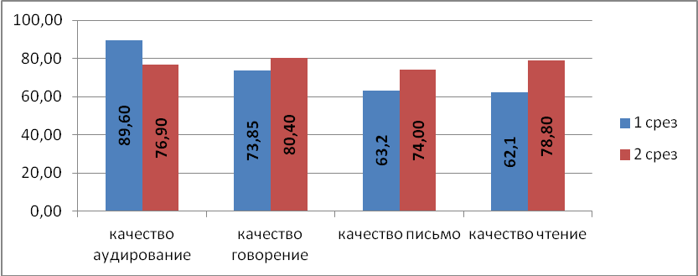
- показатель успеваемости (в %)
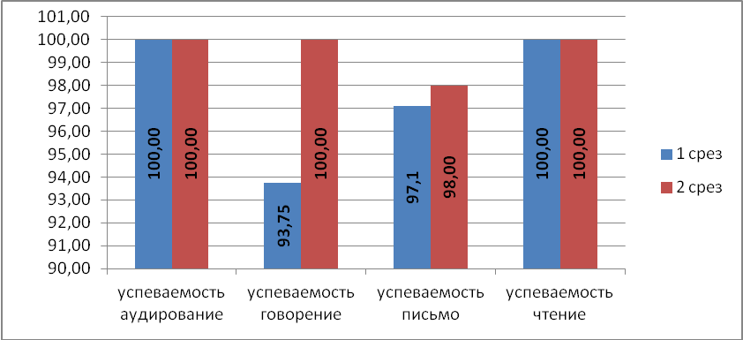
Данные диаграммы показывают увеличение процента качества выполнения учащимися работы по результатам второго среза (за исключением аудирования, где наблюдается снижение качества на 12,7%). Рост успеваемости ко второму срезу по всем речевой деятельности поднялась до 100%, кроме раздела «письмо», процент успеваемости по которому практически остался на том же уровне по сравнению с первым срезом.
В ходе анализа двух контрольных срезов можно с уверенностью говорить о стабильно хороших результатах и явном увеличение числа обучающихся, справившихся с работой. Конечно, по-прежнему остаются трудности в усвоении обучающимися такими видами речевой деятельности как «письмо» и «говорение». Можно констатировать, что у некоторых участников мониторинга отсутствует навык концентрации внимания, отсутствует умение вычленять необходимую информацию из прослушанного и прочитанного текста, недостаточно сформированы умения монологической речи. Но, несмотря на эти сложности в усвоении основных грамматических правил и в применении их на практике можно проследить положительную динамику при выполнении мониторинга за последние три года (с 2017 по 2020 гг.).
Показатели успеваемости по всем видам срезов за три года
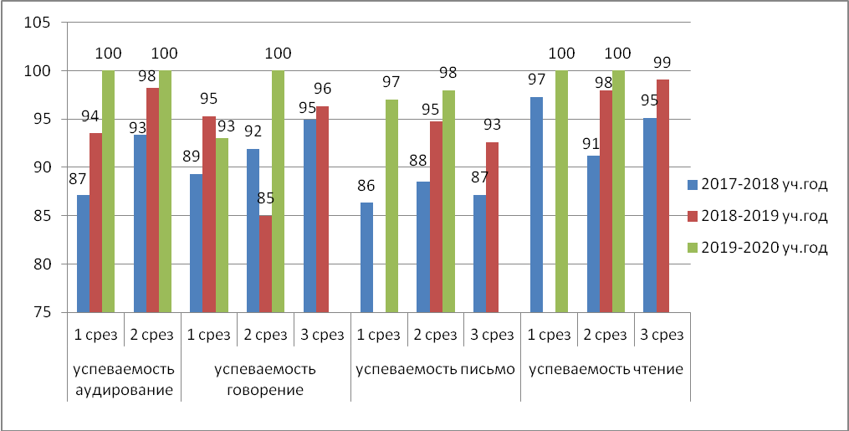
Практически по всем видам иноязычных компетенций мы видим увеличение процента справившихся (%успеваемости) с контрольными срезами. Причём лучше всего участники мониторинга справлялись с контрольной работой по аудированию и чтению. Показатели успеваемости и на входных и на вторых срезах - 100%. На контрольной по говорению процент успеваемости с 93% на входном срезе поднялся до 100% на втором. А вот срез по письму не дал 100% результата, хотя также показал достаточно высокие результаты 98%.

Показатели качества (% получивших «4» и «5») по всем видам срезов за три года:
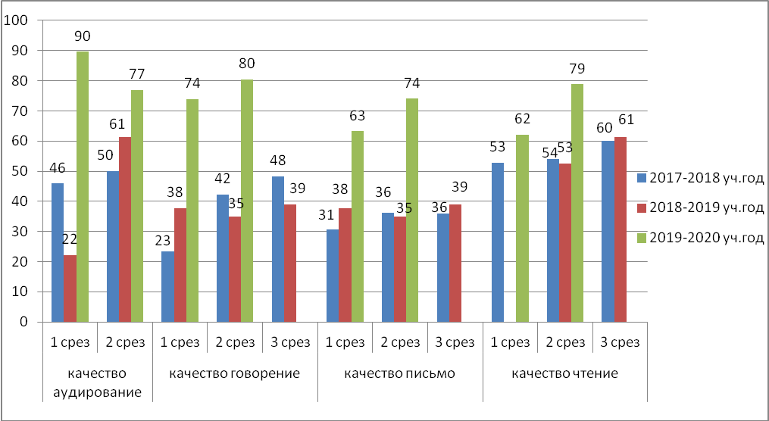

Если сравнить качество (число участников мониторинга, получивших «4» и «5») выполнения срезов, прослеживается тенденция к повышению показателей по всем видам иноязычных компетенций: по «аудированию» во входной диагностике в 2017 году – 46%, в 2020г. –90%, по «говорению» в 2017 году – 23%, в 2020г. –74%, по «письму» в 2017 - 31% в 2020 году – 63%. Стабильно высокое качество за все эти три года обучающиеся показывают по «чтению». Во входной диагностике в 2017 году качество по «чтению» достигало 53%, в 2020 году – 62% обучающих справились с итоговой контрольной работой по чтению на «4» и «5».

Результаты мониторинга по английскому языку.

Английский язык 7 классы.

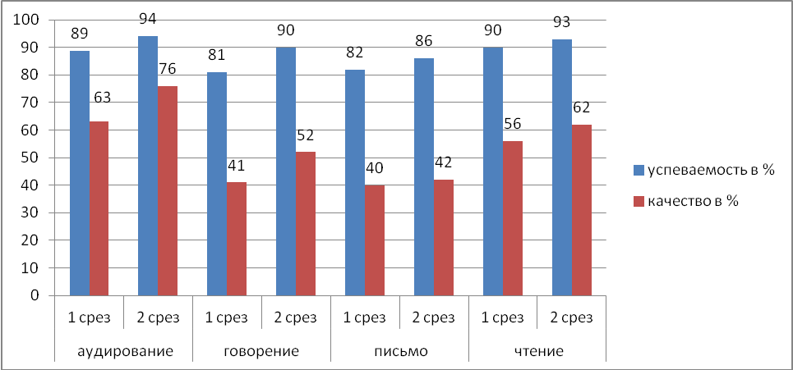
В параллели 7–ых классов по результатам двух срезов по всем видам коммуникационных компетенций наблюдается рост показателей и успеваемости (% справившихся с контрольной работой), и качества (% «4» и «5»). По «аудированию» успеваемость выросла с 89% до 94,9%, качество – с 63% до 76%. Показатели качества по «говорению» повысились на 10%. По «письму» рост показателей практически не наблюдается и качество составляет 40%, что свидетельствует о трудностях, на которые педагогам необходимо обратить внимание. По «чтению» качество увеличилось с 56% до 62%.

Английский язык 8 классы.

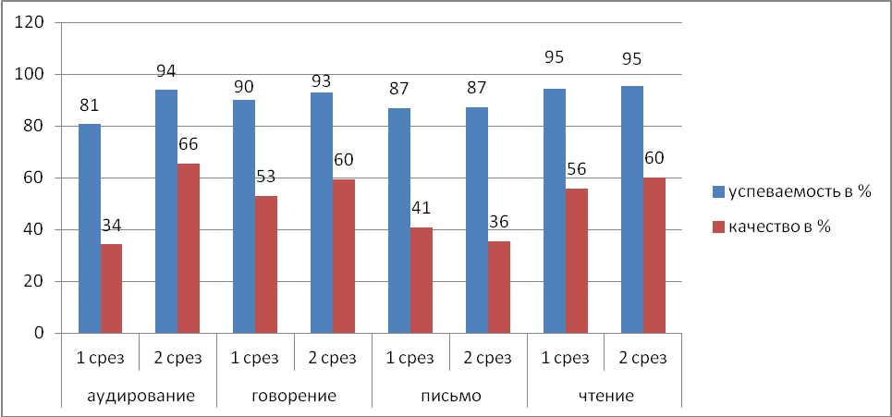
Высокие показатели успеваемости и качества показывают результаты второго среза в данной параллели по «аудированию», «говорению» и «чтению». По «письму» показатели успеваемости по сравнению с первым срезом не изменились - 87%, а показатели качества упали на 5%. Значительно вырос процент качества по аудированию с 34% (1 срез) до 66% (2 срез), благодаря вовремя проведённой учителями профилактике ошибок.

Английский язык 9 классы.
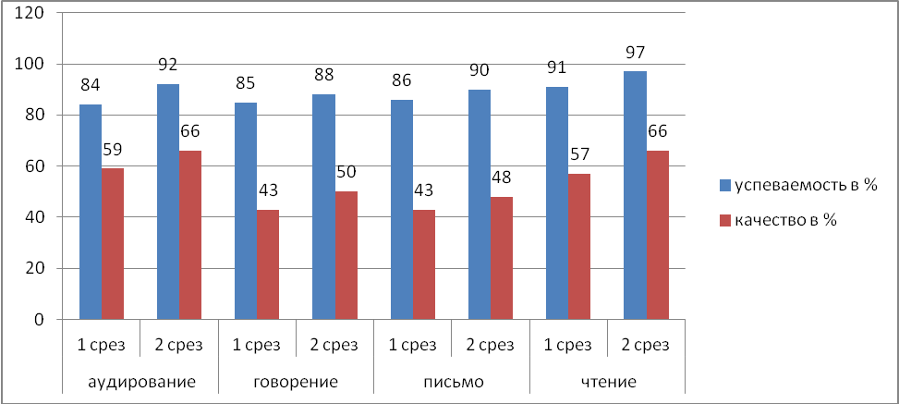
В параллели 9–ых классов результаты двух срезов по всем видам коммуникационных компетенций показывают положительную динамику показателей успеваемости и качества. В среднем успеваемость по результатам второго среза повысилась почти на 6%, а качество на 7%
Сравнительный анализ результатов двух срезов мониторинга по английскому языку в трех параллелях (7-9 классы) по прежнему выявляет тенденцию низких показателей качества по разделу «письмо». На протяжении всех лет проведения мониторинга данная проблема пока не находит качественного решения. Объективно, эта коммуникативная компетентность является для большинства учащихся, изучающих английский язык самой сложной в связи с языковыми особенностями (при написании слова очень сильно могут отличаться от устной формы). В связи с этим, следует продолжить работу по дальнейшему совершенствованию продуктивных умений и навыков учащихся использовать письменную речь для решения коммуникативно-ориентированных задач. Использовать новые современные методы и технологии повышения качества письменной речи.
По немецкому языку показатели качества и успеваемости за последние три года показывают стабильно положительную динамику. Участники мониторинга, изучающие немецкий язык показали хороший результат по всем видам речевых компетенций. Результаты мониторинга по немецкому языку выявляют достаточный уровень развития всех видов речевой деятельности обучающихся 7 классов, речевые навыки формируются в соответствии с требованиями программы, но необходима дальнейшая систематическая работа над их совершенствованием.
Мониторинг позволяет учителям иностранных языков выявлять затруднения, которые испытывают обучающиеся при выполнении контрольных срезов, определять круг типичных ошибок по всем видам срезов и работать по устранению выявленных трудностей и пробелов знаний. Участие в мониторинге, позволяет обучающимся адаптироваться к условиям итоговой аттестации и ощутить всю степень ответственности изучения иностранного языка как обязательного экзамена в рамках ОГЭ, ЕГЭ.

Задачи:
- Повышать уровень преподавания иностранного языка в начальной и основной школе в условиях реализации современных образовательных стандартов.
- Совершенствовать и внедрять методики и технологии педагогов по преодолению трудностей развития письменной речи, продолжать работу по развитию словарного запаса учащихся, обращая внимание на лексическую сочетаемость единиц.
- Выявлять, изучать, обобщать и распространять педагогический опыт лучших учителей города посредством открытых уроков, практических занятий, семинаров, создания банка данных передового педагогического опыта.
- Совершенствовать работу по подготовке учащихся к экзаменам, промежуточной и итоговой аттестации, к ВПР.
- Своевременно выявлять и поддерживать способных и одарённых детей через различные формы деятельности, в том числе и дистанционные.

Региональные экзамены
Проведенные в течение 2019-2020 учебного года контрольные работы по математике дали возможность учащимся познакомиться с содержанием годовых работ, уровнем сложности заданий и выявить проблемы в подготовке перед проведением контрольных работ за год и зачетов. К сожалению, в связи с эпидемиологической обстановкой в стране, запланированные диагностические работы были проведены не в полном объеме, поэтому по результатам выполненных работ можно судить в большей мере о качестве остаточных знаний учащихся за предыдущий год.
Ниже представлены результаты контрольных работ по математике по городу в сравнении (по возможности) с мониторинговыми работами прошлого учебного года:
-5классы:
Дата проведения | Вид контрольной работы | Выполняли работу | Получили оценку: |  |  |  | %  «2» | % качества
Дата проведения | Вид контрольной работы | Выполняли работу | «2» | «3» | «4» | «5» | %  «2» | % качества
 | В 4классе годовая контрольная работа не проводилась
Сентябрь 2019 | 5 класс входная | 942 | 87 | 228 | 288 | 339 | 9,24 | 66,56
Декабрь 2019 | 5класс полугодовая | 919 | 68 | 258 | 382 | 209 | 7,40 | 64,31

- 6 классы:
Дата проведения | Вид контрольной работы | Выполняли работу | Получили оценку: |  |  |  | %  «2» | % качества
Дата проведения | Вид контрольной работы | Выполняли работу | «2» | «3» | «4» | «5» | %  «2» | % качества
Сентябрь 2018 | 5класс входная | 813 | 56 | 179 | 287 | 291 | 6,89 | 71,09
Декабрь 2018 | 5класс  за 1 полугодие | 833 | 77 | 276 | 373 | 107 | 9,2 | 57,6
Апрель 2019 | 5класс ВПР | 847 | 75 | 270 | 261 | 108 | 10,5 | 51,7
 | В 6 классе мониторинговые работы не проводились
- 7 классы:
Дата проведения | Вид контрольной работы | Выполняли работу | Получили оценку: |  |  |  | %  «2» | % качества
Дата проведения | Вид контрольной работы | Выполняли работу | «2» | «3» | «4» | «5» | %  «2» | % качества
Апрель 2019 | 6 класс ВПР | 841 | 88 | 355 | 357 | 41 | 10,5 | 47,3
Сентябрь 2019 | 7 класс входная | 733 | 139 | 391 | 176 | 27 | 18,96 | 27,69
Декабрь 2019 | 7класс за 1 полугодие | 761 | 104 | 408 | 193 | 57 | 13,67 | 32,85
- 8 классы:
Дата проведения | Вид контрольной работы | Выполняли работу | Получили оценку: |  |  |  | %  «2» | % качества
Дата проведения | Вид контрольной работы | Выполняли работу | «2» | «3» | «4» | «5» | %  «2» | % качества
Сентябрь 2018 | 7класс входная | 754 | 116 | 414 | 191 | 33 | 15,38 | 29,71
Декабрь 2018 | 7класс полугодовая | 770 | 108 | 350 | 173 | 139 | 14,0 | 40,5
Май 2019 | 7класс муниципальный зачет по геометрии | 847 | 21 | 421 | 231 | 174 | 2,48 | 47,82
Апрель 2019 | 7класс ВПР | 753 | 64 | 327 | 268 | 94 | 8,5 | 48,1
Май 2019 | 7класс годовая | 826 | 60 | 386 | 253 | 127 | 7,26 | 46,00
Сентябрь 2019 | 8 класс входная | 722 | 117 | 353 | 189 | 63 | 16,20 | 34,90
Декабрь 2019 | 8класс полугодовая | 754 | 93 | 393 | 210 | 58 | 12,33 | 35,54

- 9 классы:
Дата проведения | Вид контрольной работы | Выполняли работу | Получили оценку: |  |  |  | %  «2» | % качества
Дата проведения | Вид контрольной работы | Выполняли работу | «2» | «3» | «4» | «5» | %  «2» | % качества
Сентябрь 2018 | 8 класс входная по геометрии | 768 | 89 | 344 | 185 | 150 | 11,59 | 43,62
Декабрь 2018 | 8 класс 8 класс полугодовая | 799 | 96 | 308 | 152 | 243 | 12,0 | 49,44
Май 2019 | 8 класс региональный зачет по геометрии | 869 | 43 | 457 | 194 | 175 | 4,95 | 42,46
Май 2019 | 8 класс годовая | 867 | 31 | 498 | 204 | 134 | 3,58 | 38,99
Октябрь 2019 | 9 класс входная | 805 | 224 | 428 | 142 | 11 | 27,83 | 19,01
Декабрь 2019 | 9класс полугодовая | 813 | 193 | 475 | 128 | 17 | 23,74 | 17,83
Март 2020 | 9класс пробный ОГЭ | 823 | 169 | 505 | 127 | 22 | 20,53 | 18,10

- 10 классы:
Дата проведения | Вид контрольной работы | Выполняли работу | Получили оценку: |  |  |  | %  «2» | % качества
Дата проведения | Вид контрольной работы | Выполняли работу | «2» | «3» | «4» | «5» | %  «2» | % качества
Октябрь2018 | 9 класс входная | 925 | 203 | 534 | 171 | 17 | 21,95 | 20,32
Декабрь 2018 | 9 класс за 1 полугодие | 904 | 182 | 479 | 219 | 24 | 20,10 | 26,80
март 2019 | 9 класс Пробный ОГЭ | 923 | 154 | 556 | 163 | 50 | 16,68 | 23,08
июнь 2019 | 9 класс ОГЭ | 954 | 3 | 372 | 385 | 194 | 0,31 | 60,69
июнь 2019 | 9 класс ГВЭ | 11 | 1 | 5 | 5 | 0 | 9,09 | 45,45
Сентябрь2019 | 10 класс входная | 410 | 49 | 127 | 131 | 103 | 11,95 | 25,12
Декабрь 2019 | 10 класс полугодовая | 422 | 24 | 138 | 174 | 86 | 5,69 | 20,38

- 11 классы:
Дата проведения | Вид контрольной работы | Выполняли работу | Получили оценку: |  |  |  | %  «2» | % качества
Дата проведения | Вид контрольной работы | Выполняли работу | «2» | «3» | «4» | «5» | %  «2» | % качества
сентябрь2018 | 10 класс входная | 355 | 53 | 142 | 122 | 38 | 14,93 | 45,07
Декабрь 2018 | 10 класс за 1 полугодие | 379 | 33 | 160 | 160 | 26 | 8,71 | 49,08
май 2019 | 10 класс за год | 399 | 41 | 174 | 155 | 29 | 10,28 | 48,55
Сентябрь 2019 | 11 класс входная | 371 | 222 | 109 | 30 | 10 | 59,84 | 10,79
Октябрь 2019 | 11класс мониторинговая | 366 | 179 | 127 | 42 | 18 | 48,91 | 16,40
Декабрь 2019 | 11 класс полугодовая, базовый уровень | 182 | 19 | 76 | 76 | 11 | 10,44 | 47,8
Декабрь 2019 | 11 класс полугодовая, профильный уровень | 206 | 40 | 88 | 46 | 32 | 19,42 | 37,86

Пограничные результаты (показатель - средний балл по пятибалльной шкале) демонстрируют учащиеся следующих общеобразовательных учреждений:
Дата проведения | параллель | Средний балл по городу | Наибольший  балл | Наименьший  Балл
Сентябрь 2019 | 5класс | 3,93 | Шк. № 5 -4,42 | Шк №20-3,20
Декабрь 2019 | 5 класс | 3,79 | Шк №23-4,35 | Шк №10 - 3,23
Сентябрь 2019 | 7 класс | 3,12 | Шк №3-3,67 | Шк №20-2,78
Декабрь 2019 | 7 класс | 3,27 | Гимназия №1-3,76 | Шк №20-2,63
Сентябрь 2019 | 8 класс | 3,27 | Шк №23-3,77 | Шк №7-2,78
Декабрь 2019 | 8 класс | 3,31 | Гимназия №1-3,83 | Шк №18-3,03
Октябрь 2019 | 9класс | 2,96 | Шк №3-3,45 | Шк №10-2,52
Декабрь 2019 | 9 класс | 2,96 | Гимназия №1-3,25 | Шк №10-2,47
Март 2020 | 9класс | 3,00 | Гимназия №1-3,36 | Шк №15-2,75
Сентябрь 2019 | 10 класс | 3,70 | Шк №3-4,29 | Шк №7-3,00
Декабрь 2019 | 10 класс | 3,76 | Гимназия №1-4,39 | Шк №10-3,00
Сентябрь 2019 | 11 класс | 2,93 | Шк №13-3,33 | Шк №15-2,54
Октябрь 2019 | 11 класс | 2,72 | Шк №13-3,17 | Шк №15-2,15
Декабрь 2019 | 11 класс (Б) | 3,43 | Шк №5, 17-4,00 | Шк №3-3,00
Декабрь 2019 | 11 класс(П) | 3,34 | Шк №13-3,91 | Шк №3, 15-2,00

Таким образом, средний балл по городу по всем проведенным мониторинговым работам не превышает 4 баллов, а в 9 и 11 классах, где проверку работ осуществляет региональная и муниципальная комиссии, средний балл по отдельным работам ниже 3.
При этом в параллелях 8-9, 11 классов существенное снижение качественных показателей:
-в 8классах процент качества снизился с 48,1% в апреле 2019г. до 34,9% в сентябре 2019, а количество учащихся, получивших оценку «2» выросло в 2 раза;
- в 9 классах процент качества снизился с 49,44% в декабре 2018г. до 17,83% в декабре 2019, а количество учащихся, получивших оценку «2», увеличилось с 31 в мае 2019 до 224 в сентябре 2019г.;
- сравнение результатов выполнения заданий выпускниками 11 классов по итогам входных контрольных работ в сентябре 2018 (10 класс) и в сентябре 2019 (11класс) выявило резкое снижения качества с 45,07% до 10,79% и рост количества учащихся, получивших оценку «2», с 14,93% до 59,84%.
Выше представленные данные свидетельствуют о недостаточном уровне остаточных знаний учащихся.
Поэлементный анализ выполнения заданий диагностических работ вновь выявил низкий уровень усвоения математического материала и сформированности следующих умений:
-5 класс - решения арифметических примеров, уравнений, текстовых задач, в том числе геометрических.
-7 класс - решения арифметических примеров с дробями, уравнений, текстовых задач на составление уравнений, задач на проценты, работать с координатной плоскостью. Необходимо продолжить работу над формированием вычислительных навыков, умением применять теоретический материал при решении задачи.
-8класс - решения геометрических задач, выполнения действий с алгебраическими дробями, степенями, построения графиков функций, преобразования выражений, содержащих квадратный корень.
Пробный ОГЭ выявил, что выпускники 9 классов плохо справились с заданиями практической направленности, допускают вычислительные ошибки и не знают правил действий с десятичными дробями, не умеют читать графики функций и соотносить формулу функции с ее графиком,
не умеют решать задачи на числовые последовательности, арифметические и геометрические прогрессии, затрудняются при отборе верных утверждений, касающихся свойств и признаков геометрических фигур.
У выпускников 11 классов, выбравших для сдачи ЕГЭ профильный уровень, недостаточно сформированы навыки:
-использования алгебраических и тригонометрических формул для упрощения выражений и решения различного вида уравнений и неравенств;
- применения свойств степеней и корней;
- работы с графиками, таблицами и диаграммами;
- решать текстовые задачи.
Ежегодно в рамках реализации регионального мониторинга качества образования, обучающиеся 9,11 классов участвуют в пробных ОГЭ и ЕГЭ, целью которых является систематизация и обобщение знаний по предметам по выбору. Анализ срезов позволяет своевременно выявить проблемные задания и скорректировать работу по профилактике типичных ошибок.

В сравнении за три учебных года результативность написания пробного ОГЭ по истории выглядит следующим образом:
период | 2017-2018 | 2018-2019 | 2019-2020
Кол-во участников | 14 | 31 | 27
Успеваемость (%) | 92,8% (13 чел.) | 96,8% (30 чел.) | 96,3% (26 чел.)
Качество (%, кол-во «4» и «5») | 28,6% (4 чел.) | 61,3% (19 чел.) | 37,3 % (10 чел.)
Не справившиеся с к/р (%,кол-во) | 7,1% (1чел.) | 3,2 % (1 чел.) | 3,7 % (1 чел.)
Группа «риска» (кол-во) | 1+ 9 чел. | 1+10 чел. | 1+16 чел.
При сравнительно стабильных показателях успеваемости от 92,8% и до 96,8%, показатель качества в этом учебном году снизился почти в два раза с 61,3% (2018-2019 уч.год) до 37,3%, поскольку возросло количество тех, кто выполнил работу на оценку «3», т.е. продемонстрировал довольно низкие (тем не менее соответствующие базовому уровню) знания в данной предметной области «история».
В сравнении за три учебных года результативность написания пробного ОГЭ по обществознанию выглядит следующим образом:

период | 2017-2018 | 2018-2019 | 2019-2020
Кол-во участников | 563 | 623 | 544
Успеваемость (%) (общее кол-во положительных оценок) | 90,7% (511 чел.) | 92,6% (577 чел.) | 86,8 % (472 чел.)
Качество (%, общее кол-во «4» и «5») | 29,7 % (167 чел.) | 32,1% (200 чел.) | 24,4 % (133 чел.)
Не справившиеся с к/р (%,общее кол-во «2») | 9,2% (52 чел.) | 2 % (12 чел.) | 13,2% (72 чел.)
Кол-во «3» | 61,1% (344 чел.) | 66% (411 чел.) | 62,3% (339 чел.)
Группа «риска» (кол-во) | 53 чел. | 57 чел. | 74чел.

В этом учебном году самые низкие показатели и качества, и успеваемости: на 11,2% (в сравнении с прошлым годом) вырос процент не справившихся с контрольной работой. Число обучающих, вошедших в группу «риска» выросло с 53 до 74 человек. Не смотря на то, что процент «троек» стал меньше (в сравнении с прошлым годом), значительно уменьшилась и доля «4» и «5», - процентный показатель упал с 32,1 % в 2019 году до 24,4% в 2020 учебном году.
Низкие показатели и качества, и успеваемости по истории и обществознанию в целом по городу, свидетельствуют или о том, что данная параллель 9-ых классов этого учебного года - это выпускники со слабой подготовкой, и ФГОСы себя не оправдали (поскольку это школьники, которые обучаются по ФГОС с года их введения), или о том, что выбор обществознания в качестве экзамена на ГИА ими сделан не осознанно, по остаточному принципу. Безусловно, на снижение качества знаний обучающихся сказывается и отсутствие опыта работы в старших классов практически у 25 % педагогов со слабой методической подготовкой, относящихся к категории «молодых специалистов».

Статистика результативности пробного экзамена в 11 – ых классах в формате ЕГЭ по обществознанию за последние два года выглядит следующим образом:
 | 2019 год |  | 2020 год
 | кол-во | в % | кол-во | в %
Общее число выпускников | 397 чел. |  | 378 чел.
Участники пробного ЕГЭ | 162 | 40,8% | 154 | 40,7%
Успеваемость (общее число перешедших минимальный порог) | 151 чел. | 93,2% | 134 чел. | 87%
Качество (кол-во «4» и «5») | 62 чел. | 38,3% | 72 чел. | 46,7%
Набравшие более 80 тестовых балла | 3 чел.(гимназия № 1) | 1,8% | 7 чел. | 4,5%
Неперешедшие минимальный порог | 11 | 6,8% | 20 | 12,9%
Группа риска | 21 чел.  11 +10 (пограничные результаты) | 12,9% | 50 чел.  20+18  (пограничные результаты) + 12 человек, не участвовавших в пробном экзамене. | 24,7%
Средний первичный балл по городу | 32,9 балл |  | 33,1 балл
Средний тестовый балл по городу | 52,5 балла |  | 55 баллов

Прослеживается незначительная положительная динамика следующих показателей: на 8,4% увеличился показатель качества, средний первичный балл увеличился с 32,9 до 33,1, средний тестовый балл вырос с 52,5 до 55 баллов. На 2,7% увеличилось число выпускников, набравших свыше 80 тестовых баллов, их в этом году 7 человек из СОШ № 15 (1 чел.), СОШ № 23 (1 чел.), лицея № 1 (2 чел.), гимназии № 1 (3 чел.).
Тем не менее, тревожит тот факт, что выпускников, не преодолевших минимальный порог в 21 балл, в этом году на 9 человек больше, чем в прошлом. В группу «риска» вошло 50 выпускников (в 2019 году – 21 чел.), - это выпускники, не преодолевшие минимальный порог (20 чел.), показавшие пограничные к минимальному порогу результаты (18 чел.) и не участвовавшие в экзамене по какой – либо причине (12 чел.). Показатель успеваемости снизился с 93,2% до 87% за счёт увеличения числа выпускников, не перешедших минимальный порог в 21 балл с 6,8% до 12,9% (почти в два раза).
Результаты пробных ЕГЭ по истории и обществознанию в переводе
с первичных баллов на оценку в текущем году:
Критерии оценивания | кол-во участников | кол-во "2"  (0 - 8 первичных баллов) | кол-во "3"  ( 9 - 23 первичных баллов) | кол-во "4"  ( 24 - 38 первичных баллов) | кол-во "5"  ( 39 - 56  первичных баллов) | Успеваемость% | Качество %
Пробный ЕГЭ по истории  (2019-2020 уч.г.) | 51 | 6 | 26 | 15 | 4 | 88,24 | 37,25
Критерии оценивания | кол-во участников | кол-во "2"  (0 - 21 первичных баллов | кол-во "3"  (22 – 32  первичных баллов) | кол-во "4"  (33 – 42  первичных баллов) | кол-во "5"  (43 - 64  первичных баллов) | Успеваемость% | Качество %
Пробный ЕГЭ по обществознанию (2019-2020 уч.г.) | 157 | 13 | 79 | 46 | 19 | 91,72 | 41,40

В результате анализа выполнения контрольных работ по истории и обществознанию были сделаны неутешительные выводы: низкий процент выполнения больше половины заданий КИМов по истории, низкий средний балл по городу (22,3), низкое качество обученности по истории (37,3%) и по обществознанию (41,4%) говорят о том, что знания обучающихся по данным предметам минимальны, и качестве преподавания предметов на низком уровне и в том числе из – за слабой методической подготовки молодых специалистов.
Тот факт, что практически 12% обучающихся не приступили к написанию сочинения, говорит о недостаточной работе педагогов над развитием предметных умений в этой части КИМов, а также может служить свидетельством спонтанного и необдуманного выбора данного предмета в качестве экзамена на ГИА.

Основной государственный экзамен 2020года (9 классы)
В связи с эпидемиологической обстановкой в стране, экзамены у 9-тиклассников не состоялись.
В течение учебного года велась целенаправленная, планомерная, систематическая подготовка учащихся к ОГЭ по всем предметам. Учителями разрабатывались планы-графики подготовки учащихся к ОГЭ, уделялось большое внимание разбору различных вариантов тестовых заданий на индивидуальных занятиях, проводились репетиционные, пробные работы в форме ОГЭ.
В течение года осуществлялось постоянное информирование учащихся 9-х классов и их родителей по вопросам подготовки к ОГЭ. До сведения учащихся и родителей своевременно доводились результаты всех репетиционных работ, рассматривались основные ошибки, допущенные учащимися при выполнении контрольных работ.

С учетом общих требований ФГОС ООО изучение предметной области «Естествознание» на ступени основного общего образования должно обеспечить:

- формирование целостной научной картины мира;

- овладение научным подходом к решению различных задач;

-овладение умениями формулировать гипотезы, конструировать, проводить эксперимент, оценивать полученные результаты;

-овладение умениями сопоставлять экспериментальные и теоретические знания с объективными реалиями жизни.
Выводы:
Практически все выпускники овладели базовыми знаниями и умениями, формируемыми в процессе изучения математики в основной школе и только у пятой части выпускников сформированы умения, позволяющие выполнить задания высокого и повышенного уровня.
Учащиеся умеют анализировать диаграммы, таблицы и графики, работать с координатной прямой, решать элементарные задачи, связанные с числовыми последовательностями, простейшие текстовые задачи, производить вычисления, преобразовывать алгебраические выражения, а также выполнять действия с геометрическими фигурами (окружность, круг и их элементы), решать задачи геометрического содержания (фигуры на квадратной решетке).
Выводы: Процесс подготовки к ОГЭ и ЕГЭ по математике позволяет сформулировать некоторые общие рекомендации, направленные на совершенствование процесса преподавания в городе:
- продолжение внедрения в практику личностно-ориентированного подхода в обучении позволит усилить внимание к формированию базовых умений у тех учащихся, кто не ориентирован на более глубокое изучение математики, а также обеспечить продвижение учащихся, имеющих возможность и желание усваивать математику на более высоком уровне;
-организация уроков повторения по алгебре и геометрии позволит обобщить знания учащихся, полученные за курс основной и средней школы;
- выделение «проблемных» тем в каждом конкретном классе и работа над ликвидацией пробелов в знаниях и умениях учащихся по этим темам позволит скорректировать индивидуальную подготовку к экзамену.
-стабильность результатов по предметам определяется накопленным опытом подготовки обучающихся к государственной итоговой аттестации, а также наличие в общеобразовательных учреждениях высококвалифицированных кадров, способных распространять свой опыт, в частности на мероприятиях межмуниципальных методических центров.
Задачи:
1.Продолжать совершенствовать работу по подготовке обучающихся к государственной аттестации в форме ОГЭ и ЕГЭ по математике, физике, географии.
2.Выявлять проблемы подготовки учащихся по биологии, информатике и физике по результатам экзаменационных, диагностических и итоговых работ и наметить пути их решения.
3.Обобщать и распространять передовой педагогический опыт учителей - новаторов по подготовке обучающихся к ЕГЭ по предметам естественно- научного цикла.
4.Осуществлять методическое сопровождение учителей, учащиеся которых показывают низкие результаты на ЕГЭ, и методическое сопровождение молодых специалистов и вновь прибывших педагогов.

6.Диагностика качества кадрового обеспечения образовательных организаций города.
Качество образования зависит от профессиональной компетентности педагогических кадров, уровня их квалификации подготовки. С этой целью проводилась диагностика кадрового состава педагогических работников по уровню образования.
 | Высшее образование | Средне-специальное образование | Среднее образование | Обучение,  (профпереподготовка)
Учителя СОШ (471 чел.) | 398 – 84,5% | 69– 14,6% | 4– 0,9% | 9 – 1,9%
Педагоги доп. Образования (53чел.) | 30 – 56,6% | 22 – 41,5% | 0 | 1 – 1,9%
Воспитатели ДОУ (337чел.) | 136– 40,3% | 196– 58,2% | 2– 0,6 % они же учатся данный момент | 3 – 0,9%  НВ 3 ч. учатся на данный момент

Как видно из таблицы наибольший процент педагогов с высшим образованием работают в школах, со средним образованием, не имея профессиональной подготовки в учреждениях дополнительного образования.
В школах города не хватает учителей русского языка, математики, физики, иностранного языка, начальных классов, что является одной из причин появления в школах условных специалистов. В 2019-20учебном году таких учителей 24.

Предмет | кол-во неспециалистов | СОШ №
начальное образование | 3 | 3, 10, 16
технология | 4 | 2,7,22,Гимназия №1
русский язык | 2 | 2, 17
ОБЖ | 5 | 10, 13, 15, Гимназия №1, Лицей №1
физическая культура | 3 | 5, 16, 20
ИЗО | 3 | Лицей №1, 18, 15
химия | 1 | 3
история и обществознание | 1 | 17
информатика | 1 | 6
география | 1 | 16
ИТОГО | 24

По причине нехватки учителей-предметников руководители школ и заместители директора сами берут учебную нагрузку и догружают предметами по совместительству заместителей руководителя, педагогов, которые зачастую не имеют соответствующего образования по совмещаемому предмету. В текущем учебном году некоторые учителя-предметники (музыка, химия, география, физика) работают в нескольких образовательных организациях.

Таблица предметов, которые преподают педагогические работники
по внутреннему совмещению
Предмет | Руководители ОО | Зам. руководителя | Учителя | Психологи | Соц. педагоги | Другие работники ОО
Русский язык | 2 | 5 | 22
Литература | 1 |  | 5
Математика | 2 | 4 | 11 |  |  | 1
Биология |  | 2 | 5
География |  | 3 | 8 |  | 1
Информатика | 1 | 3 | 5
История
Обществознание | 2 | 1 | 9
ИЗО, искусство | 1 | 3 | 11
Иностранный язык |  | 2 | 2 | 3
Музыка | 1 | 1
Физика | 3 | 1 | 7
Химия |  | 4 | 5
Физкультура |  |  | 2 |  |  | 1
Начальные классы | 1 | 2 | 2 |  | 1
Технология |  |  | 9
ОБЖ | 2 |  | 6 |  | 1
ОРКСЭ |  |  | 11
Заместитель руководителя |  |  | 22
Социальный педагог |  |  | 3 |  | 1
Педагог-психолог |  | 1 | 5
Старшая вожатая |  |  | 2
Библиотекарь |  |  | 5 |  |  | 1
Естествознание |  |  | 1
Черчение |  |  | 1
Экология |  |  | 2
Логопед |  |  | 2
Родной язык и литература (русский) | 2 | 7 | 214 |  |  | 1
Кол-во человек, преподающих предмет по совмещению | 16 | 35 чел. (39 предметов) | 377 | 2 | 4 | 4
 | * Из них, кол-во человек, преподающих не по своему образованию –  2 чел. | * Из них, кол-во человек, преподающих не по своему образованию –  3 чел. | *Из них,  304 чел. совмещают 2 предмета (должности);  64 чел. - 3 предмета (должности);  9 чел. – 4 предмета (должности).

Из представленной таблицы можно сделать вывод, что в образовательные учреждения города требуются учителя русского языка и литературы, географии, информатики, технологии, ОБЖ, музыки, ИЗО. Помимо этого около 20% учителей-предметников работают с нагрузкой, превышающей 30 часов в неделю.
Одной из серьезных проблем является ежегодный рост числа педагогов пенсионного возраста, работающих в образовательных учреждениях города. В школах города работали 57,3% (270) учителей, имеющих стаж педагогической работы более 20 лет. Несмотря на то, что каждый год из школ города увольняются педагоги в связи с выходом на пенсию, доля педагогических работников (руководители, зам. руководителя, учителя, психологи, вожатые, соц. педагоги) пенсионного возраста в школах остается достаточно большой и на начало учебного 2019-20 г. составляла 16%.

7. Диагностика учебно-методического фонда образовательных организаций города.
Комплектование учебного фонда определяется в соответствии с Комплектование учебного фонда определяется в соответствии с федеральным перечнем учебников, рекомендованных (допущенных) к использованию в образовательном процессе в образовательных организациях, реализующих образовательные программы, общего образования и с учетом потребностей школы и учебными программами, главной целью которых является реализация государственных образовательных стандартов.
Дважды в течение года библиотекари мониторят движение книжного фонда и определяют процент обеспеченности обучающихся учебной литературой. Благодаря большим закупкам образовательными организациями учебников весной и летом 2019 года за счёт субвенций из Федерального бюджета (в целом на 11 миллионов рублей) и больших поставок учебников за счёт областного бюджета в 2018 году, на начало 2019/2020 учебного года обеспеченность обучающих учебниками по основным предметам составила 100%. А вот обеспеченность обучающихся с ОВЗ по заболеваниям, связанным с умственной отсталостью, составила 64,1%. Обязательство обеспечить таких детей, которые должны заниматься по специальным учебникам, взяло на себя областное министерство образования, заключив договора с издательством «Просвещение». Заявка управления образования города на специальные учебники для детей с ОВЗ будет выполнена к началу нового учебного года в полном объёме.
Итоги мониторинга по обеспеченности школ учебниками на конец 2019/2020 учебного года по параллелям и ступеням обучения таковы:
Класс | % обеспеченности на конец 2019-2020 учебного года
Класс | % обеспеченности учебниками действующего фонда | % обеспеченности учебниками, поступившими с 2015 года | % обеспеченности учащихся с ограниченными возможностями здоровья
1 кл. | 110,36 | 65,60 | 96
2 кл. | 105,84 | 56,93 | 66
3 кл. | 100 | 49,08 | 100
4 кл. | 100 | 47,13 | 80
Итого НОО | 102,57 | 54,62 | 78,9
5 кл | 107,96 | 60,30 | 67,1
6 кл. | 108,80 | 59,49 | 17
7 кл. | 107,20 | 63,40 | 0
8 кл. | 109,48 | 65,78 | 0
9 кл. | 115,66 | 69,10 | 61
Итого ООО | 109,77 | 62,53 | 52,6
10 кл. | 118,81 | 59,44 | -
11 кл. | 107,30 | 59,41 | -
Итого СОО | 113,00 | 57,24 | -
ИТОГО | 107,38 | 59,16 | 64,1

Обеспеченность учебниками обучающихся по основным предметам 100% -ая. Школы испытывают нехватку учебников по прикладным дисциплинам: ИЗО, технологии, физической культуре, музыке. Как выход – наличие в каждой школе комплекта учебников по всем параллелям в кабинете преподавателей вышеперечисленных дисциплин.
В следующем учебном году школы должны закупить в полном объёме с 1 по 9 –ый класс учебники для введённого в учебный план Минпросвещением РФ предмета по родному русскому языку.
Сведения по движению фонда (свод по муниципалитету на 15.05.2020):
Состояние фонда учебников на начало  2019-2020 уч. г. (экз.) | Списано за период с октября 2019 г.  по май 2020 г. (экз.) | Поставлено на баланс за период  с октября 2019 г.  по май 2020 г. (экз.) | Состояние фонда на конец 2019-2020 уч.г. (экз.)
134138 | 10639 | 0 | 123499

Сведения о планируемом приобретении учебной литературы к 2020-2021 учебному году:
Средства муниципального бюджета |  | Средства субвенций
Кол-во (экз.) | На сумму (руб.) | Кол-во (экз.) | На сумму (руб.)
0 | 0 | 6700 | 5 000 000

Сведения о внедрении современных информационных технологий в работу школьных библиотек.
а) сведения об использовании компьютеров в школьной библиотеке:
 | На конец 2019-2020 учебного года
количество библиотек, оборудованных компьютером для организации рабочего места библиотекаря | 18
количество библиотек, оборудованных компьютером для организации индивидуальной работы читателей-педагогов | 8
количество библиотек, оборудованных компьютером для организации индивидуальной работы читателей-учащихся | 5
количество библиотек, оборудованных компьютером для организации групповой работы читателей | 1

б) сведения о количестве школьных библиотек, имеющих и использующих следующие нетрадиционные носители информации:
 | На конец 2019-2020 учебного года
аудитивные (грамзаписи, магнитозаписи) носители информации | 1
визуальные (диапозитивы, диафильмы) носители информации | 2
аудиовизуальные (звуковые фильмы, видеофильмы) носители информации | 6
электронные (диски) носители информации | 8

в) сведения о количестве школьных библиотек, формирующих фонд электронных изданий по следующим направлениям:
 | На конец 2019-2020 учебного года
электронные ресурсы для поддержки и развития учебного процесса | 17
электронные информационно-справочные ресурсы | 10
электронные ресурсы общекультурного характера | 10
г) сведения об использовании сети «Интернет»:
 | На конец 2019-2020 учебного года
количество школ, имеющих выход в сеть «Интернет» | 17
количество библиотек, использующих выход в сеть «Интернет» для удовлетворения информационных запросов | 10
количество библиотек, создавших папки с электронными ресурсами на основе информационных запросов | 4

Мониторинг МТБ школьных библиотек выявил проблему их скудного обеспечения необходимой для функционирования в условиях ШИБЦ техникой (отсутствие компьютеров для школьников и педагогов, мультимедийных и видео установок, копировальной техники, отсутствие специальной библиотечной мебели: стеллажей, выставочных зон и т.д.).
На следующий учебный год планируется продолжить работу городского методического объединения в сотрудничестве с управлением образования по созданию условий перехода школьных библиотек в формат информационных центров на базе СОШ № 17, 13, лицея № 1.
В следующем учебном, 2020-2021 г., перед ИМДЦ и ОО стоят следующие задачи по части установления порядка формирования учебных фондов школьных библиотек:
- руководителям ОО создать условия для своевременного принятия управленческих решений по вопросам обновления, как учебного фонда, так и фонда художественной литературы, контроля эффективного использования имеющихся ресурсов, включая реализацию как обменных механизмов на межшкольном, муниципальном и областном уровнях, так и ресурсов платных контентов («Яндекс. Учебник», «Яндекс. Лицей», lecta.rocuchebnik.ru/course и т.д.)
Первоочередной задачей школ станет полное обеспечение учебниками по основным предметам обучающихся 10-11 – ых классов, вступающих в образовательный процесс по новым ФГОС., а также закупка учебников практической направленности по образовательным областям «ИЗО», «ОБЖ», «музыка», «Технология», «Физическая культура», «Информатика» в полном объёме.
Для пополнения учебного фонда школ города в новом учебном году планируется выделить из федеральных субсидий 6 000000 рублей, а область планирует предоставить 5391 экземпляров учебников на сумму 2 206 236,37 (два миллиона двести шесть тысяч) рублей.

Деятельность психолого-медико-педагогической комиссии г. Новотроицк за 2019-2020 уч.г..
В 2019-2020 учебном году специалистами психолого-медико-педагогической комиссии (далее - ПМПК) велась работа по основным направлениям в соответствии с нормативно-правовыми документами, регламентирующими деятельность ПМПК:
- проведение обследования детей в целях своевременного выявления особенностей в физическом и (или) психическом развитии и (или) отклонений в поведении детей;
- подготовка по результатам обследования рекомендаций по оказанию детям психолого-медико-педагогической помощи и организации их обучения и воспитания, подтверждение, уточнение или изменение ранее данных комиссией рекомендаций;
- оказание консультативной помощи родителям (законным представителям) детей, работникам образовательных организаций, организаций, осуществляющих социальное обслуживание, медицинских организаций, других организаций по вопросам воспитания, обучения и коррекции нарушений развития детей с ограниченными возможностями здоровья и (или) девиантным (общественно опасным) поведением;
- осуществление мониторинга данных о детях с ограниченными возможностями здоровья и (или) девиантным (общественно опасным) поведением;
- осуществление информационно-просветительской работы через сайт ПМПК по вопросам предупреждения и коррекции недостатков в физическом и (или) психическом развитии и (или) отклонений в поведении детей.
В соответствии с письмом Министерства просвещения РФ от 02.11.2018г. ТС-459/07 в 2019-2020 учебном году деятельность комиссий дополнена новым направлением: комплексное психолого-педагогическое обследование лиц с умственной отсталостью (интеллектуальными нарушениями), достигших 18 лет. В рамках данного направления, с целью обеспечения права на дальнейшее получение ими доступного общего образования, направленного на возможность социальной адаптации и последующего трудоустройства было обследовано 14 инвалидов, страдающих хроническими психическими заболеваниями, проживающих в психоневрологическом интернате г.Новотроицк (ПНИ). По результатам обследований были даны рекомендации на обучение по специальной индивидуальной программе развития (СИПР).

Кадровый состав ПМПК
Специальность | Образование | Стаж | Катег. | Повышение квалификации  в 2019-2020 уч.г.
председатель ПМПК | ВП | 17 л. |  | 1. «Организация психолого-педагогического сопровождения детей с ОВЗ и инвалидностью» (для специалистов и руководителей центров психолого-педагогической, медицинской и социальной помощи); 16 ч., г.Москва, апрель 2020г.  2. Вебинар для руководителей и специалистов ПМПК, для руководящих работников образовательных организаций «Годовой отчет ПМПК. Создание специальных условий при проведении ГИА»; 2 ч., г.Москва, апрель 2020г.
специалист-дефектолог | ВП | 27 л. | Вк
специалист-психолог | ВП | 20 л. | Вк
специалист- логопед | ВП | 27 л. | Вк
специалист- логопед | ВП | 16 л. | 1к | 1. «Организация логопедического сопровождения детей с нарушением речи в условиях образовательной организации в соответствии с ФГОС»; 108ч., г.Екатеринбург, июнь 2020г.

С сентября 2019 года возникла потребность ПМПК в квалифицированном медицинском специалисте (в частности, врача-психиатра). Количество психиатров на город очень низкое, что непосредственно влияет на их высокую профессиональную загруженность. Наличие специалиста медицинского профиля повысило бы эффективность проведения комплексного обследования. Следовательно, обеспечение ПМПК специалистом с медицинской специализацией остается одной из важных задач на следующий учебный год.

Диагностическое направление деятельности ПМПК
В течение 2019-2020 учебного года проведено 45 заседаний ПМПК, обследовано 330 человек, нуждающихся в психолого-педагогическом сопровождении.

Сравнительная таблица количества детей, обследованных на ПМПК за 3 года
Учебный год | Кол-во детей обследованных на ПМПК | Кол-во заседаний
2016-2017 | 430 | 47
2017-2018 | 441 | 52
2018-2019 | 422 | 53
2019-2020 | 331 | 45

Снижение количества детей (в сравнении с показателями прошлых лет) обследованных на ПМПК связано с ситуацией распространения коронавирусной инфекции (COVID-19) и отменой проведения комплексного психолого-медико-педагогического обследования в апреле и первой половине мая. С 15 мая комиссия возобновила свою работу с учетом соблюдения всех необходимых мер профилактики (составление графика обследования, сокращенное время обследования, обработка дезинфицирующими средствами после каждого ребенка, наличие масок и перчаток, социальная дистанция).

Возрастные группы обследуемых детей за 2019-2020 уч.г.

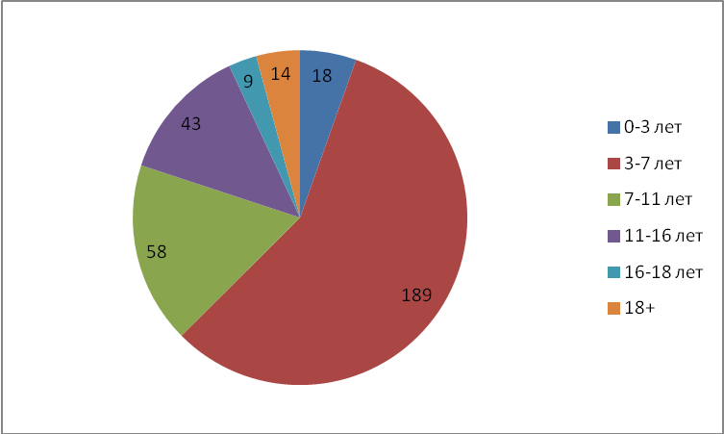

Количество детей с ОВЗ и детей, имеющих инвалидность обследованных
за 2019-2020 уч.г. (школьного и дошкольного возраста).

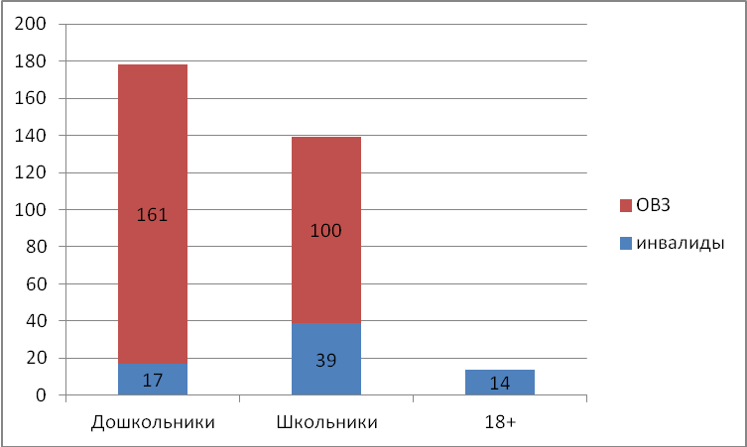

На основании изучения психолого-педагогической и медицинской документации, а также комплексной диагностики особенностей развития и возможностей ребенка, при непосредственном участии его родителей (законных представителей) специалистами ПМПК определялись специальные условия для получения образования ребенка с особыми образовательными потребностями: определение образовательной программы, форм обучения, направления коррекционной работы в образовательной организации.

Заключения ПМПК для детей, прошедших обследование

в 2019-2020 уч.г.

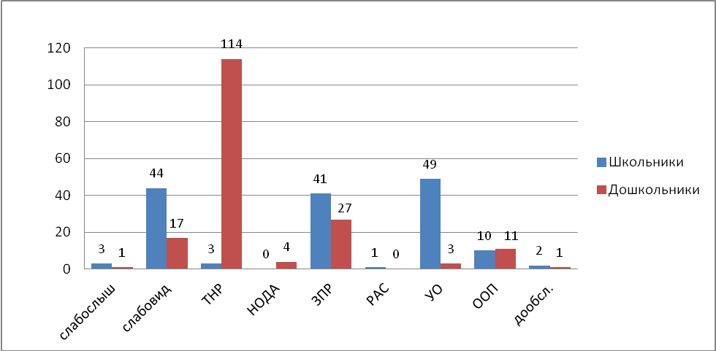

(Сокращенные названия адаптированных образовательных программ для обучающихся: слабослышащие, слабовидящие, ТНР - тяжелые нарушения речи, НОДА - нарушения опорно-двигательного аппарата, ЗПР – задержка психического развития, РАС – расстройство аутистического спектра, УО – умственная отсталость, ООП - основная общеобразовательная программа, дообсл. - дообследование у медицинских специалистов для уточнения диагноза)
В 2019-2020 учебном году было обследовано 153 обучающихся школьного возраста. Основную часть обследованных составили обучающиеся:
- с нарушением зрения - 29% от числа детей школьного возраста, прошедших ПМПК (в прошлом году 27,5%);
- с задержкой психического развития - 26% (в прошлом году 33%);
- с умственной отсталостью - 32% (в прошлом году 25,5%), увеличение обследуемых с интеллектуальными нарушениями по сравнению с прошлым годом на 6,5 % связано с обследованием инвалидов (14 инвалидов психоневрологического интерната г.Новотроицк, достигших возраста 18 лет).
В 2019-2020 учебном году было обследовано 178 детей дошкольного возраста.
Основную часть обследованных составляют дети с тяжелыми речевыми нарушениями - 114 детей это 64% от общего числа дошкольников, обследованных специалистами (в прошлом году 72%), из них:
- 48 детей с фонетико-фонематическим нарушением речи (ФФНР) со стертой дизартрией;
- 23 ребенка с общим недоразвитием речи 3 уровня со стертой дизартрией (ОНР 3);
- 21 ребенок с невыраженным общим недоразвитием речи со стертой дизартрией (НОНР);
- 12 детей с общим недоразвитием речи 2 уровня (ОНР 2);
- 7 детей с общим недоразвитием речи 1 уровня с моторной алалией (ОНР 1);
- 3 ребенка с неврозоподобным заиканием.
Также выявлены дети дети-дошкольники:
- с задержкой психического развития - 15% (в прошлом году 10%);
- слабовидящие дети – 10% (в прошлом году 8%);
- дети с умственной отсталостью – 1% (в прошлом году 1.8%).
Все дети (за исключением троих, направленных на дообследование для уточнения диагноза) по результатам обследования получили соответствующие заключения и рекомендации по созданию в образовательных организациях специальных образовательных условий.
Организация деятельности ПМПК по определению специальных условий проведения государственной итоговой аттестации (ГИА) в 2019-2020 учебном году проходила в соответствии с нормативными актами, регламентирующими подготовку и проведение ГИА для лиц с ОВЗ. 28 обучающихся получили заключение ПМПК о создании специальных условий при прохождении государственной итоговой аттестации.
Количество обучающихся, которым определены специальные условия
проведения ГИА за 3 года.
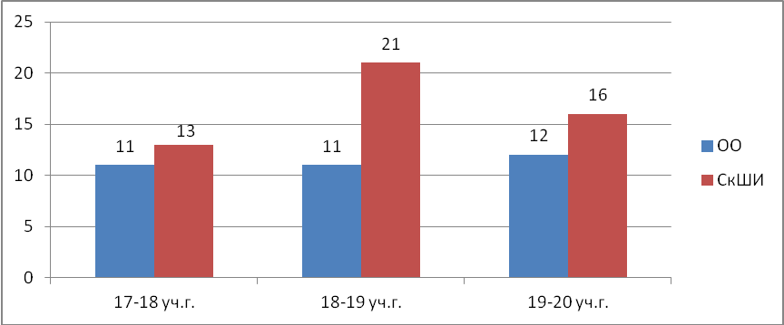
Распределение обучающихся, которым определены специальные условия
проведения ГИА по образовательным организациям.

№ п/п | ОУ | Кол-во | ГВЭ в ОО |  | ГВЭ на дому
№ п/п | ОУ | Кол-во | 9 (10) класс | 11(12) класс | 9 класс | 11 класс
1 | СОШ №5 | 1 чел. | АОП ООО ЗПР
2 | СОШ №6 | 2 чел. | АОП ООО ЗПР
3 | СОШ №7 | 3 чел. | АОП ООО ЗПР
4 | СОШ №13 | 1 чел. |  |  | ООП ООО
5 | Гимназия №1 | 1 чел. |  |  |  | ООП СОО
6 | СОШ №22 | 1 чел. | АОП ООО ЗПР
7 | СОШ №23 | 1 чел. | АОП ООО ЗПР
7 | СОШ №23 | 1 чел. |  |  | ООП ООО
8 | г.Новотроицк  СкОШИ | 11 чел. | АОП ООО слабовидящих
8 | г.Новотроицк  СкОШИ | 5 чел. |  | АОП ООО слабовидящих
9 | г.Орск СкОШИ | 1 чел. | АОП ООО слабослыш.
Всего |  | 28 чел.

Мониторинг инклюзивного образования детей с ОВЗ и детей с инвалидностью в 2019-2020 уч.г.
Мониторинг инклюзивного образования детей с ОВЗ и детей с инвалидностью осуществляется три раза в год: в рамках подготовки к министерской проверки на начало года, мониторинг после первой четверти и мониторинг во втором полугодии. Ежегодно обновляется электронная база, которая содержит данные о количестве детей с ОВЗ и детей-инвалидов, обучающихся в школах, возрастные категории детей, форму обучения данных детей (инклюзивно или на дому), основное заболевание, образовательные организации, в которых обучаются данные категории детей. Данная информация соотносится с электронной базой ПМПК по детям, прошедшим обследование в учебном году, с тем какие программы им были рекомендованы. Информация по данному направлению помогает анализировать и контролировать выполнение рекомендаций ПМПК и создание специальных образовательных условий для обучения детей с ОВЗ в образовательных организациях. Также мониторинг инклюзивного образования детей реализуется посредством участия в комплексных тематических проверках образовательных организаций.
По результатам мониторинга (данные на второе полугодие 19-20 уч.г.) всего в школах города обучаются 283 учащихся с ОВЗ и инвалидностью.

Распределение обучающихся с ОВЗ/инвалидностью по общеобразовательным организациям и уровням образования

ОО | Число обучающихся с ОВЗ и обучающихся с инвалидностью
ОО | ОВЗ | инвалиды | НОО | ООО | СОО | Всего
ООШ № 2 | 2 | 0 | 1 | 1 | 0 | 2
СОШ № 3 | 3 | 2 | 1 | 4 | 0 | 5
СОШ № 4 | 6 | 0 | 4 | 2 | 0 | 6
СОШ № 5 | 5 | 0 | 2 | 3 | 0 | 5
СОШ № 6 | 22 | 16 | 12 | 26 | 0 | 38
СОШ № 7 | 12 | 6 | 8 | 9 | 1 | 18
СОШ № 10 | 29 | 4 | 17 | 16 | 0 | 33
СОШ № 13 | 5 | 14 | 10 | 9 | 0 | 19
СОШ № 15 | 15 | 11 | 11 | 14 | 1 | 26
СОШ № 16 | 23 | 8 | 10 | 20 | 1 | 31
СОШ № 17 | 20 | 6 | 13 | 13 | 0 | 26
СОШ № 18 | 8 | 4 | 5 | 7 | 0 | 12
СОШ № 20 | 3 | 2 | 1 | 4 | 0 | 5
СОШ № 22 | 11 | 6 | 11 | 6 | 0 | 17
СОШ № 23 | 5 | 5 | 3 | 7 | 0 | 10
Гимназия №1 | 7 | 10 | 8 | 7 | 2 | 17
Лицей №1 | 5 | 8 | 7 | 5 | 1 | 13
Всего | 181 | 102 | 124 | 153 | 6 | 283

Обучающиеся с ОВЗ и с инвалидностью в школах города получают образование в разных формах: очно - в образовательной организации, и очно-заочно - домашнее обучение, основанием для которого является заключение медицинской организации (врачебной комиссии). Данные о формах обучения отражены в таблице ниже.
Получение обучающимися с ОВЗ и с инвалидностью образования в разных формах по общеобразовательным организациям

ОО | Всего детей с ОВЗ и детей-инвалидов | Форма обучения
ОО | Всего детей с ОВЗ и детей-инвалидов | очная  (в обычных классах) |  | очно-заочная  (обучение на дому)
ОО | Всего детей с ОВЗ и детей-инвалидов | ОВЗ | инвалиды | инвалиды | ОВЗ
ООШ № 2 | 2 | 2 | 0 | 0 | 0
СОШ № 3 | 5 | 2 | 1 | 1 | 1
СОШ № 4 | 6 | 5 | 0 | 0 | 1
СОШ № 5 | 5 | 5 | 0 | 0 | 0
СОШ № 6 | 38 | 21 | 4 | 12 | 1
СОШ № 7 | 18 | 11 | 4 | 2 | 1
СОШ № 10 | 33 | 29 | 1 | 3 | 0
СОШ № 13 | 19 | 5 | 6 | 8 | 0
СОШ № 15 | 26 | 15 | 9 | 2 | 0
СОШ № 16 | 31 | 22 | 1 | 7 | 1
СОШ № 17 | 26 | 20 | 6 | 0 | 0
СОШ № 18 | 12 | 7 | 4 | 0 | 1
СОШ № 20 | 5 | 3 | 1 | 1 | 0
СОШ № 22 | 17 | 10 | 2 | 4 | 1
СОШ № 23 | 10 | 5 | 2 | 3 | 0
Гимназия №1 | 17 | 2 | 7 | 3 | 5
Лицей №1 | 13 | 4 | 6 | 2 | 1
Итого: | 283 | 168 | 54 | 48 | 13

Образование обучающихся с ограниченными возможностями здоровья осуществляется по адаптированным образовательным программам. Реализуемые в общеобразовательных организациях адаптированные образовательные программы представлены ниже.

Образовательные программы детей с ОВЗ, детей с инвалидностью, по каждому образовательному учреждению.

ОО | Всего детей с ОВЗ и детей-инвалидов | Вид АООП
ОО | Всего детей с ОВЗ и детей-инвалидов | сл.слыш | сл.видящ | ТНР | НОДА | ЗПР | РАС | УО | ООП
ООШ № 2 | 2 |  |  |  |  | 2
СОШ № 3 | 5 |  |  | 1 | 1 | 1 |  | 2
СОШ № 4 | 6 |  |  |  |  | 3 |  | 2 | 1
СОШ № 5 | 5 |  |  |  |  | 5
СОШ № 6 | 38 |  | 1 |  |  | 21 |  | 12 | 4
СОШ № 7 | 18 | 1 | 2 |  |  | 9 |  | 2 | 4
СОШ № 10 | 33 |  | 1 | 2 |  | 23 |  | 6 | 1
СОШ № 13 | 19 | 1 | 3 |  | 1 | 4 |  | 6 | 4
СОШ № 15 | 26 | 2 | 1 |  | 3 | 15 |  | 1 | 4
СОШ № 16 | 31 |  |  |  | 1 | 23 |  | 3 | 4
СОШ № 17 | 26 | 1 |  |  | 2 | 18 |  |  | 5
СОШ № 18 | 12 |  |  |  |  | 8 |  |  | 4
СОШ № 20 | 5 |  |  |  | 2 | 2 |  | 1
СОШ № 22 | 17 |  | 1 |  | 1 | 9 | 2 | 3 | 1
СОШ № 23 | 10 |  |  |  | 2 | 4 |  | 2 | 2
Гимназия №1 | 17 | 2 |  |  | 1 | 3 |  | 3 | 8
Лицей №1 | 13 | 1 |  | 1 |  | 8 |  |  | 3
Итого: | 283 | 8 | 9 | 4 | 14 | 158 | 2 | 43 | 45

В 2019-2020 уч.г было осуществлено комплексное изучение школ №№ 4, 7, 10 по обеспечению доступности и качества инклюзивного образования. Фактически, во всех школах создаются необходимые условия для психолого-педагогического сопровождения учащихся, создана нормативная база инклюзивного образования, во всех школах города реализуются права обучающихся с ОВЗ, с инвалидностью, на доступное и качественное образование, но в каждой школе также существуют вопросы, требующие устранения:
- несвоевременная ревизия локальных нормативных актов, регулирующих образовательный маршрут обучающихся с ОВЗ;
- неполное соответствие содержания адаптированных программ требованиями ФГОС НОО ОВЗ (от 19.12.2014г. №1598) и ФГОС О УО (от 19.12.2014г. №1599);
- отсутствие сетевой формы реализации образовательных программ, в целях повышения эффективности использования инфраструктуры и кадрового потенциала системы образования и расширения возможностей детей в освоении образовательных программ;
- отсутствие систематического своевременного обеспечения информационного сопровождения образовательного процесса посредством размещения и обновления информации на официальных сайтах образовательных организаций.
По итогам комплексного изучения и выявленным несоответствиям в следующем учебном году планируется проработать данные вопросы организации условий для обучения детей с ОВЗ в рамках методического направления.
Наиболее важной проблемой реализации инклюзивного образования в каждой школе является проблема нехватки узких специалистов (педагогов-дефектологов, учителей-логопедов, педагогов-психологов). Реализация образовательного стандарта для обучающихся с ОВЗ подразумевает создание кадровых условий, укомплектованность педагогами, с соответствующей профессиональной подготовкой, которые качественно реализуют адаптированные программы. Можно отметить, что на сегодняшний день ситуация по педагогической потребности в образовательных организациях немного лучше, чем в прошлом учебном году.

Укомплектованность ОО специалистами сопровождения за два года

Общее количество ОО | Кол-во обучающихся  всего (чел) | Кол-во обучающихся  с ОВЗ/инвалидностью (чел.) |  | Кол-во педагогов-психологов  (чел.) |  | Кол-во учителей-логопедов  (чел.) |  | Кол-во учителей-дефектологов (чел.)
Общее количество ОО | 19-20 | 18-19 | 19-20 | 18-19 | 19-20 | 18-19 | 19-20 | 18-19 | 19-20
17 | 9920 | 276 | 283 | 14 | 16 | 3 | 5 | 0 | 4

Несмотря на небольшое увеличение, по сравнению с прошлым учебным годом, количества узких специалистов в школах города Новотроицк продолжают сохраняться сложности обеспечения условий для обучения детей с ОВЗ, детей с инвалидностью. В частности, потребность в дополнительных педагогах-психологах с учетом проектированного нормирования составляет 12 человек. В соответствии с письмом Министерства Оренбургской области от 23.07.2019г. № 01-23/3991 количество обучающихся на 1 штатную единицу педагога-психолога в ОО должно предусматривать 300 человек. В соответствии с приказом Минобрнауки России от 30 августа 2013 г. № 1015 в рамках реализации адаптированной программы и организации коррекционных занятий в ОО необходимо предусмотреть из расчета по одной штатной единице учителя-дефектолога (сурдопедагога, тифлопедагога) и учителя-логопеда на каждые 6 - 12 учащихся с ОВЗ. В связи с этим, существует высокая потребность в школах в специалистах психолого-педагогического сопровождения образовательного процесса и трудности оказания своевременной и качественной коррекционно-развивающей помощи учащимся, испытывающим трудности в освоении образовательных программ, в развитии и социальной адаптации.
В 2019-2020 учебном году в рамках информационно-просветительского направления продолжает функционировать официальный электронный сайт ПМПК (http://pmpk-nov.ucoz.net). Систематически специалистами Психолого-медико-педагогической комиссии г.Новотроицка производится обновление материалов сайта по вопросам сопровождения детей с особыми образовательными потребностями.
Произведено пополнение банка электронных версий нормативно-правовых документов, обеспечивающих реализацию образовательных стандартов:
- Примерное положение о Психолого-педагогическом консилиуме от 09.09.2019г. №Р-93;
- Письмо Рособрнадзора от 23.04.2019 № 10-302 «Методические рекомендации по организации и проведению ГИА в форме основного государственного экзамена и единого государственного экзамена для лиц с ограниченными возможностями здоровья, детей-инвалидов и инвалидов в 2019 году»;
- Приказ Министерства просвещения Российской Федерации и Федеральной службы по надзору в сфере образования и науки от 7 ноября 2018 г. № 189/1513 «Об утверждении Порядка проведения государственной итоговой аттестации по образовательным программам основного общего образования»;
- Приказ Министерства просвещения Российской Федерации и Федеральной службы по надзору в сфере образования и науки от 7 ноября 2018 г. № 190/1512 «Об утверждении Порядка проведения государственной итоговой аттестации по образовательным программам среднего общего образования».
Размещена важная и полезная информация для родителей и педагогов по актуальным вопросам воспитания, обучения в период самоизоляции и дистанционного обучения:
- Психологические технологии по снижению тревоги страха, когда нужно сохранить спокойствие;
- Как родителю помочь ребенку справиться с возможным стрессом при временном нахождении дома: советы детского психолога.
Размещены рекомендации родителям (законным представителям) по вопросам возрастных и психологических особенностей детей с расстройством аутистического спектра, методические материалы консультационного центра «Мы вместе».
Также систематически обновляются материалы информационного стенда ПМПК:
- Особенные дети: обучение по новому стандарту (социальный навигатор);
- Что такое аутизм?; Мифы и факты об аутизме; Признаки аутизма;
- Консультация психолога: возрастные и психологические особенности развития ребенка 2-3 лет;
- Консультация психолога: Почему ребенок не слушается?
- Консультация логопеда: Поговорим о заикании;
- Консультация логопеда: Для чего нужна артикуляционная гимнастика.
Просветительская деятельность способствует повышению уровня компетенций семей, имеющих детей с особыми образовательными потребностями, а также педагогов, сопровождающих образовательный процесс, что является достаточно важным в современных условиях информатизации общества.
Вывод:
в целом реализация инклюзивного образования соответствует задачам диагностико-коррекционного сопровождения обучающихся, исходя из реальных возможностей образовательных организаций, и осуществляется на основании нормативных документов, регламентирующих данное направление. Вместе с тем в школах города продолжают сохраняться сложности обеспечения условий для обучения детей с ОВЗ, детей с инвалидностью. Не все образовательные организации могут в полной мере обеспечить все условия и удовлетворить все потребности данной категории детей. Продолжает сохраняться острая необходимость переподготовки учителей начальных классов по дефектологическому профилю. При планировании курсов повышения квалификации, профессиональной переподготовки на 2020-2021 учебный год необходимо учитывать требования к профессиональной подготовке педагогов, реализующих АООП. Требует решения вопрос организации работы учителя-логопеда, так как логопедические занятия предусмотрены в коррекционно-развивающей области АООП для разных категорий обучающихся с ОВЗ, а также обучающихся с умственной отсталостью. Необходимо активизировать участие педагогов в мероприятиях (в том числе дистанционных) по представлению опыта организации обучения детей с ОВЗ, а также продолжать повышать уровень компетентности педагогов по вопросам реализации не формального, а качественного и результативного сопровождения детей с ОВЗ, детей с инвалидностью.

IV. Информационно-методическая деятельность.

Диссеминация передового педагогического опыта.
В системе образования города трудятся 26 педагогов-победителей приоритетного национально проекта «Образование», и 35 педагогов, отмеченных наградами на региональном и российском уровне, 14 из которых имеют звание «Отличник народного просвещения», а 6 - имеют звание «Заслуженный педагог». Их опыт используется в форме наставничества за молодыми педагогами и при проведении открытых уроков и мастер-классов. В 2018-2019 учебном году было дано 85 открытых уроков и мастер-классов по всем предметам.
Для педагогов и руководителей ОО в 2019-2020 учебном году было проведено 3 семинара, 4 методсовета, 3 заседания круглого стола, 3 сетевых практикума, 2 вебинара, 2 дистанционно-методических семинара, 1 скайп-чат, 3 учебно-методических занятия, 28 мастер- классов; работало 25 городских методических объединений творческих педагогов. Данная методическая деятельность способствовала информационному обмену современными технологиями и инновационными методами в области образования, выявлению и обобщению передового педагогического и управленческого опыта.
В результате обобщения передовой опыт педагогов и руководителей ОО информационный методико-диагностический центр пополнил инфотеку в следующих формах:
1.Печатных – методических вестниках (3 шт.), методических бюллетенях (3 шт.), брошюрах, информационно-методических справочниках (5 шт.), портфолио педагогов (226 шт).
2.Электронных – запись уроков, мастер-классов, выступлений, методических рекомендаций, методические пособия для участников конкурса, портфолио и прочее на CD- и DVD-дисках (252 дисков).
3.Наглядных – стационарная выставка «Лучшие педагоги города Новотроицк», баннеры (37 шт.), книжки-раскладушки (17 шт.).
4.Пополнение сайта ИМДЦ, страницы «Передовой педагогический опыт» (опыт победителей конкурсов профессионального мастерства – программы и методические разработки в количестве 12).
Умение транслировать свой профессиональный опыт является обязательным для современного работника любой сферы деятельности. Для воспитателя - это не только обязательное качество, свидетельствующее о его профессиональной компетентности и соответствии занимаемой должности, но и инструмент саморазвития.
Для обобщения и распространения опыта педагогов дошкольного образования, в 2019-2020 уч.г. применялись преимущественно следующие формы работы: взаимопосещение занятий,
проведение 24 мастер-классов, участие в конкурсах профессионального мастерства, публикации в печатных изданиях, участие во Всероссийских форумах и фестивалях, размещение материалов в сети Интернет, участие педагогов и педагогов - авторов опыта в различных конференциях.
Умение транслировать свой профессиональный опыт является обязательным для современного работника любой сферы деятельности. Для воспитателя - это не только обязательное качество, свидетельствующее о его профессиональной компетентности и соответствии занимаемой должности, но и инструмент саморазвития. Для обобщения и распространения опыта педагогов дошкольного образования, в 2019-2020 уч.г. применялись преимущественно следующие формы работы: взаимопосещение занятий, проведение 21 мастер-класса, участие в конкурсах профессионального мастерства, публикации в печатных изданиях, участие во Всероссийских форумах и фестивалях, размещение материалов в сети Интернет, участие педагогов и педагогов - авторов опыта в различных конференциях. Педагоги ДОО города приняли участие во Всероссийской научно-практической конференции «Проблемы и перспективы в системе дошкольного и начального образования», педагог МДОАУ «Детский сад №21» Сиднева Н.А. опубликовала статью «Использование мнемотехники при подготовке детей старшего дошкольного возраста к школьному обучению». Многие педагоги обобщили и распространили передовой педагогический опыт через публикации федерального, регионального уровня: Статья во Всероссийском журнале «Современный урок» - ДОУ №15 Жумакбаева Ж.Ж., Мультиурок публикация «Экспериментирование с водой в старшей группе», MAAM.RU
Публикация «Зимние постройки по теме «Сказки» - ДОУ №17 Касимова И.А., Махотина В.А., NUMI Публикация «Аналитическая справка контроля плана учебно-воспитательной работы в ДОУ» старшего воспитателя Поднозовой Н.А. ДОУ №17. Публикация Презентации к проекту «Двигайся, играй – интерфейсом управляй» на сайте https://infourok.ru/proekt-dvigajsya-igraj-interfejsom-upravlyaj-4313761.html Ст.воспиаттеля Арсеневской О.Н. (ДОУ №21), Международная научно-практическая конференция «Тенденции и инновации современной науки» (статья «Использование су-джок в работе с детьми дошкольного возраста») Казахстан - Яхина Д.Б. ДОУ №21.
Система продвижения инновационного педагогического опыта, сложившаяся в городе, развивается и совершенствуется. В то же время практика реализации этой системы позволяет выделить ряд проблем:
- инновационный опыт не рассматривается педагогическим сообществом как мощный ресурс для развития дошкольной, школьной, муниципальной систем образования;
- ряд педагогов не имеют достаточного уровня самоорганизации для активного потребления инновационного продукта.
Названные проблемы определяют задачи продвижения эффективных инноваций:
- Совершенствовать систему диссеминации инновационного опыта, продвижения образцов и продуктов этой деятельности.
- Способствовать организации в ОО тьюторской поддержки учителей, распространяющих инновационный опыт, активизировать в ОО исследовательскую деятельность, направленную на осмысление педагогом изучаемого передового опыта, его анализ и применение в своей практике.

V. Консультационная деятельность
Консультационная деятельность в течение 2019-2020 учебного года проводилась по направлениям:
- реализация ФГОС дошкольного, начального общего, основного общего, среднего общего образования в штатном режиме;
- введение ФГОС ОВЗ в 1-4-х классах;
- оказание информационно-методической поддержки пилотным и экспериментальным площадкам по ведению процесса эксперимента;
- оказание информационно-методической поддержки образовательным организациям по реализации инновационной деятельности;
- оказание информационно-методической поддержки муниципальным базовым площадкам дошкольного образования;
- оказание информационно-методической поддержки образовательным организациям по реализации аттестационной деятельности;
- методическое сопровождение конкурсной деятельности образовательных организаций, педагогических и руководящих работников и др.;
- методическое сопровождение деятельности городских методических объединений учителей-предметников и воспитателей ДОУ;
- информационное сопровождение процесса деятельности городской психолого-медико-педагогической комиссии.
Получатели консультаций: воспитатели, учителя, руководители школьных методических объединений, руководители городских методических объединений, заместители руководителей образовательных организаций, руководители ОО, родители.
Виды и формы консультаций:
- устные и письменные (методические рекомендации);
- индивидуальные и групповые;
- тематические и обзорные;
- плановые и внеплановые;
- очные, дистанционные, сетевые (с использованием ИК-технологий).
Содержание консультаций:
№ п/п | Содержание консультации | Вид консультации | Получатели консультаций | Сроки
 | Методическая деятельность школы в условиях пилотной площадки введения ФГОС СОО | Очная, дистанционная, групповая | Коллективы школ № 13, 15, 22, 23 | В течение года
 | Методическая деятельность школы в условиях введения ФГОС ОВЗ | Очная, дистанционная, групповая | Коллективы школ | В течение года
 | Проектирование СИПР для обучающихся с ОВЗ и УО (ИН) в соответствии с требованиями ФГОС ОВЗ | Очная, дистанционная, индивидуальная | Учителя начальных классов, заместителей руководителей | Сентябрь-октябрь 2019 г.
 | Организация учебного процесса на уроке в инклюзивном классе | Очная, индивидуальная | Учителя начальных классов | В течение года
 | Нормативно-правовое обеспечение процесса реализации ФГОС НОО, ООО, СОО | Дистанционная | Заместители руководителей | В течение года
 | Моделирование адаптированных образовательных программ всех уровней образования для обучающихся с ОВЗ | Групповая, очная | Заместители руководителей, руководители ШМО | Август-сентябрь 2019 г.
 | Нормативно-правовое обеспечение, организация и проведение промежуточной аттестации в 2019-2020 уч.г. в условиях дистанционного обучения | Дистанционная | Заместители руководителей | Апрель-май 2020 г.
 | Оказание методической помощи при подготовке сценариев телеуроков для телеканала ОРТ в период дистанционного обучения | Дистанционная | Учителя | Апрель 2020 г.
 | Рекомендации для подростков и родителей по преодолению психологических трудностей во время вынужденного пребывания дома в связи с самоизоляцией и по организации дистанционного обучения | Онлайн | Родители (законные представители) обучающихся | Апрель-май 2020 г.
 | Формы оценивания учебных достижений обучающихся в условиях дистанционного обучения | Дистанционная | Педагогические и руководящие работники | Апрель-май 2020 г.
 | Выполнение практической части учебных программ в условиях дистанционного обучения | Дистанционная | Педагогические и руководящие работники | Апрель-май 2020 г.
 | Рассылка нормативных документов, методических материалов участникам сетевого сообщества учителей начальных классов | Дистанционная | Учителя начальных классов, руководители ШМО | В течение года
 | Организация, планирование, анализ работы ШМО и оформление документации | Очная, групповая | Руководители ШМО | Сентябрь 2018г., май 2019г.
 | Подготовка к заседаниям ГМО | Очная, индивидуальная | Руководители ГМО | По графику
 | Анализ и планирование деятельности ГМО | Очная, индивидуальная | Руководители ГМО | Май-июнь 2020 г.
 | Текущие вопросы | Внеплановая | Педагогические и руководящие работники | Постоянно, по требованию
 | «Организация ОД в соответствии ФГОС ДО». | Групповая, очная | Воспитатели, специалисты | 2019-2020 уч.г.
 | Методическое сопровождение областного образовательных организаций, осуществляющих образовательную деятельность по образовательным программам дошкольного образования «Детский сад года - 2020» | Очная, индивидуальная, дистанционная | Руководители, старшие воспитатели ДОУ | Май-август 2020г.

Результатом консультационной деятельности стало повышение профессиональной компетентности педагогов и руководящих работников образовательных организаций в области нормативно-правового обеспечения инклюзивного образования, освоение содержания новых федеральных государственных образовательных стандартов для обучающихся с ОВЗ и их введение в образовательную практику, активизация использования ресурсов сети Интернет в профессиональной деятельности, активизация использования в образовательном процессе дистанционных образовательных технологий и электронного обучения и пр.

Задачи ИМДЦ на 2020-2021 учебный год:
1.Проводить информационное сопровождение и методическую поддержку внедрению ФГОС общего и дошкольного образования.
2.Осуществлять информационно-методическое сопровождение введения ФГОС для обучающихся с ОВЗ и интеллектуальными нарушениями.
3.Содействовать реализации региональной системы оценки качества образования, осуществляя информационно-методическое сопровождение регионального мониторинга качества образования.
4.Проводить методическое сопровождение повышения квалификации кадров, соответствующее современным образовательным запросам педагогов и руководителей и Порядку аттестации педагогических работников государственных и муниципальных образовательных учреждений.
5.Повышать эффективность системы диссеминации инновационного опыта педагогических коллективов и лучших педагогов города.
6.Содействовать рациональному комплектованию фонда библиотек учебной литературой, методическими материалами и нормативными документами на традиционных и нетрадиционных носителях.
7.Организовывать деятельность городских методических объединений по повышению квалификации педагогов, направленную на повышение качества образования.
8.Обеспечивать информационно-методическое сопровождение деятельности муниципальных и региональных экспериментальных площадок.
9.Продолжать мониторинг развития экспериментальных и инновационных процессов, инновационной активности и продуктивности инновационной деятельности педагогов и образовательных учреждений.
10.Пополнять банк продуктов инновационной и экспериментальной деятельности с целью диссеминации актуального инновационного опыта педагогов.
11.Повышать эффективность деятельности членов методических объединений по созданию оптимальных условий для получения обучающимися качественного образования при сохранении их здоровья.
12.Повышать уровень компетентности педагогических и руководящих работников в области использования дистанционных технологий и электронного обучения в образовательном процессе (в т.ч. в условиях неблагоприятной санитарно-эпидемиологической ситуации).
13. Организовать в рамках реализации муниципального проекта «Учитель будущего» функционирование муниципального центра непрерывного повышения квалификации педагогических работников (МЦНПК) на базе Информационного методико-диагностического центра в соответствии с дорожной картой.

